Эш Маурья – Бережливый стартап

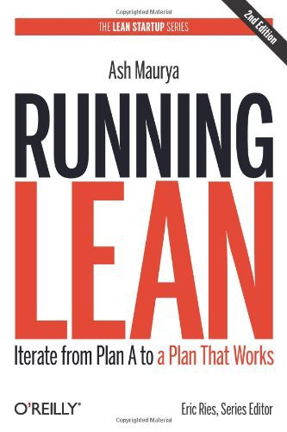

www.e-puzzle.ru
Мы живем в эпоху беспрецедентных возможностей для инноваций. Мы создаем больше бизнесов, чем когда-либо прежде, но большинство из них «не выстреливают», потому что мы не можем закончить то, для чего мы начали их создавать, а значит, мы тратим время, деньги и усилия, здание не тот продукт.
Все, что нам нужно, это запустить систематический процесс быстрого тестирования идеи продукта и повысить наши шансы на успех. Это как раз то, что может дать вам «Running Lean».
В этой вдохновляющей книге, Эш Маурья ведет нас через взыскательные стратегии продвижения продукта на рынок, проводя подгонку для молодого предприятия, на основе его собственного опыта в создании бизнесов широкого спектра товаров от хай-тек до не-тек. На протяжении всей книги, он опирается на идеи и концепции нескольких инновационных методик, в том числе Lean Startup, развития клиента, и самонастройки.
Методики, описанные в книге являются идеальным инструментом для бизнес-менеджеров, руководителей, владельцев малого бизнеса, разработчиков и программистов, и всех, кто заинтересован в запуске бизнес-проектов.
Маурья подчеркивает необходимость быстрой разработки бизнес модели. Стартапу не позволительно тратить месяцы на разработку традиционного многостраничного бизнес-плана.
Вместо этого Маурья разработал шаблон бизнес модели, который можно заполнить ключевыми элементами на листе бумаги за 20 минут. Ключевыми элементами являются:
- Проблема, которую решает наш бизнес
- Целевая аудитория и потребители
- Наше уникальное предложение
- Наше решение
- Каналы
- Потоки доходов
- Структура затрат
- Ключевые показатели
- Наши отличительные черты (то, что не может быть легко скопировано или куплено).

Running Lean — это систематический процесс построения плана прибыльного бизнеса; процесс, который приводит Вас от «Плана А» к плану, который работает, до того как Вы израсходуете все ресурсы.

Перевод: Игорь Матвеенко https://runningleaninrussian.wordpress.com/

Running Lean или Рационализация Стартапа — Введение

Что такое Рационализация Стартапа?
Мы живем в эпоху невероятных возможностей для инноваций. Применение Интернета, облачных вычислений и ПО с открытым исходным кодом сделало инвестиции в разработку новых продуктов низкими, как никогда. В то же время, вероятность построить успешный стартап по-прежнему остается невысокой.
Большинство стартапов проваливаются
Но еще более интересным фактом является то, что из тех немногих, кто добился успеха, две трети сообщают о существенном изменении бизнес-концепции в процессе запуска[1].
Поэтому основное отличие успешных стартапов от неуспешных совсем не обязательно заключается в изначально более успешном исходном плане (Плане А), а скорее в том, что они смогли изменить исходный план на более рабочий до того, как были исчерпаны доступные ресурсы.
До настоящего времени поиск этого улучшенного Плана B или С или Z был ведом только интуицией или удачей. Не существовало систематического процесса, который позволял бы провести скрупулезный стресс-тест Плана А.
Именно этим и занимается Рационализация Стартапа.
Рационализация Стартапа – это систематический процесс, позволяющий постепенно перейти от «Плана А» к «Плану, который работает», до того, как проект исчерпает свои ресурсы.

Почему стартап так трудно запустить?
Прежде всего, существует общее заблуждение относительно того, как строятся успешные стартапы. Медиа любят истории о визионерах, которые видят будущее и прокладывают безупречный курс вперед. Реальность, однако, как правило, далеко не так проста. Даже такое визионерское изобретение, как iPad, по словам Стива Джобса потребовало нескольких лет кропотливого труда, постепенного улучшения (и отказа от негодных образцов) оборудования и программного обеспечения.
Во-вторых, классический продукто-ориентированный подход предусматривает некоторое вовлечение пользователей на стадии сбора требований, но совершенно исключает их из дальнейшего процесса вплоть до стадии окончательного запуска. Огромная «средняя часть» процесса разработки и тестирования проходит в полном отрыве от пользователей. На этой стадии очень велики шансы того, что стартап слишком разрастется или уйдет в сторону от того, что по-настоящему нужно пользователям. В этом заключается фундаментальная дилемма, ранее описанная Стивом Бланком (Steve Blank) в книге «The Four Steps to the Epiphany», где он описывает процесс построения постоянной обратной связи с пользователем во время процесса разработки продукта, называемый им термином «Работа с пользователем (Customer development)».
И, наконец, хотя пользователи и являются конечными обладателями ответов на все вопросы, вы просто не можете напрямую узнать у них что им нужно.

Если бы я спросил людей о том, что им нужно, они бы ответили, что им нужны более быстрые лошади.
– Генри Форд

Многие люди приводят эти слова Генри Форда как окончательное оправдание того, что с клиентом бесполезно разговаривать. Но под поверхностью слов скрывается настоящая проблема пользователя: говоря «более быстрые лошади», пользователь просит о чём-то более быстром, чем существующая на тот момент альтернатива – лошади.
В правильном контексте клиент может абсолютно четко обозначить вам свою проблему, но предложить решение – это ваша работа.

Знать, что им нужно – не работа ваших клиентов.
– Стив Джобс

Есть ли более правильное решение?
Рационализация Стартапа предлагает новый, более удобный и быстрый способ проверять жизнеспособность новых бизнес-идей и разрабатывать успешные продукты.
- Рационализация Стартапа построена на скорости, обучении и концентрации.
- Рационализация Стартапа основана на проверке бизнес-идеи посредством оценки реакции пользователей.
- Рационализация Стартапа предполагает вовлечение пользователей на всех этапах разработки продукта.
- Рационализация Стартапа предполагает последовательную тонкую настройку как продукта, так и рыночного сегмента.
- Рационализация Стартапа – это систематизированный и кропотливый процесс.
Рационализация Стартапа использует ряд методологий, предложенных ранее другими исследователями. Вот три наиболее важных:
Работа с пользователем (Customer Development)
Этот термин предложен Стивом Бланком (Steve Blank) для описания процесса построения непрерывной обратной связи с клиентами на протяжении всех стадий разработки проекта. Более подробно описан в его книге «The Four Steps to the Epiphany».
Ключевая суть этого метода может быть сформулирована следующим образом:

Выйди из офиса.
– Стив Бланк

Большинство ответов лежат за пределами офиса, а не в вашем компьютере или лаборатории. Вам необходимо выйти наружу и непосредственно разговаривать с клиентами.
Рациональный стартап (Lean Startup)
Этот термин запатентован Эриком Рийсом (Eric Ries)для обозначения синтеза методологий Работы с пользователем, Быстрой разработки ПО (Agile Software Development) и концепции Рациональности (Lean), берущей начало в производственной системе Toyota.
Термин Рациональный часто неправильно отождествляют с понятием Дешевый. Поскольку концепция Рациональности фундаментально основана на минимизации ненужных расходов и экономии всех доступных ресурсов, а деньги являются одним из таких ресурсов, такое толкование правильно, но лишь отчасти.
Однако в Рациональном стартапе мы, прежде всего, бьемся за экономию самого ограниченного из наших ресурсов – времени. В частности, наша цель – получение максимального количества знаний (о клиенте) за единицу времени.
Суть Рационального стартапа можно описать на примере концепции быстрых и мелких итераций, которые помогут вам правильно оценить и скорректировать бизнес-идею.

Успешным становится лишь тот стартап, который успевает сделать необходимое число корректировок бизнес-идеи до того, как закончатся необходимые ресурсы.
– Эрик Рийс

Бутстрэппинг (Bootstrapping)
Под этим термином обычно понимают совокупность методов, позволяющих свести к минимуму необходимость внешних заимствований или финансирования банками и инвесторами. Часто бутстрэппинг путают с самостоятельным финансированием. Более строгое определение предполагает финансирование за счет выплат клиентов.
Однако, я предпочитаю более философское понимание бутстрэппинга, предложенное Биджоем Госвами (Bijoy Goswami):
Правильное действие в правильное время.
Стартапы хаотичны по своей сути, однако в каждый момент времени есть очень ограниченное число ключевых действий, которые действительно важны. Сконцентрируйтесь на них и игнорируйте всё остальное.

Чему научит вас эта книга?
- Как начать с поиска проблемы, достойной решения, а не с самого решения
- Как найти ранних покупателей
- Когда наступает идеальный момент для привлечения финансирования
- Как протестировать цену продукта
- Как определить – что включать в пилотную версию продукта
- Как понять и измерить желания клиента
- Как достичь максимальной скорости, обучения и концентрации
- Что такое соответствие Продукт/Рынок
- Как достичь максимального соответствия Продукт/Рынок

Подойдет ли вам эта книга?
Если вы – предприниматель, задумавший запуск нового продукта или если у вас уже есть продукт и вы хотите повысить вероятность успешного выхода на рынок, эта книга – для вас.
Рационализация Стартапа – книга для:
- Управляющих бизнесом
- Исполнительных директоров
- Разработчиков и программистов, стремящихся стать успешными предпринимателями
- Блоггеров, писателей, музыкантов – всех, кто обладает талантом созидания и заинтересован в запуске успешного бизнес-проекта
- Инноваторов
- Основателей стартапов

Как организована эта книга?
Эта книга состоит из четырех частей. Части следует читать по порядку, поскольку они описывают все хронологические стадии, необходимые для применения концепции Рационализации Стартапа к вашему продукту: от формулирования идеи до настройки соответствия Продукт/Рынок. Даже если вы уже запустили свой продукт на рынок, я рекомендую вам прочесть книгу с самого начала. Это не займет много времени, но зато поможет вам точно сориентироваться: на какой стадии вы сейчас находитесь, и какие действия следует предпринять.
Каждая часть завершается переходным критерием, который поможет вам понять: готовы ли вы к переходу на следующую стадию.
Часть 1. Дорожная карта
Первая часть книги описывает общую дорожную карту процесса Рационализации стартапа. В частности, здесь описываются три базовых мета-принципа концепции и дается кейс, иллюстрирующий эти принципы в действии.
Остальные три части посвящены более подробному рассмотрению каждого из трех мета-принципов.
Часть 2. Зафиксируйте свой План А
В этой части вы познакомитесь с процессом переноса на бумагу своей бизнес-идеи, или Плана А с помощью краткого одностраничного формата под названием Рациональный Шаблон (Lean Canvas). Ваш Рациональный Шаблон послужит вам в качестве тактической карты проекта и в качестве его генерального плана.
Часть 3. Определите самую рискованную часть плана
Третья часть книги поможет вам определить на каком элементе вашего плана стоит сконцентрироваться в самом начале. Также мы разберемся с различными типами рисков, которые подстерегают стартап, и с расставлением приоритетов между этими рисками. По окончании этой части вы будете готовы к процессу тестирования и экспериментирования.
Часть 4. Систематически проверяйте свой план
Четвертая часть описывает процесс систематического стресс-тестирования вашей бизнес-идеи и наглядно показывает вам как перейти от «Плана А» к «Плану, Который Работает».
[1] John Mullins and Randy Komisar, Getting to Plan B (Boston, MA: Harvard Business
Review Press, 2009).

Часть 1. Дорожная карта
15.08.2014 igormatveenkoСтартап, перевод, Lean Canvas, Lean Startup, Running Lean

Раздел 1: Мета-принципы
Для правильного применения любой методологии необходимо её полное понимание и разделение принципов и тактики.
Принципы говорят вам ЧТО делать. Тактика показывает КАК это делать.
Вся суть Рационализации Стартапа может быть сформулирована так:
- Зафиксируйте свой План А.
- Определите самую рискованную часть плана.
- Систематически проверяйте свой план.
В этой части книги мы разберемся с этими принципами, а в последующих – покажем как применять их на практике.

Шаг 1. Зафиксируйте свой План А

В слове Идея – большая буква «Я»

Все люди мечтают, но не все одинаково. Те, кто мечтают в середине ночи, погрузившись в пыльные закоулки своего сознания, просыпаются разочарованными; их мечты — тщета. Опасны те, кто мечтает при свете дня. Они думают о заветном с открытыми глазами и поэтому делают заветное возможным.
– Т.Э. Лоуренс («Лоуренс Аравийский»)

Всем нас приходят в голову идеи, причем, как правило, в самый неожиданный момент (в душе, за рулём и т.п.). Большинство людей просто игнорируют их. Предприниматели решают воплощать их в жизнь. Хотя страсть и решимость и являются совершенно необходимыми атрибутами для каждого, кто хочет реализовать свой замысел в полной мере, их нельзя пускать на самотек. В противном случае предприниматель рискует превратиться в догматика, слепо следующего своей вере.
Разумные люди могут рационализировать всё, что угодно. Предприниматели особенно одарены в этом.
Большинство предпринимателей начинают с бизнес-идеи и «Плана А» по претворению этой идеи в жизнь. К сожалению, большинство «Планов А» не работает.
Сильная бизнес идея является обязательным элементом стартапа и наполняет его смыслом. Призвание Рационализации стартапа в том, чтобы подкрепить бизнес идею фактами, а не верой. Важно признаться в том, что ваша первичная бизнес-идея основана только на непроверенных допущениях (или гипотезах). Рационализация стартапа поможет вам систематически проверить идею и внести в неё необходимые корректировки.

Положите свою бизнес-идею на бумагу
Слишком многие из основателей собственного бизнеса хранят свою идею только в своей голове. С одной стороны, это помогает вносить изменения со скоростью мысли, но с другой – только усиливает подверженность идеи влиянию индивидуальных «полей искривления реальности».
Начните с того, что перенесите свою бизнес-идею на бумагу и обсудите её по крайней мере еще с одним человеком.
Традиционно для этого используется бизнес-план. Однако, хотя написание бизнес-плана и является отличным упражнением для начинающего предпринимателя, он не выполняет свою основную цель – не облегчает общение с другими участниками обсуждения.
Кроме того, поскольку мы приняли, что «План А» скорее всего будет подвергнут множественным корректировкам, нам нужно что-то более живое и мобильное, чем бизнес-план. Тратить несколько недель или месяцев на написание 60-страничного бизнес-плана, основанного на непроверенной гипотезе просто нерационально.

Назовем нерациональным любое действие, которое потребляет ресурсы, но не создает никакой ценности.
– Джеймс Вомак и Дэниэл Джонс (James P. Womak and Daniel T. Jones), Lean Thinking (Free Press)

Я считаю оптимальным решением одностраничный формат диаграммы бизнес-модели (Рациональный шаблон, Lean Canvas), представленный на Рисунке 1-1.
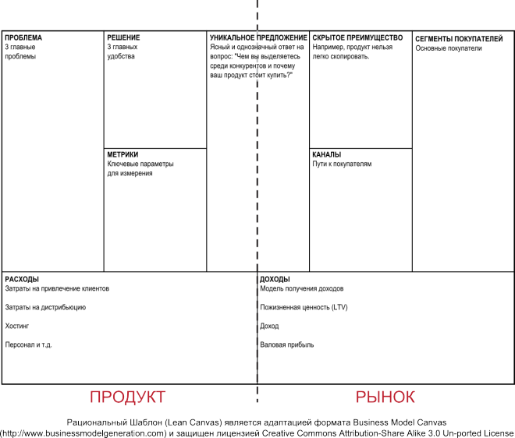Рисунок 1-1. Рациональный шаблон (Lean Canvas)
Рациональный шаблон представляет собой мою адаптацию формата Business Model Canvas, предложенного Алексом Остервальдером (Alex Osterwalder) в его книге Business Model Generation (Wiley)[1].
Мне очень нравится этот короткий одностраничный формат по нескольким причинам.
Он ускоряет работу
Вместо того чтобы тратить недели и месяцы на написание классического бизнес-плана, вы можете зафиксировать несколько бизнес-моделей на Рациональном шаблоне в течение нескольких часов. Поскольку документирование бизнес-модели занимает теперь совсем немного времени, я рекомендую вам потратить больше времени перед ней, устроив небольшой мозговой штурм на тему возможных изменений и приоритетного варианта.
Он заставляет быть кратким
Сжатый формат шаблона заставляет тщательно подбирать слова, точно соответствующие смыслу. Это отлично помогает сформулировать концентрированную суть вашего продукта. У вас есть примерно 30 секунд, чтобы привлечь внимание инвестора во время гипотетической встречи в лифте и всего 8 секунд, чтобы привлечь внимание посетителя посадочной страницы вашего сайта.[2]
Он портативен
В одностраничном формате вашу бизнес идею значительно легче донести до большего количества людей, мнение которых может принести ценные корректировки и, в конечном итоге, сэкономит ваши ресурсы.
Если вы хоть раз в жизни писали бизнес-план или составляли презентацию для инвесторов, вы без труда узнаете основные блоки шаблона. Не будем тратить время на описание этих блоков сейчас, поскольку мы уделим им внимание позже, в Части 2.
Однако, есть одно важное замечание, которое я хотел бы сделать в самом начале: ваш продукт нельзя путать с «продуктом» вашего стартапа.

Ваш продукт – это лишь часть бизнес-модели
Я намеренно сделал блок решения занимающим лишь одну девятую часть всего шаблона. Как предприниматели, мы слишком концентрируемся на решении, что и является нашей сильной стороной. Но это же является и слабой стороной одновременно.
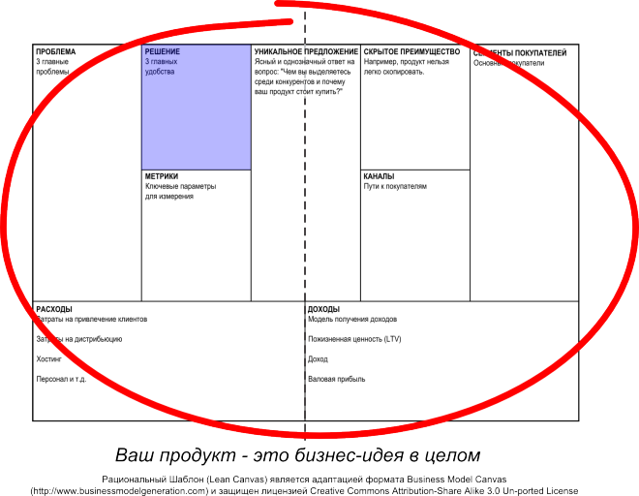Рисунок 1-2. Ваш продукт – это только часть решения
Дэйв МакКлур (Dave McClure) из компании 500 Startups прошел через сотни предпринимательских презентаций и, вероятно, пройдет еще через сотни. Во время этих встреч он постоянно обращал внимание на то, что предприниматели уделяют непропорциональное количество времени разговорам о своём решении, в то время как остальные компоненты бизнес-идеи оставались без должного внимания.

Вашим покупателям неинтересно ваше решение. Их интересуют только их проблемы.
– Дэйв МакКлур, 500 Startups

Инвесторы, а что еще более важно, потенциальные покупатели, озабочены своими проблемами, и им не интересно ваше решение (пока). С другой стороны, предприниматели естественно погружены в поиск решений. Важно понимать, что поиск решений для проблем, которые никого не волнуют, является пустой тратой ресурсов.
Ваша задача не только в том, чтобы найти лучшее решение, но и в том, чтобы построить работоспособную бизнес-модель, в которой все элементы соответствуют друг другу.
Осознание бизнес-модели как продукта позволяет взглянуть на процесс по-новому. Это не только помогает вам стать полноценным владельцем вашей бизнес-модели, но и позволяет вам применять хорошо известные методики разработки продукта к построению вашей компании.
Если отступить на шаг назад, вы увидите, что изложенные мета-принципы являются ничем иным, как реализацией концепции «разделяй и властвуй» для процесса запуска бизнеса.
Рациональный шаблон позволяет вам деструктурировать вашу бизнес-модель на 9 составляющих элементов и затем приступить к систематическому тестированию каждого из них в порядке убывания рисков.

Шаг 2. Определите наиболее рискованную часть вашего плана
Построение успешного продукта целиком основано на устранении рисков.
Клиенты покупают ваш продукт, если они верят, что вы можете решить их проблемы. Инвесторы доверяют вам свои средства, если они верят, что вы можете построить масштабируемую бизнес-моделью.
Стартапы – рискованное дело, и наша работа, как предпринимателей, заключается в систематическом снижении степени риска наших стартапов.
Другой важный метод, заимствованный из разработки продукта, заключается в том, чтобы в первую очередь решить проблему с наиболее высокой степенью риска. Неслучайно, но решение само по себе не является самой рискованной частью.
За исключением тех случаев, когда речь идет о решении особо сложных технических проблем (найти лекарство от рака, создать принципиально новый поисковый алгоритм или метод разделения изотопов), у вас всегда есть реальный шанс создать свой продукт при условии наличия достаточного количества времени, денег и усилий.
Самый большой риск для стартапа – заняться созданием продукта, который никому не нужен.
Хотя рискованность разных элементов бизнес-модели может меняться в зависимости от продукта, во многом риск связан с текущей стадией развития вашего стартапа, о чем мы и поговорим дальше.
[1] Понять различия между форматами вы можете с помощью материалов на моем сайте (http://www.ashmaurya.com/why-lean-canvas)
[2] По оценкам исследователей, до 50% посетителей посадочной страницы уходят с неё в течение 8 секунд (источник: Marketing Sherpa’s “Landing Page Handbook” (2005).

Три стадии развития стартапа
В развитии любого стартапа можно выделить 3 явных стадии, которые показаны на Рисунке 1-3.
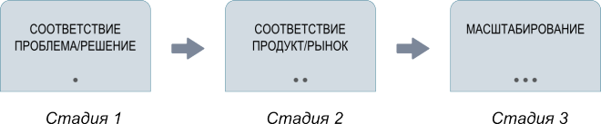Рисунок 1-3. Три стадии развития стартапа

Стадия 1: Соответствие Проблема/Решение
Ключевой вопрос: Есть ли у меня проблема, достойная решения?
Первая стадия посвящена тому, чтобы ответить на вопрос «Достойна ли проблема решения?» прежде чем вы инвестируете в её решение месяцы или годы своего времени.
Сгенерировать идею может не стоить ничего, но её реализация будет стоить немало.
Определить стоящую проблему довольно просто:
- Хочет ли клиент решить эту проблему? (Обязательно)
- Готов ли он платить за её решение? (Важно)
- Разрешима ли эта проблема? (Желательно)
На этой стадии мы пытаемся дать ответ на перечисленные выше вопросы с помощью качественных исследований потенциальных клиентов и опросных методов, которые мы рассмотрим более подробно в Разделах 5 и 6[1].
Исходя из полученной информации, вы определите минимальный набор характеристик своего продукта, который будет решать актуальный набор проблем, что также известно под названием Минимальный Актуальный Продукт (Minimum Viable Product, MVP) или МАП.

Стадия 2: Соответствие Продукт/Рынок
Ключевой вопрос: Создал ли я что-то, необходимое людям?
После того, как вы определили проблему, достойную решения и сформировали свой МАП, вы приступаете к проверке того, насколько хорошо ваш продукт решает проблему. Другими словами, вам необходимо качественное и количественное измерение того, является ли созданное вами решение тем, что действительно необходимо людям. В Части 4 нашей книги мы подробнее рассмотрим методы такого измерения.
Получение обратной связи по соответствию Продукт/Рынок является первой важной точкой отсчета в жизни стартапа. В этот момент вы имеете на руках план, который начинает работать: вы привлекаете клиентов, удерживаете их и получаете их платежи.

Стадия 3: Масштабирование
Ключевой вопрос: Как мне ускорить рост?
После подтверждения соответствия Продукт/Рынок определенный успех уже гарантирован. Ваше внимание на этой стадии смещается к дальнейшему росту или масштабированию вашей бизнес-модели.

Меняйте направление ДО соответствия Продукт/Рынок, оптимизируйте продукт ПОСЛЕ
Достижение соответствия Продукт/Рынок является первой ключевой точкой в жизни любого стартапа и существенно влияет как на стратегию, так и на тактику. По этой причине процесс запуска стартапа логично будет разделить на два этапа: ДО соответствия Продукт/Рынок и ПОСЛЕ.
До достижения такого соответствия вы концентрируетесь на обучении и определении верного направления. После его достижения вы переходите к оптимизации и росту (см. Рисунок 1-4).
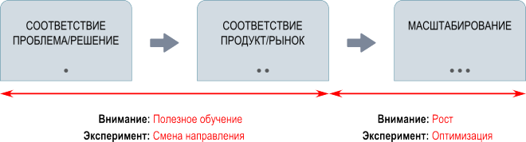Рисунок 1-4. До и после достижения соответствия Продукт/Рынок
Эрик Рийс в своей книге Lean Startup определяет изменение направления (Pivot) как определение новой стратегии развития стартапа на этапе первоначального обучения. Основное отличие смены направления от оптимизации заключается в том, что смена направления призвана помочь найти план, который работает, а оптимизация должна помочь ускорить этот план.
В экспериментах со сменой направления вы пытаетесь проверить элементы вашей бизнес-модели с целью найти план, который работает. В экспериментах по оптимизации вы пытаетесь проверить элементы вашей бизнес-модели с целью придать ускорение уже работающему плану. Цель первого эксперимента – коррекция курса, цель второго – повышение эффективности (или масштабирование).
На первый взгляд отличие может показаться незначительным, однако его понимание очень важно для правильного формирования как стратегии, так и тактики. До достижения соответствия Продукт/Рынок стартап должен быть настроен таким образом, чтобы максимизировать обучение.
Следует максимально получать знания на том этапе, когда вероятность достижения успеха составляет 50%, т.е. когда вы не знаете чего ожидать.
Чтобы максимизировать обучение, вам необходимо стремиться к получению существенных выводов, а не терять время на мелкие улучшения. Так, вместо того, чтобы экспериментировать с изменением цвета кнопки «Купить», поменяйте посадочную страницу целиком. Вместо того, чтобы настраивать своё Уникальное Торговое Предложение (УТП) на отдельный сегмент потребителей, экспериментируйте с различными УТП для разных сегментов потребителей.
На последующих страницах нашей книги мы рассмотрим несколько примеров того, как строить стартап, отдавая предпочтение обучению, а не оптимизации.

Когда же наилучший момент для привлечения инвестиций?
Интересно было наблюдать, как парни из команды 37signals перешли от тезиса «Деньги извне – это план B» (Outside Money is Plan B) к “Деньги извне – это план Z” (Outside Money is Plan Z) за время, прошедшее между выходами их двух последних книг Getting Real и Rework (37signals.com). Легко делать такие заявления когда ваш проект приносит прибыль, но в целом есть моменты времени, которые определенно лучше подходят для привлечения средств извне (см. Рисунок 1-5).
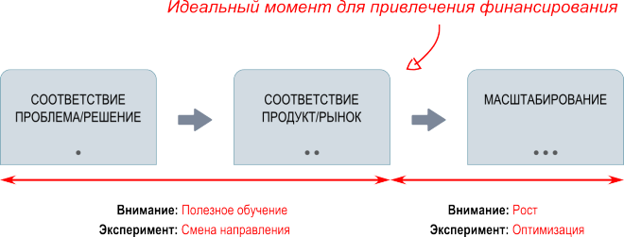Рисунок 1-5. Идеальное время для привлечения инвестиций
Даже если вам понадобится посевное финансирование на более ранней стадии, правильное время для настоящего привлечения инвестиций наступает после достижения соответствия Продукт/Рынок, поскольку именно в этот момент и вы, и инвесторы имеют одинаковую цель – масштабирование бизнеса.

Окупаемость – это лучший показатель того, насколько ваш продукт востребован рынком. Инвесторы интересуются окупаемостью превыше всего остального.
– Ниви и Наваль (Nivi and Naval), Venture Hacks

Многие (особенно начинающие) предприниматели считают, что первый шаг заключается в написании бизнес-плана, составлении презентации и привлечении финансирования. Потратить недели и месяцы на составление бизнес-плана для инвесторов – это отнюдь не лучшая трата времени для стартапа; особенно, с учетом того, что всё, что вы имеете на данной стадии – ряд непроверенных гипотез. Попытка продать такой план инвесторам прежде проверки гипотезы – нерациональная трата ресурсов.
Напротив, всё что вам нужно – это минимально достаточный капитал для того, чтобы начать тестирование и проверку вашей бизнес-модели на реальных клиентах.
Являясь разными по сути, концепции бутстрэппинга и рационального стартапа удачно дополняют друг друга. Обе концепции посвящены созданию эффективных стартапов путем рационального использования имеющихся ресурсов, прежде чем переходить к усилиям по привлечению новых или внешних ресурсов.
Бутстрэппинг + Рациональный стартап = Эффективный стартап
(Больше сведений по данному вопросу вы найдете в Приложении «Как построить эффективный стартап»)

Шаг 3. Систематически проверяйте свой план
После того, как ваш План А зафиксирован, а анализ рисков помог расставить приоритеты, самое время переходить к систематической проверке плана. В концепции Рационального стартапа это делается через серию экспериментов.
Методология Рационального стартапа основана на научном подходе и выполнение экспериментов является её краеугольным камнем. Мы посвятим достаточное время рассмотрению методики выполнения экспериментов в Части 3, а пока остановимся на определении.

Что такое эксперимент?
Мы будем называть экспериментом прохождение одного круга в цикле полезного обучения, который показан на Рисунке 1-6.
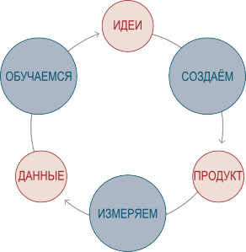Рисунок 1-6. Цикл Создаём–Измеряем–Обучаемся

Цикл полезного обучения или цикл Создаём–Измеряем–Обучаемся был предложен Эриком Рийсом для описания того, как обратная связь с пользователем должна двигать процесс получения знаний в Рациональном стартапе.
Всё начинается со стадии создания, где для проверки гипотезы мы строим некий артефакт (макет, программный код, посадочная страница), иллюстрирующий эту гипотезу. Затем мы представляем этот артефакт пользователю и измеряем его обратную связь с помощью различных качественных и количественных методик. Полученные данные дают возможность для обучения, т.е. для подтверждения или опровержения гипотезы, что, в свою очередь, дает толчок следующему циклу экспериментов.

Мета-шаблон пошаговой корректировки
В то время как каждый эксперимент служит для проверки определенной гипотезы в рамках бизнес-модели, пошаговая корректировка связывает все эксперименты в цепь достижения определенной цели, например, достижения соответствия Продукт/Рынок.
На Рисунке 1-7 показан базовый шаблон пошаговой корректировки, который мы будем использовать на страницах данной книги.
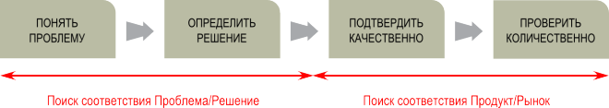Рисунок 1-7. Мета-шаблон пошаговой корректировки
Первые две стадии (Понимание проблемы и Поиск решения) имеют дело с достижением соответствия Проблема/Решение или с поиском проблемы, достойной решения.
После этого вы переходите к соответствию Продукт/Рынок, проверяя: удалось ли вам создать то, что необходимо людям. Для этого используется двухстадийная проверка: вначале – качественная (в микро-масштабе), затем – количественная (в макро-масштабе).
[1] В книге Four Steps to Epiphany Стив Бланк указывает на важность проведения личных интервью с потенциальными клиентами, которые он называет Исследование Потребителей (Customer Discovery).

Раздел 2: Рационализация стартапа в картинках
Мета-принципы, изложенные в предыдущем разделе, проще всего понять на реальном примере их применения.
Я хотел подобрать простой пример, который был бы лёгок для восприятия. Поэтому, не берясь за программный продукт или техническое изделие, я решил описать процесс создания этой книги. Даже если вы никогда не писали книгу, этапы её создания будут вам понятны и, как вы убедитесь, они ничем не отличаются от этапов создания любого другого продукта.

Кейс: Как я писал создавал эту книгу
Написание книги никогда не значилось в моих планах – я всегда был слишком занят управлением компанией. Я начал вести свой блог в октябре 2009 только потому, что у меня было больше вопросов по теме Рационального Стартапа (Lean Startup), чем ответов.
Со временем, некоторые читатели моего блога стали предлагать собрать из моих постов книгу. Осознавая, что написание книги (даже на основе блога) – это значительная задача, я, хотя мне и льстили такие предложения, не предпринимал поначалу ничего. После того, как количество таких запросов превысило десяток, я решил исследовать тему глубже.
Далее вы увидите процесс применения Рационализации Стартапа к созданию данной книги.

Понять проблему
Я позвонил этим читателям и спросил их – почему они хотят, чтобы я написал эту книгу. В частности, я спрашивал их о той положительной разнице, которую они хотят получить от книги в отличие от моего блога или других блогов и книг, которые уже были опубликованы. Иными словами, я хотел выяснить – в чем Уникальное Торговое Предложение этой книги по сравнению с существующими альтернативами.
Из этих бесед я понял, что мои читатели, как и я, испытывали трудности с применением методик Работы с пользователем (Customer Development) и Рационального Стартапа (Lean Startup) на практике (суть проблемы) и рассматривали посты в моем блоге как пошаговые инструкции по использованию этих методик (решение). Многие из них, кроме того, оказались, как и я, техническими основателями, создающими собственные интернет-проекты (ранние последователи).

Определить решение
Вооружившись этими знаниями, я потратил день и создал демо-версию. Это была посадочная страница с названием, оглавлением и условным изображением обложки.

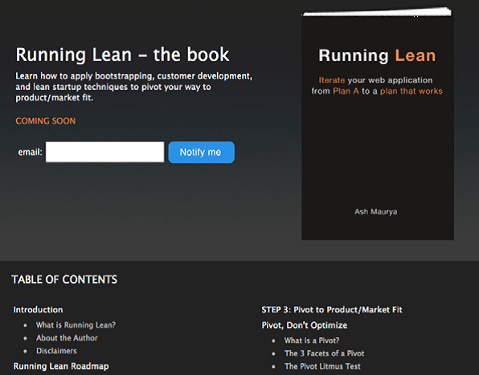Рисунок 2-1. Посадочная страница книги Running Lean

Я определил в качестве самой рискованной части своего плана Содержание книги – не название, не обложку и даже не цену, поскольку основная масса бизнес-книг имеет более-менее устоявшуюся цену. Я позвонил тем же самым читателям и задал следующий вопрос: если бы я написал эту книгу, купили ли бы они её? Их ответы помогли мне скорректировать содержание (определить решение) и дало мне сильный стимул к продолжению.
Написание книги для дюжины читателей, конечно, воодушевляет, но всё-таки мало похоже на проблему, достойную решения. Поэтому я вывесил посадочную страницу и анонсировал в своем блоге в марте 2010 года, что книга выходит этим летом. Мои читатели помогли распространить эту новость (тестирование канала). Сам я вернулся к управлению компанией.
К июню я получил около 1000 электронных писем (потенциальные клиенты), что сделало для меня написание книги проблемой, достойной решения. Мое разумное обоснование для этого было простым: должны окупиться хотя бы мои примерные затраты на написание и продвижение.

Проверить качественно
Тем не менее, написание книги осталось масштабной задачей. Я попробовал собирать её напрямую из своего блога, но остался недоволен результатом. Мне было необходимо создать что-то меньшее, с чего я мог бы уже начать собирать обратную связь от пользователей (Минимальный Актуальный Продукт, МАП).
Я взял оглавление и сделал на его основе презентацию, развернув каждый пункт оглавления в несколько коротких подпунктов. Я объявил о проведении бесплатного семинара в своем городе и привлек этим интерес 30 человек. Местный бизнес-инкубатор Tech Ranch любезно предоставил помещение для проведения семинара, но оно вмещало только 10 человек. Это показалось мне очень удачным стечением обстоятельств, так как я планировал провести несколько семинаров с разными группами людей (корректировать стратегию небольшими шагами). Окрыленный успехом первого семинара, я не только провел еще несколько, но и начал взимать за них плату (получение оплаты за свой труд – первая форма проверки). После каждого семинара я вносил в презентацию необходимые улучшения и корректировки, а сумма оплаты за них успела удвоиться, пока я не почувствовал, что дальнейшее увеличение вызывает некое сопротивление.
К концу лета решение достаточно хорошо сформировалась у меня в голове, и я начал писать. И вновь, вместо того, чтобы запереться у себя в кабинете, я вышел на связь с потенциальными клиентами, найденными с помощью теста с посадочной страницей. Многие из них к этому моменту уже начали терять терпение, поскольку первоначально названная дата миновала. Я извинился за задержку с выходом книги и рассказал, что планирую выпускать её по частям, как программный продукт. Теперь, вместо того, чтобы ждать еще 6 месяцев до выхода книги целиком, они будут получать по 2 раздела каждые две недели в PDF формате – надо лишь разместить предзаказ.
Примерно половина людей согласилась на это предложение. Остальные предпочли дождаться выхода «готового продукта» в виде бумажной или электронной книги. Это помогло мне дополнительно выделить ранних последователей среди будущих покупателей. Эти ранние последователи были исключительно заинтересованы в содержании продукта и их не волновала его форма. И, по-прежнему, содержание оставалось для меня наиболее рискованной частью предприятия, которую необходимо было тестировать.
Важность обратной связи с читателями на протяжении этих двухнедельных итерационных циклов трудно переоценить. Целые главы были переписаны, иллюстрации – улучшены, а обнаруженные опечатки и грамматические ошибки – искоренены в зародыше. Всё это помогло мне написать книгу не только лучше, но и быстрее.

Подтвердить количественно
Только после того, как книга была наполнена содержанием в январе 2011, я нанял дизайнера для разработки обложки, начал тестировать варианты подзаголовков, исследовать варианты издания её в печатном/электронном виде и запустил рекламный сайт (правильное действие в правильное время).
Хотя я всё время настраивал себя на самостоятельное издание книги, случилась интересная вещь. В декабре 2010 со мной связались агенты крупного издательства, до которых дошла информация о том, что я пишу книгу. Они не только были знакомы с её последней версией, но и выразили желание напечатать книгу в том виде, в котором она существовала на тот момент. Я спросил их – не будет ли препятствием для сделки та модель, по которой я продавал книгу в процессе написания? К моему удивлению, они высказали пожелание, чтобы все авторы писали книги именно так.
Сначала я удивился, но потом понял причины. Тот факт, что я смог продать 1000 экземпляров книги самостоятельно, демонстрировал раннюю поддержку потребителей, что помогало издателю снизить коммерческие риски. Это очень похоже на позицию, с которой инвесторы рассматривают стартап.
Как и в случае любого другого продукта, лучшее время для привлечения внешних ресурсов наступает после достижения соответствия продукт/рынок. В вашем конкретном случае это может являться правильным действием для этого момента времени, а может и не требоваться.
В моем случае я с радостью могу сказать, что после нескольких встреч с издателями и с помощью любезного совета Эрика Рийса я определил, что для моих целей сотрудничество с издательством является оптимальным решением. Я подписал контракт с издательством O’Reilly. Парни из O’Reilly не только были поклонниками идей рационального бизнеса, но также оказывали всяческую поддержку выходу официальной серии книг по этой тематике.
К сентябрю 2011 я продал более 10 000 экземпляров своей книги и занялся написанием новой, обновленной редакции (книга, которую вы держите в руках). Это издание было дополнено и улучшено по результатам бесчисленного множества интервью и семинаров с предпринимателями из разных областей бизнеса (постройте постоянный канал обратной связи с клиентом). Целью переиздания было внести в книгу мои новые знания, полученные в последние несколько лет и привлечь новую аудиторию помимо ранних последователей из числа интернет-предпринимателей. На рисунке 2-2 показано как рождалась первая редакция книги.
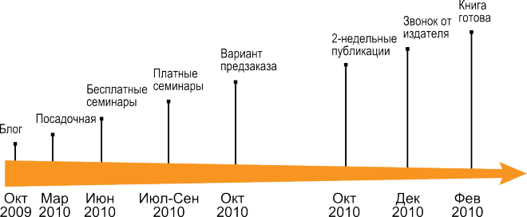Рисунок 2-2. Процесс создания книги Running Lean во времени

Книга завершена?
Книга, как большой программный продукт, никогда не бывает завершена – только выпущена в виде очередной версии.
Поскольку тема, которой я посвятил свою книгу, продолжает развиваться, собственно книга стала только началом (см. ).
- Я продолжаю делиться своими знаниями в блоге
- Раз в 2 недели я выпускаю обзор «Running Lean Mastery»
- Интерес к моим семинарам вырос многократно
Я обожаю проводить эти семинары, но моя настоящая страсть – создавать продукты. Погружение в среду сотен стартапов позволило мне выделить несколько новых проблем, достойных решения.
Так появились Lean Canvas и USERcycle – программные продукты, дополняющие эту книгу.
Lean Canvas – это инструмент для оценки бизнес-модели. Он призван помочь задокументировать вашу бизнес-идею, мониторить прогресс и наладить полезную коммуникацию с внешними и внутренними участниками проекта.
USERcycle – это программный продукт для управления жизненным циклом вашего клиента и превращения простых пользователей в преданных последователей. Преданные последователи возвращаются и вновь используют ваш продукт, рассказывают о нем другим и платят за него (или позволяют вам получить оплату с других).

Часть 2: Зафиксируйте свой план А
19.09.2014 igormatveenkoСтартап, перевод, Lean Canvas, Lean Startup, Running Lean

Раздел 3:
Создайте свой Рациональный шаблон (Lean Canvas)
Зафиксируйте свою бизнес-модель в виде лаконичной, одностраничной диаграммы.
Рациональный Шаблон идеален для группового обсуждения бизнес-модели, расстановки приоритетов и отслеживания того, как меняется ваша идея в процессе экспериментов обучения.
Лучший способ проиллюстрировать использование шаблона – показать его применение на реальном примере. В качестве такого примера я опишу с применением этой методологии процесс создания моего первого продукта – CloudFire.

Проработайте потенциальную аудиторию
В самом начале у вас нет ничего, кроме смутного осознания проблемы, решения и (возможно) потребительского сегмента. Попытка в спешке взяться за создание решения может привести к нерациональной трате ресурсов, к этому же может привести и ошибка с выбором потребительского сегмента или бизнес-модели. Отсутствие объективной оценки может привести к выбору суб-оптимальной бизнес-модели или, пользуясь математической терминологией, нахождению локального максимума.

Алгоритм поиска восхождением к вершине
и проблема локального максимума
Алгоритм поиска восхождением к вершине (hill climbing) – широко использующийся в вычислительных науках метод математической оптимизации. Он представляет собой итерационный алгоритм, который начинает со случайного решения проблемы, а затем пытается найти улучшенное решение путем малых изменений отдельных элементов этого решения. Если изменение приносит к улучшению результата, оно принимается в качестве нового решения и процесс повторяется до тех пор, пока изменения приносят улучшение.
Алгоритм восхождения к вершине хорошо применим для поиска локального оптимума (решения, лучшего по сравнению со всеми соседними вариантами), но он не дает гарантии нахождения глобального оптимума (лучшего решения во всем исследуемом диапазоне).
Перевод с http://en.wikipedia.org/wiki/Hill_climbing

Хотя полностью обойти проблему локального максимума вряд ли возможно, вы значительно повысите свои шансы найти наилучшее решение из всех возможных в том случае, если будете параллельно прорабатывать (и даже тестировать) несколько моделей.
Начните с проработки перечня потенциальных клиентов для вашего продукта:
Разделяйте клиентов и пользователей.
Если ваш продукт предполагает несколько разных ролей пользователя, определите – кто ваш клиент.
Клиент платит за ваш продукт. Пользователь этого не делает.
Разбейте крупные пользовательские сегменты на более мелкие
Мне приходилось работать со стартапами, которые считали, что разрабатываемые ими решения настолько универсальны, что подходят любому.
Невозможно эффективно разработать, построить и спозиционировать продукт для каждого.
Даже если вы стремитесь разработать продукт массового спроса, начните с ориентирования на конкретного пользователя. Даже Facebook, с его сегодняшней аудиторией в 500+ миллионов пользователей, начинал с весьма определенного сегмента потребителей – студентов Гарварда.
Для начала поместите все возможные варианты на один шаблон.
Если вы разрабатываете многосторонний бизнес, вам может понадобиться сформулировать разные проблемы, каналы и УТП для каждой из сторон. Я рекомендую для начала разместить это всё на одном листе, выделяя разные сегменты потребителей цветами. Это поможет вам нагляднее визуализировать все варианты. Позже, при необходимости, вы сможете разбить их на несколько отдельных шаблонов.
Заполните Рационального Шаблона для каждого сегмента пользователей
Как вы вскоре поймете, элементы вашей бизнес-модели будут значительно меняться в зависимости от выбранного сегмента потребителей. Я рекомендую вам начать с двух или трех сегментов, которые вам наиболее хорошо понятны, либо которые вам кажутся наиболее потенциально ценными.
Кейс
CloudFire
Предыстория:
До CloudFire я занимался запуском приложения BoxCloud, которое упрощало процесс обмена большими медиа-файлами с помощью построенной нами частной peer-to-web (p2web) сети.
УТП BoxCloud состояло в том, что пользователь делал свой файл доступным для других пользователей непосредственно со своего компьютера, без закачки его куда-либо в сеть. В то же время, адресат получал доступ к файлу непосредственно из своего браузера, без установки дополнительного ПО.
Изначальной аудиторией BoxCloud были бизнес-пользователи: графические дизайнеры, юристы, бухгалтера и другие представители мелкого бизнеса.
Я заинтересовался другими возможностями применения p2web сетей, в особенности для обмена большими медиа-файлами (фото, видео и музыки), и так появился проект CloudFire.
Максимально широкая аудитория:
Все, кто обменивается большим количеством медиа-контента
Сфокусированные сегменты пользователей:
- фотографы
- видео-операторы
- потребители медиа-контента (моя собственная «мозоль»)
- родители
Изначально я планировал сконцентрироваться на сегменте потребителей медиа, но по стечению обстоятельств я недавно стал отцом. Эти новые обстоятельства моей жизни заставили меня по-новому погрузиться в проблемы, связанные с обменом фото- и (особенно) видео-материалами. Поэтому я решил вплотную заняться этим сегментом.

Заполнение Рационального Шаблона
В этом разделе я подробнее опишу процесс заполнения Рационального Шаблона.
Заполняйте шаблон в один присест
Процесс бесконечных корректировок увлекает и затягивает, поэтому постарайтесь уложиться со своим первым вариантом шаблона менее, чем в 15 минут. Цель создания шаблона – запечатлеть мгновенный снимок идеи, созревшей в вашей голове, затем без задержки перейти к анализу самой рискованной части плана и, наконец, к тестированию вашей идеи на других людях.
Можно оставлять поля незаполненными
Не отвлекаясь на исследования или споры в поисках «правильных» ответов, просто оставьте некоторые поля пустыми до поры. Незаполненное поле само по себе может быть показателем рискованности соответствующей части плана и, как следствие – места, с которого необходимо начать тестирование. С другой стороны, некоторые поля, вроде «Скрытого преимущества», требуют длительного размышления. На момент заполнения шаблона ваш лучший ответ может звучать как «Я не знаю», и в этом нет ничего страшного. Шаблон придуман как органичный документ, который развивается во времени.
Будьте лаконичны
Проще уместить описание идеи в абзац, чем сжать его до одного предложения. Ограниченный объем шаблона отлично поможет вам сконцентрировать самую суть вашей бизнес-модели. Старайтесь уместить шаблон на одной странице.
Думайте в настоящем времени
Бизнес-планы обычно изо всех сил пытаются предсказать будущее, что невозможно. Постарайтесь исходить из позиции выполнимости планов: начните с анализа вашего сегодняшнего положения и сегодняшних знаний и сформулируйте следующий шаг – набор гипотез, требующих проверки для дальнейшего продвижения продукта.
Используйте клиенто-центрический подход
Алекс Остервальдер (Alex Osterwalder) описывает в своей книге несколько методик создания первичной бизнес-модели. Поскольку «Рационализация стартапа» в основе своей ориентирована на клиента, поэтому я настоятельно рекомендую уделять большое внимание потребителю. Как мы вскоре увидим, даже небольшая корректировка потребительского сегмента способна полностью изменить бизнес-модель.
При создании моих шаблонов я следую порядку, указанному на рисунке3-1. В этом же порядке будут идти и остальные пункты этого раздела.
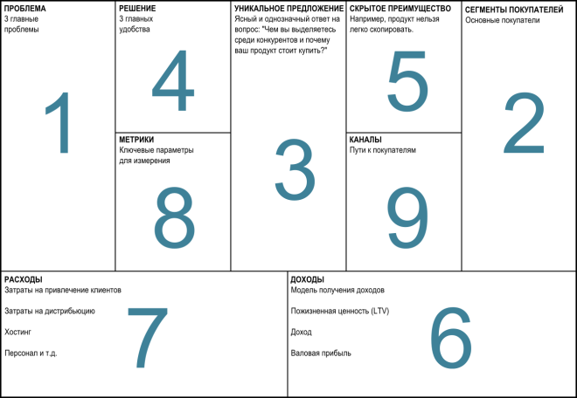Рисунок 3-1. Рациональный Шаблон

Проблема и сегменты покупателей
Я заметил, что эта пара полей обычно тянет за собой все остальные, поэтому и объединил их вместе.
Перечислите от одной до трех наиболее важных проблем
Укажите от одной до трех важных проблем, решение которых необходимо людям из вашего целевого сегмента. Альтернативный способ определить такую проблему – это задуматься над тем, какую работу требуется выполнять этим людям:

Когда людям нужно сделать что-то, они нанимают для этого продукт или сервис. Задача маркетолога – определить периодически возникающие в жизни людей потребности в действиях, для которых они могут воспользоваться продуктом, который может создать компания.
– Клэйтон М. Кристенсен (Clayton M. Christensen)

Перечислите существующие альтернативы
Запишите – как по вашему мнению ваши ранние последователи решают указанные проблемы сейчас. Если только вы не занимаетесь какой-то абсолютно новой проблемой (маловероятно), скорее всего, для вашей проблемы уже существует решение. Часто эти решения предлагаются не самым очевидным конкурентом.
Например, самой значимой альтернативой для большинства онлайн инструментов для совместной работы является не еще один такой инструмент, а электронная почта. Пассивное ожидание также может являться выбором многих потребителей в том случае, когда дискомфорт от нерешенной проблемы недостаточно силен.
Определите все возможные роли пользователей
Для некоторых типов продуктов будет существовать более одной роли взаимодействия пользователя с продуктом. Например:
- В случае создания платформы для блогов ваш клиент – автор блога, а пользователь – читатель.
- В случае поисковой системы ваш клиент – рекламодатель, а пользователи – люди, пользующиеся поиском.
Настройтесь на потенциальных ранних последователей
Держа в голове все эти соображения, постарайтесь выделить более определенный сегмент потребителей. Сузьте перечень характеристик вашего «идеального клиента».
Ваша задача – определить раннего последователя, а не массового клиента.
Кейс
CloudFire: проблема и сегменты пользователей
Сразу после рождения ребенка я столкнулся с «девятым валом» проблем, над решением которых я хотел поработать. Они перечислены ниже и показаны на рисунке 3-2.
- С рождением ребенка мы стали делать существенно больше фотографий (и особенно видео).
- Нам не хватало времени даже на сон, а все существующие решения оказались неудобными в использовании и требующими много времени сами по себе.
- Создаваемый нами контент был очень востребован семьей (особенно бабушками и дедушками) и друзьями, причем востребован в короткие сроки после создания.
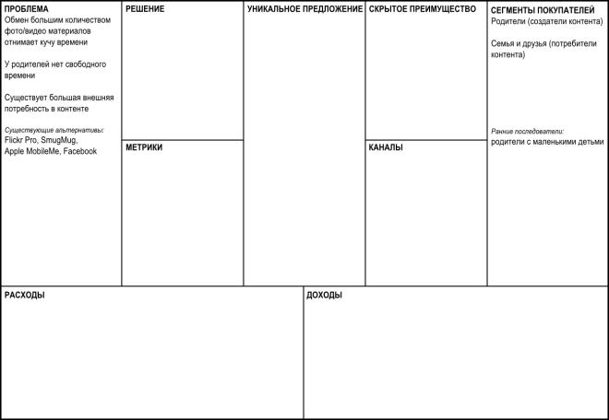Рисунок 3-2. CloudFire: Проблема и сегменты пользователей

Уникальное предложение
Краеугольный камень Рационального Шаблона – поле Уникальное Предложение (УТП). Это – одно из наиболее важных полей шаблона и, одновременно, одно из самых трудных для правильного заполнения.
С момента написания первой редакции книги я уточнил своё определение УТП:
Уникальное торговое предложение: чем вы лучше других и почему заслуживаете покупки внимания.
Продажа происходит в процессе длительной беседы, и я считаю, что её невозможно сформулировать в одном предложении. Более того, продажа – это не самая первая битва. До того, как приступить непосредственно к продаже, вам придется завоевать внимание пользователя.

ПРИМЕЧАНИЕ
В среднем, посетители, зашедшие на ваш сайт (посадочную страницу) впервые, проводят там 8 секунд. Ваше УТП – это их первое взаимодействие с вашим продуктом. Создайте хорошее УТП и они останутся и просмотрят остальные материалы на вашем сайте. В противном случае они уйдут.

Даже с учетом этого уточнения, УТП не так легко сформулировать, поскольку вам необходимо сконцентрировать суть вашего продукта в несколько слов, способных уместиться в строке заголовка посадочной страницы. Более того, ваше УТП должно отличаться от других, и это отличие должно быть значимым.
Хорошая новость заключается в том, что вам не обязательно делать это прямо сейчас. Как и со всем остальным на этом шаблоне, вы начинаете с наилучшей идеи, которая есть у вас прямо сейчас, и корректируете её впоследствии.

Как создать уникальное (торговое) предложение
Для начала, я настоятельно рекомендую прочитать классический труд по маркетингу, написанный Элом Райсом и Джеком Траутом: «Позиционирование: битва за умы» (Al Ries, Jack Trout “Positioning: The Battle for Your Mind”). Райс и Траут считаются отцами современной рекламы. Их книга исключительно проста в чтении и настолько же полезна для любого, кто занимается маркетингом.
Вот несколько моих советов по созданию стоящего УТП:
Отличайтесь, но помните – ваше отличие должно быть значимым для потребителя.
Самый прямой путь к тому, чтобы найти это важное отличие вашего продукта – это формулировать УТП непосредственно из самой важной проблемы, которую ваш продукт решает. Если эта проблема определенно заслуживает решения, вы уже на полпути к успеху.
Цельтесь прямо в ранних последователей
Слишком многие маркетологи пытаются целиться в «середину» в надежде зацепить массового потребителя и в процессе этого размывают своё рекламное сообщение. Ваш продукт еще не готов стать массовым. Ваша единственная задача состоит в том, чтобы выделить и зацепить ранних последователей, к которым нужно обратиться с четким, понятным и адресным сообщением.
Фокусируйтесь на конечной выгоде
Вы, вероятно, наслышаны о том, что надо рекламировать не премущества, а выгоды, которые эти преимущества дают. Но даже выгоды необходимо переводить в термины, понятные покупателям. Хорошее УТП попадает в голову вашего клиента и фокусируется на выгодах, которые потребитель получит после использования вашего продукта.
Так, например, если вы создаете сервис для построения резюме:
- преимуществом может быть «профессиональный дизайн шаблонов»
- выгодой будет «выдающееся, заметное оформление резюме»
- ну а выгодой в терминах потребителя будет «получение работы вашей мечты»
Формулой создания отличного УТП (по Дэйну Максвеллу) будет:
Абсолютно ясное предложение = Результат, к которому стремится потребитель + Ограниченный период времени + Ответ на возражения

ПРИМЕЧАНИЕ
Второе и третье слагаемое в этой формуле здорово дополняют первое (основное), но вы можете обойтись и без них.

Классический пример рекламного сообщения, созданного по этой формуле – слоган пиццерии Domino’s:
Пицца приедет к вам горячей и свежей через 30 минут или мы оплатим ваш заказ (Hot fresh pizza delivered to your door in 30 minutes or it’s free).
Тщательно подбирайте слова и держитесь за них
В словах скрыт ключ к любой успешной маркетинговой или брендинговой программе. Посмотрите как производители люксовых автомобилей используют единственное слово для самоидентификации:
- Мощность (Performance): BMW
- Дизайн (Design): Audi
- Престиж (Prestige): Mercedes
Выбор ограниченного числа «ключевых» описателей вашего продукта и последовательное их использование также позитивно повлияет на ваш SEO-рейтинг.
Ответьте на вопросы: что, кто и зачем
Хорошее УТП обязательно должно отвечать на два первых вопроса – что представляет собой ваш продукт и кто ваш потребитель. Ответ на вопрос «зачем?» часто трудно вместить в ту же строку, поэтому я часто выношу его в подзаголовок.
Вот примеры УТП, которые я использовал для своих продуктов:
Рациональный шаблон (Lean Canvas)
Отдайте больше времени построению, а не планированию вашего бизнеса.
Более быстрый и эффективный способ презентовать вашу бизнес-модель
Сервис USERcycle
Превратите ваших пользователей в преданных поклонников
Программа для управления жизненным циклом пользователей
Исследуйте другие хорошие УТП
Отличной тренировкой перед созданием собственного УТП будет знакомство с УТП ваших любимых брендов. Зайдите на их сайты и разберите как и почему работают их рекламные сообщения.
Мои лучшие учителя – Apple, 37signals и Freshbooks
Придумайте «цепляющую фразу»
Еще одно полезное упражнение заключается в придумывании «цепляющей фразы» для вашего проекта. Такие фразы широко применяются голливудскими продюсерами для того, чтобы передать всё содержание фильма в короткой запоминающейся фразе, способной уместиться на рекламном плакате. Этот прием также был популяризирован командой Venture Hacks в их книге Pitching Hacks.
Примеры:
- YouTube: «Flickr для видео»
- Чужие (фильм): «Челюсти» в космосе»
- Dogster: Friendster для собак
Цепляющая фраза – не то же самое, что УТП и ей, как правило, не место на посадочной странице вашего сайта. Есть риск, что концепция, которая лежит в основе вашей фразы, окажется незнакомой вашей целевой аудитории. Поэтому наилучший эффект (понимание и дальнейшее распространение) достигается тогда, когда вы используете такую фразу для краткого обзора только что разъясненной в деталях концепции, например, после собеседования с клиентом. Более подробно мы остановимся на этом приеме в Разделе 7.
Кейс
CloudFire: Уникальное предложение
Проанализировав существующие альтернативы, я решил использовать «скорость» в качестве «существенного для потребителей преимущества» для моего УТП, и «отсутствие необходимости закачки» в качестве ключевых слов для позиционирования (см. рисунок 3-3).
Позже мы увидим как эволюционировало моё УТП уже после нескольких первых собеседований с потребителями.
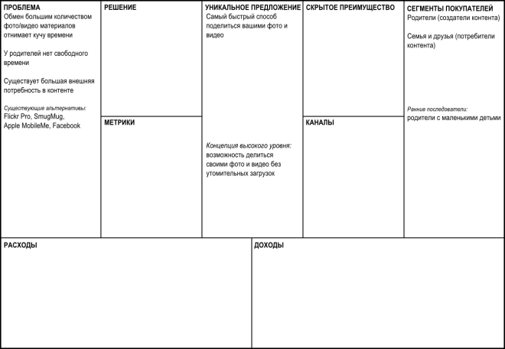Рисунок 3-3. CloudFire: УТП

Решение
Теперь мы готовы взяться за поле решения.
Поскольку всё, что мы имеем в начале — это непроверенные проблемы, естественно ожидать, что часть из них поменяет приоритет или и вовсе исчезнет из рассмотрения после нескольких первых собеседований с потребителями. По этой причине я не рекомендую слишком глубоко погружаться в детальное описание вашего решения на этой начальной стадии. Вместо этого, лучше примерно опишите наилучшее решение, которое вы будете способны построить для каждой из описанных проблем.
Углубляйтесь в описание решения в самую последнюю очередь.
Кейс
CloudFire: Решение
Отталкиваясь от списка проблем, я набросал перечень решений, которые мне необходимо включить в свой Минимальный Актуальный Продукт (minimum viable product, MVP).
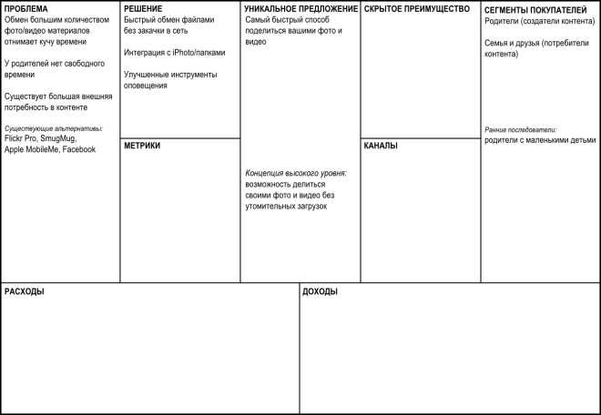Рисунок 3-4. CloudFire: Решение

Каналы
Неспособность наладить качественный доступ к покупателям входит в число основных причин провала стартапов.
Первичная задача стартапа – учиться, а не расти. Поэтому для начала беритесь за любой канал, который способен вывести вас на потенциального клиента.
Хорошая новость заключается в том, что процесс интервьюирования клиентов[1] вынуждает вас найти путь к достаточному числу покупателей уже на ранних стадиях. Однако, если ваша бизнес-модель предполагает вовлечение большого числа пользователей, найденные пути могут оказаться в недостаточной степени масштабируемыми для дальнейшего роста, что приведет к задержке развития проекта.
По этой причине следует держать в голове потенциальную масштабируемость канала с самого начала и отстраивать и тестировать в первую очередь именно те каналы, которые имеют перспективу развития.
Несмотря на многообразие доступных каналов, многие из них окажутся совершенно неприменимыми к вашему стартапу, в то время как другие покажут свою важность лишь на более поздних этапах тестирования.
[1] Первый шаг, описанный Стивом Бланком в его книге The Four Steps to Epiphany (http:// www.cafepress.com/kandsranch
Обычно я отбираю ранние каналы коммуникации по следующим признакам.

Бесплатный лучше платного
Начнем с того, что совсем бесплатных каналов не существует. Способы распространения информации, которые обычно мы считаем бесплатными (SEO, соц.медиа, ведение блогов) имеют ненулевые затраты человеческого капитала. Рассчитать их ROI представляется затруднительным, поскольку в отличие от явно платных каналов, прекращающих работу по окончании финансирования, «бесплатные» каналы работают на вас в течение долгого времени.
Наиболее часто рассматриваемый платный канал продвижения – маркетинг поисковых систем (Search Engine Marketing, SEM). Эрик Рийс описывал в своей книге как он тестировал свой продукт на стадии запуска за $5 в день с помощью Google AdWords, получая 100 кликов с ценой 5 центов. Если вы можете повторить это сегодня, пользуйтесь не раздумывая. К сожалению, для большинства продуктов эти времена безвозвратно ушли. Конкуренция по ключевым словам настолько высока, что вам придется либо потратить баснословную сумму, либо перехитрить своих конкурентов. И то, и другое лучше оставить на стадию после достижения соответствия Продукт/Рынок, когда ваш фокус сместится с обучения на оптимизацию.

Информирующий лучше рекламирующего
Информирующие каналы используют коммуникацию типа “pull”, давая пользователям возможность находить вас естественным путем. Рекламирующие каналы используют коммуникацию типа “push”, предлагая ваш продукт неподготовленным клиентам.
Примеры информирующих каналов:
- Блоги
- SEO
- Электронные книги
- Обзоры
- Вебинары
Примеры рекламирующих каналов:
- SEM
- Печатная и ТВ реклама
- Торговые выставки
- Холодные звонки
Пока у вас нет подтвержденного УТП, трудно обосновать расход маркетингового бюджета или усилий на рекламирующие каналы. Поэтому попытка пробиться на условный «Techcrunch» или получить другой сравнимый PR будет нерациональной тратой ресурсов. Можно и нужно задумываться о путях естественного привлечения лидеров мнения, но вы еще не готовы к широкомасштабной информационной кампании.
Собеседования с клиентами – это пример рекламирующего канала, представляющего собой исключение из общего правила. Как мы убедимся в двух последующих пунктах, полезный выход от собеседования намного превышает затраты на его проведение.

Прямой лучше автоматизированного
Как любой масштабируемый канал, прямые продажи имеют смысл только там, где общая прибыль от клиента превышает компенсацию ваших продавцов, как, например, в некоторых B2B и промышленных продуктах.
Но в качестве инструмента обучения прямые продажи обладают непревзойденной ценностью, так как только в этом случае вы общаетесь лицом к лицу с потребителем.
Сначала продавайте вручную, потом автоматизируйтесь

Прямой лучше непрямого
Другая область, где стартапы часто нерационально расходуют свои ресурсы – попытки найти стратегического партнера уже на ранней стадии. Идея воспользоваться «рычагом» узнаваемости и развитой канализации большой компании очевидна. Проблема заключается лишь в том, что без узнаваемого продукта вы вряд ли сможете добиться должного внимания от торговых представителей большой компании. Представьте себя на его месте: что бы вы предпочли продавать – известный вам и клиенту продукт или непроверенную новинку?
Тот же принцип применим и к найму внешних продавцов. Хороший продавец вероятно сможет распродать ваш товар в погоне за планом, но он никогда не сможет определить этот план.
Прежде чем доверять продажи кому-то еще, научитесь продавать свой продукт сами.

Удерживающий лучше распространяющего
Многие стартапы одержимы тем, чтобы добавить в свой продукт что-нибудь «вирусное». Такие приемы очень полезны для распространения информации о вашем продукте, но сначала надо сосредоточиться на том, чтобы создать продукт, о котором захочется говорить.

Постройте продукт, достойный упоминания.
– Seth Godin, Purple Cow (Portfolio Hardcover)

Кейс
CloudFire: Каналы
Я планировал начать с нескольких собеседований(друзья и другие родители, сидящие дома с детьми) и также добавил несколько потенциально интересных масштабируемых каналов на будущее.
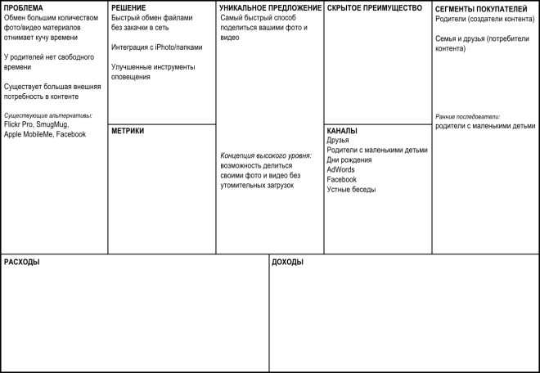Рисунок 3-5. CloudFire: Каналы

Расходы и доходы
Два нижних поля – Расходы и Доходы – используются для моделирования жизнеспособности бизнеса. Не увлекайтесь прогнозами на 3 или 5 лет, сделайте более «приземленный» прогноз.
Начните с того, что смоделируйте необходимые расходы на определение, создание и запуск вашего Минимального Актуального Продукта (МАП). После достижения этой стадии вернитесь к заполнению этих разделов шаблона.

Доходы
Многие стартапы пытаются отложить вопрос взимания платы до момента готовности продукта. Часто я слышу, что МАП по определению настолько минималистичен, что брать за него деньги нельзя.
Во-первых, МАП – это не обозначение полу-готового или дефектного продукта. Проблемы, которые решает ваш МАП, должны быть не просто важными для клиентов, но и заслуживающими решения. Имея в голове это определение, вы должны планировать, чтобы ваш продукт представлял для клиентов достаточную ценность, чтобы они были готовы платить за него.
Есть и еще одна линия аргументации против раннего взимания платы, построенная на том, что отсутствие оплаты ускоряет процесс обучения. Действительно, разве взимание оплаты не создает ненужный барьер для входа новых клиентов?
Общий настрой, с которым большинство из нас начинает новый бизнес, заключается в необходимости снижения входного порога. Мы хотим, чтобы клиенту было максимально просто сказать «да» и согласиться попробовать наш продукт, в надежде на то, что со временем ценность нашего продукта станет для него основанием заплатить.
Такой подход не только оттягивает валидацию самой рискованной части модели (потому что клиенту слишком просто сказать «да»). Кроме этого, недостаточная вовлеченность клиента может также негативно сказаться на результатах вашего обучения.
Для результативного обучения вам не нужно много покупателей, достаточно привлечь несколько хороших клиентов.
Уверен, что если вы собираетесь продавать свой продукт, вам следует брать за него оплату с самого начала.

ПРИМЕЧАНИЕ
Разумное исключение из этого правила составляют те случаи, когда предлагаемый вами продукт дает потребителю выгоду после какого-то периода времени – например, премиум-аккаунты LinkedIn.

Вот почему:
Цена – это часть вашего продукта.
Представьте, что я поставил перед вами две бутылки воды и сказал, что одна из них стоит 50 центов, а вторая – 2 доллара. Несмотря на тот факт, что вы не отличите одну воду от другой при слепом тестировании, вы, скорее всего, предположите, что более дорогая вода отличается более высоким качеством. По крайней мере, задумаетесь об этом.
Так, цена обладает способностью менять восприятие вашего продукта.
Цена определяет вашего клиента
Еще более интересен тот факт, что выбор одной или другой бутылки определяет ваш потребительский сегмент. Из исследований рынка бутилированной воды известно, что оба сегмента имеют достаточную емкость. Стоимость, запрашиваемая вами за свой продукт, служит сигналом о его позиционировании для того или иного сегмента покупателей.
Получение оплаты – прямая форма оценки
Заставить покупателя заплатить – самая сложная задача, и поэтому оплата – самая надежная оценка вашего продукта.
Хотя о ценообразовании написано немало научных трудов, этот процесс всё же больше искусство, чем наука. В качестве первого вброса я настоятельно рекомендую ознакомиться с книгой Нила Давидсона (Neil Davidson) «Don’t Just Roll the Dice».
Одна из методик определения цены заключается в выравнивании по существующим альтернативам, перечисленным вами в поле Проблема. Эти альтернативы представляют собой ценовые якоря, относительно которых будет восприниматься ваше предложение.
(Дополнительные методики определения цены на продукты типа Software as a Service [SaaS], включая опцию Freemium, вы найдете в главе «Как определить цену на SaaS продукт» в Приложении).

Расходы
Посчитайте стоимость всех затрат, сопровождающих вывод вашего продукта на рынок. Поскольку заглянуть далеко в будущее на этом этапе очень сложно, сфокусируйтесь на настоящем:
Сколько вы потратите на проведение собеседований с 30-50 клиентами?
Сколько вы потратите на разработку и запуск МАП?
Как будет выглядеть дальнейшая структура затрат вашего проекта в её постоянной и переменной составляющих?
Основываясь на посчитанных Расходах и Доходах, определите точку безубыточности и оцените – как много усилий, денег и времени вам потребуется для её достижения. В дальнейшем вы воспользуетесь этими данными при выборе оптимальной бизнес-модели.
Кейс
CloudFire: Расходы и доходы
Используя существующие альтернативы в качестве ценовых якорей, которые находились в диапазоне от $24-$39 в год за Flickr и SmugMug до $99 в год за MobileMe от Apple (много больше, чем просто фото/видео), я решил начать с цены $49 в год.
Напечатанные снимки (и другие товары) являлись дополнительными источниками дохода для упомянутых компаний, но я сомневался в том, что люди до сих пор приобретают напечатанные фото (гипотеза, нуждающаяся в проверке) и поэтому не внес эту задачу в список приоритетов. Что еще важнее, отпечатки являлись потенциальным вторичным источником дохода, который можно было запустить лишь после запуска основного УТП. По этим причинам я убрал печать фотографий из МАП и своего Шаблона.
Первичные расходы на запуск МАП ограничивались стоимостью трудовых ресурсов, которые отражены на следующем рисунке.
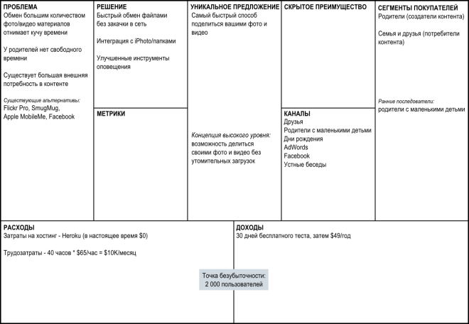Рисунок 3-6. CloudFire: Расходы и доходы

Метрики

До того, как получить отчет по продажам, найдите ключевую цифру, которая будет в режиме реального времени показывать вам состояние вашего бизнеса.
– Норм Бродски и Бо Бэрлингем (Norm Brodsky and Bo Burlingham), The Knack (Portfolio Hardcover)

У каждого бизнеса есть ограниченное количество численных индикаторов, отображающих качество его работы. Эти индикаторы являются ключом как для измерения прогресса, так и для распознавания значимых моментов в жизненном цикле вашего пользователя.
Модель, которую я часто и с удовольствием использую – это Pirate Metrics, предложенная Дэйвом МакКлюром (Dave McClure)[1].
[1] Дэйв назвал свою модель Pirate Metrics (Пиратская метрика), потому что в англоязычной версии начальные буквы всех этапов (Acquisition, Activation, Retention, Revenue, Referral) образуют вместе слово AARRR!
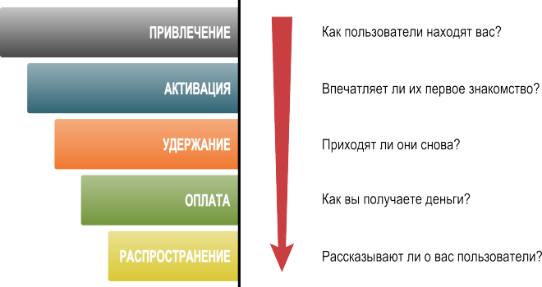Рисунок 3-7. CloudFire: Pirate Metrics
Хотя Pirate Metrics и разрабатывался изначально для программных продуктов, все описанные этапы применимы для многих других типов бизнеса. Проиллюстрируем каждый этап подробно на примере цветочного магазина и программного продукта.

Привлечение
Привлечением называется точка, в которой вы превращаете неосведомленного посетителя в заинтересованного потенциального клиента.
В случае цветочного магазина, момент привлечения – это когда проходящий мимо вашей витрины человек остановился и вошел в ваш магазин.
На сайте программного продукта привлечением можно считать любое действие пользователя, кроме ухода с вашего сайта. В моем конкретном случае я считал привлечением переход на страницу подписки.

Активация
Активацией называется момент, когда пользователь получает первый позитивный опыт.
В случае цветочного магазина, если привлеченный витриной человек вошел и обнаружил внутри беспорядок, это создаст в его восприятии разрыв между обещанием витрины и реальностью. Это не будет позитивным опытом.
На сайте программного продукта, после того, как пользователь подписался, вам необходимо перевести его на страницу, где обещание вашей посадочной страницы будет оправдано реальным предложением вашего продукта.

Удержание
Удержание измеряется повторным использованием или вовлеченностью пользователя в ваш продукт.
Так, в случае с цветочным магазином мы будем рассматривать повторный визит в магазин, а в случае веб-сайта – повторный логин пользователя и использование продукта.
Как мы увидим в Части 4 этой книги, удержание – это одна из ключевых метрик для измерения соответствия Продукт/Рынок.

Оплата
Оплата считает количество оплат, произведенных за ваш продукт – будь то покупка цветов или платная подписка на ваш продукт. Оплата может случиться во время первого визита, но не обязательно.

Распространение
Распространение – это более высокоуровневая форма привлечения пользователей, когда ваш удовлетворенный пользователь распространяет информацию или приводит нового пользователя в вашу воронку конверсии.
В случае с цветочным магазином это может быть простым рассказом друзьям о вашем магазине. В случае с программным продуктом распространение может принимать разные формы от неявного вирусного или социального распространения (функция Share) до открытой рекламы с помощью аффилированных программ или Net Promoter Score.
Кейс
CloudFire: Метрики
На рисунке 3-8 я отметил конкретные действия пользователя, соответствующие каждому типу ключевых метрик, упомянутых выше.
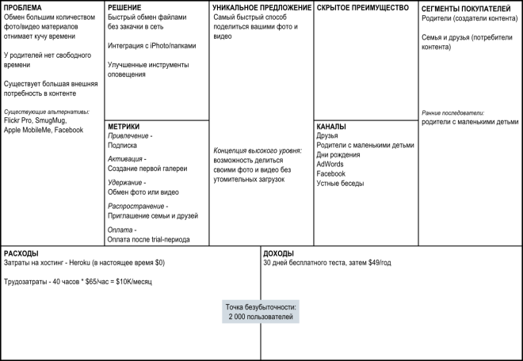Рисунок 3-8. CloudFire: Метрики

Скрытое преимущество
Обычно с заполнением этого поля возникает больше всего проблем, и поэтому я оставил его напоследок. Большинство основателей называют в качестве конкурентных преимуществ вещи, которые ими по сути не являются – конкретные характеристики продукта, особенности программного кода или даже безмерную любовь к своему продукту.
Другое заблуждение, часто встречающееся в бизнес-литературе, это преимущество первопроходца. Нетрудно разобраться, что это преимущество легко превращается в недостаток, так как вся работа по «подъему целины» ложится на ваши плечи, а результат вашей работы может быть легко использован вашими подражателями, единственным способом борьбы с которыми будет использование настоящего «скрытого преимущества». Ford, Toyota, Google, Microsoft, Apple, Facebook — ни одна из этих компаний не была первопроходцем.
Интересное замечание (по Джейсону Коэну (Jason Cohen), которое следует держать в голове, заключается в следующем: всё, что достойно копирования, будет скопировано, особенно после того, как вы продемонстрируете жизнеспособность своей бизнес-модели.
Представьте себе сценарий, при котором ваш со-основатель украл исходный код, организовал офис в Коста-Рике и обрушил цены. Останетесь ли вы в бизнесе? А если Google или Apple запустят конкурирующий продукт по цене $0?
Вам необходимо сохранить способность к успешному функционированию несмотря на все эти трудности, что сформулировано Джейсоном Коэном в следующем утверждении:

Настоящее скрытое преимущество не может быть легко скопировано или куплено.
– Джейсон Коэн, блог Smart Bear

Ниже приведены примеры настоящих скрытых преимуществ, попадающих под это определение:
- Инсайдерская информация
- Привлечение правильных «экспертов»
- «Команда мечты»
- Личный авторитет
- Эффекты большой сети
- Сообщество пользователей
- Существующие клиенты
- Рейтинг SEO
Некоторые из скрытых преимуществ со временем могут превращаться в дифференцирующие факторы вашего бизнеса.
Например, директор проекта Zappos Тони Ше (Tony Hsieh) глубоко верит в идею создания счастья как для сотрудников своей компании, так и для её клиентов. Этот тезис проявляется во многих аспектах деятельности компании, даже таких, которые, казалось бы, лишены всякого делового смысла. Например, служба клиентского сервиса потратит на клиента столько времени, сколько потребуется для его полного удовлетворения. Также компания предлагает обмен/возврат товара в течение 365 дней с оплаченной доставкой в оба конца. С другой стороны, эти аспекты в совокупности дифференцировали бренд Zappos и помогли построить большую, преданную и социально-активную армию потребителей, что сыграло значительную роль в приобретении компании её Amazon за $1.2 миллиарда в 2009 году.
В самом начале вы можете оставить это поле пустым, но именно здесь вам необходимо глубоко задуматься о том, как вы можете/будете отличаться от других и как сделать это отличие значимым для покупателей.
Кейс
CloudFire: Скрытые преимущества
CloudFire построена на частной p2web платформе, что может поначалу дать небольшое преимущество, но всё достойное копирования будет скопировано. Поэтому я решил подвести под скрытое преимущество некое основание, которое не так легко скопировать. В данном случае – сообщество пользователей.
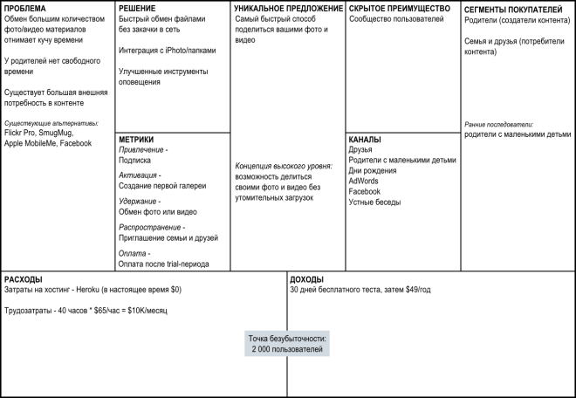Рисунок 3-9. CloudFire: Скрытые преимущества

Теперь ваша очередь
Фиксация плана А – необходимое условие для того, чтобы двинуться дальше. Слишком многие основатели держат свой план только в собственной голове, что мешает систематически отстраивать и тестировать бизнес.
Настало время провести на песке первую линию.
Заполните свой первый Рациональный Шаблон так, как удобно вам. Вы можете:
- Зайти на сайт http://LeanCanvas.com и создать свой шаблон он-лайн
- Создать свою версию в PowerPoint или Keynote
- Начертить и заполнить его на бумаге
После того, как вы закончите, обязательно обсудите ваш шаблон еще с хотя бы одним человеком.

Часть 3: Определите самую рискованную часть плана
08.10.2014 igormatveenkoАнализ рисков, Стартап, перевод, Lean Canvas, Lean Startup, Running Lean

Раздел 4: Расставьте приоритеты
Теперь, когда вы располагаете несколькими возможными моделями, необходимо выбрать приоритетное направление. В противном случае вы рискуете выбрать модель, сулящую быстрый рост в начале, но затем приводящую в тупик.
Неверное определение рисков является основной причиной нерациональной траты ресурсов.

Что такое риск?
Прежде, чем продолжить, полезно будет определиться с терминами. Мы знаем, что стартапы несут в себе высокую неопределенность, но неопределенность и риск – не одно и то же. Существует множество неопределенных вещей, которые не несут в себе никакого риска. Дуглас Хаббард (Douglas Hubbard) определяет четкое различие между этими двумя понятиями в своей книге How to Measure Anything (Wiley):
Неопределенность: отсутствие определенности, т.е. существование более одной возможности развития событий.
Риск: состояние неопределенности, при котором некоторые из возможностей предполагают потери, катастрофу или другие нежелательные последствия.
Хорошая новость заключается в том, что Рациональный Шаблон отражает неопределенности, которые являются рисками – потери могут быть оценены как с точки зрения прямых, так и косвенных издержек. Но не все риски одинаковы.
Способ, применяемый для оценки риска при анализе бизнес-модели, заключается в следующем: вы оцениваете вероятность неблагоприятного исхода и сопоставляете его с величиной потерь в случае его наступления. Пользуясь этим способом, вы должны определить наиболее рискованную часть вашего предприятия и после этого выбрать точку старта.
Например, в главе «Кейс: Как я создавал эту книгу» из раздела 2 я не рассматривал ценообразование на книгу в качестве фактора риска. Причина проста: даже хотя опасность того, что никто не купит книгу, очень велика, вероятность этого низка, если исходить из предположения, что я напишу «хорошую книгу». Поэтому с самого начала я уделил больше внимания не цене, а содержанию.
Риски стартапа могут быть разделены на 3 основных категории, перечисленные ниже:
Продуктовые риски (П)
Создание правильного продукта
Клиентские риски (К)
Нахождение канала связи с покупателями
Рыночные риски (Р)
Построение жизнеспособного бизнеса
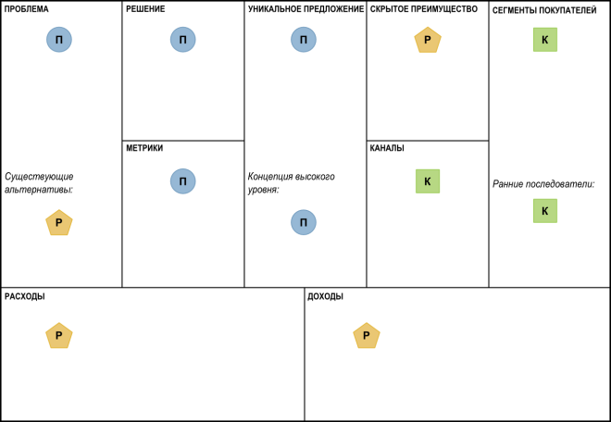Рисунок 4-1. Риски

Взяться за все риски разом означало бы разорваться на части, именно поэтому вам необходимо расставить приоритеты с учетом стадии развития вашего продукта и разбираться с ними по порядку.
Существует целая наука по определению и измерению вероятностей наступления рисков, основанных на теории статистического моделирования. Если у вас есть желание глубже разобраться в этом, познакомьтесь с упомянутой выше книгой Хаббарда. Помимо всего прочего, она замечательно описывает и анализ качественных измерений, таких как, например, результаты опросов потребителей.
Я не рекомендую использовать полноценную статистическую модель для оценки рисков на вашем Рациональном Шаблоне, но даже базовое понимание того, как оцениваются эти риски, даст вам значительное преимущество для правильной расстановки приоритетов. Разумеется, распределение рисков по разным элементам бизнес-модели будет отличаться в зависимости от типа вашего продукта. Тем не менее, я обнаружил, что некоторые из первичных факторов риска не только являются общими, но и представляют собой замечательный инструмент для ранжирования разработанных вами бизнес-моделей. Остановимся на этом подробнее.

Ранжирование бизнес-моделей
Настало время разложить все Рациональные Шаблоны с различными вариантами бизнес-моделей на одном столе и выделить среди них приоритетные, с которых вы начнете тестирование.
Ваша цель заключается в том, чтобы найти достаточно большой рынок, на который вы сможете найти выход, с потребителями, которым нужен ваш продукт, на котором вы сможете построить бизнес.
Я обычно использую следующий порядок важности (от максимального к минимальному)
- Уровень дискомфорта клиента (Проблема)
Определите сегменты покупателей, наиболее (по вашему мнению) заинтересованных в вашем продукте. Цель в том, чтобы как минимум одна из ваших трех топ-проблем была для них жизненно важной.
- Доступность клиента (Каналы)
Построение канала коммуникации с клиентом – один из наиболее трудных аспектов в построении успешного продукта. Если к одному сегменту покупателей у вас есть более простой доступ, чем к другому, обязательно учтите это. Может быть, это не поможет вам быстрее найти проблему, достойную решения, или разработать жизнеспособную бизнес-модель, но это обязательно заставит вас раньше покинуть офис и ускорит процесс получения знаний.
- Цена/Валовая прибыль (Доходы и Расходы)
Цена, которую вы сможете запросить за ваш продукт, во многом определяется сегментом потребителей. Выбирайте тот сегмент, который позволит вам максимизировать прибыль. Чем больше доход с каждого клиента, тем меньше число покупателей, необходимых для достижения точки безубыточности.
- Размер рынка (Сегменты покупателей)
Выбирайте сегмент покупателей, представляющий достаточно большой рынок с учетом целей вашего бизнеса.
- Техническая осуществимость (Решение)
Убедитесь, что ваше Решение не только технически осуществимо, но и предлагает пользователю минимально возможный набор характеристик.
Кейс
CloudFire: Расставляем приоритеты
На рисунках с 4-2 по 4-5 перечислены варианты разработанных Шаблонов для проекта CloudFire и приведен их относительный рейтинг.
Рисунок 4-2. CloudFire: Рациональный Шаблон «Родители» 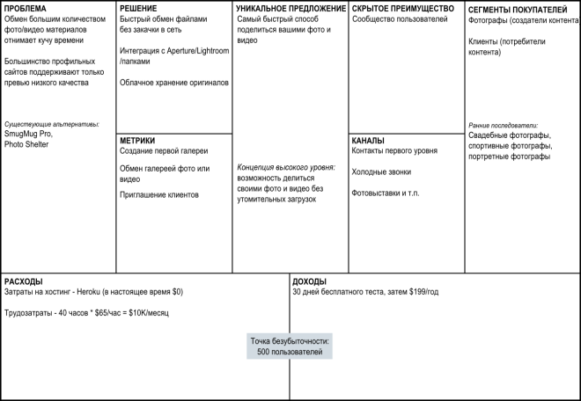Рисунок 4-3. CloudFire: Рациональный Шаблон «Фотографы» 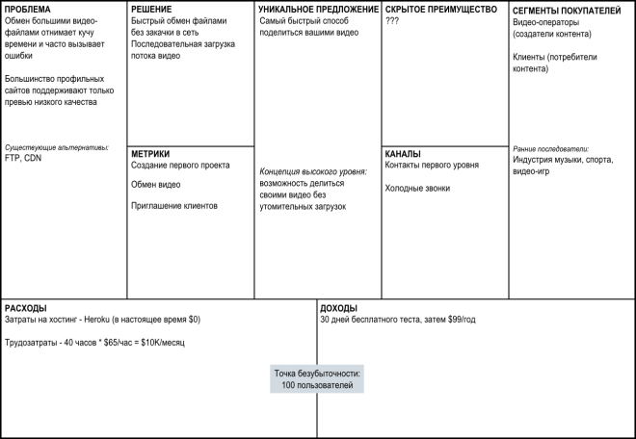Рисунок 4-4. CloudFire: Рациональный Шаблон «Видео-операторы» 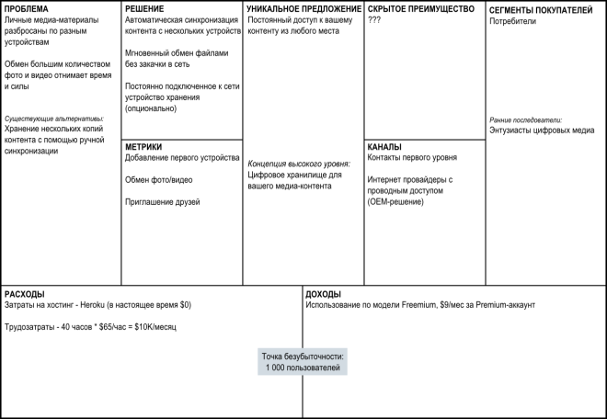Рисунок 4-5. CloudFire: Рациональный Шаблон «Потребители»
Хотя сегмент «Видео-операторы» и кажется самым прибыльным, он также является наиболее рискованным, поскольку наша технология не проверялась в работе с большими файлами (типично для видео). Сегмент «Потребители» имеет самое слабое УТП и представляется трудным с точки зрения монетизации. С учетом этого я отдал приоритет сегментам «Родители» и «Фотографы».

Воспользуйтесь внешним советом
Еще одна эффективная технология проверки и калибровки ваших рисков заключается в том, чтобы покинуть офис и обсудить бизнес-модель с кем-то еще.
Обязательно обсудите свою бизнес-модель по крайней мере с одним человеком[1].
Раньше я выступал в защиту того, чтобы переходить к интервьюированию потребителей сразу после документирования первичной модели, теперь же я склоняюсь к тому, чтобы потратить дополнительное время на ранжирование рисков и обсуждение альтернативных моделей с людьми, которые не являются потребителями, например, консультантами.
Главная причина, по которой я делаю так – это позволяет повысить скорость и оптимизировать процесс обучения. Потребители не дадут вам прямых ответов на ваши вопросы, а качественная и постепенная природа начального обучения приводит к тому, что подтверждение гипотезы занимает долгое время. Более того, может оказаться, что вы обращаетесь к слишком широкому, слишком узкому или вовсе к неправильному сегменту потребителей.
«Правильные» консультанты, с другой стороны, могут помочь вам идентифицировать риски «плана в целом» и, таким образом, дать стимул к улучшению некоторых моделей или, напротив, к их полному игнорированию.
Я использую термин консультант в широком смысле. Первичным консультантом может быть потенциальный клиент, потенциальный инвестор или другой предприниматель со специфичными знаниями, которые вы можете применить.
Например, после продажи моей последней компании, я поделился знаниями, полученными в процессе запуска проекта CloudFire, с несколькими другими предпринимателями, нацеливающими свой бизнес на сегмент «Родители». По моей оценке, мои советы и специфические приемы позволили им сэкономить грубо от трех до четырех месяцев, что на начальной стадии имеет неоценимую важность.
Вот несколько советов по оптимальному проведению обсуждений бизнес-модели:
Избегайте 10-страничных презентаций
Я являюсь абсолютным противником традиционных «10-страничных презентаций», поскольку цель таких обсуждений – не агитация, а обучение. Другая крайность – полное отсутствие слайдов, хотя и представляется более естественной, но требует дополнительного опыта в проведении и может сократить полезный эффект хотя бы потому, что вашему визави будет трудно удержать в памяти всю полученную информацию.
Мой любимый инструмент – постепенное заполнение Рационального Шаблона с помощью планшета или листа бумаги. Я начинаю с пустого шаблона и добавляю на него информацию по мере того, как перехожу к соответствующему разделу.
[1] Этот метод Дуглас Хаббард описывает в своей книге как «Инстинктивный Байесовский подход» (Instinctive Bayesian Approach).
Посвятите 20% времени рассказу, и 80% — обсуждению
Упорядоченное изложение позволяет мне проводить презентацию в хорошем темпе и завершить рассказ, имея на экране полную информацию. Обычно на рассказ о бизнес-модели у меня уходит от 3 до 5 минут, затем я закрываю рот и внимательно слушаю.
Я заметил, что полностью открытый заполненный шаблон всегда провоцирует собеседника высказаться, поскольку это помогает представить модель целиком и сформировать мнение.
Задавайте конкретные вопросы
Мне особенно интересно следующее:
- Что в моем плане они считают самым рискованным?
- Случалось ли им преодолевать похожие риски? Как?
- Как бы они провели тестирование этих рисков?
- Могут ли они посоветовать мне других консультантов по этому вопросу?
Учитывайте «парадокс консультанта»
Как мы вскоре увидим, аналогично тому, как не стоит спрашивать потребителей, чего они хотят, не стоит спрашивать консультантов о том, что вам делать.

Парадокс консультанта: заплатив консультанту за хороший совет, не следуйте ему, применяйте его.
– Venture Hacks

Секрет заключается в том, что полученный совет надо воспринимать не как прямую «оценку» или «суждение», а как средство для определения и ранжирования рисков.
Вы и никто другой остаетесь единственным владельцем бизнес-модели. Но, поскольку у вас нет ответов на все вопросы, беседы с консультантами, потребителями, инвесторами и даже конкурентами неизбежны и необходимы для построения успешного стартапа.
Секреты успеха проявляются в этих беседах по частям, и ваша работа как предпринимателя заключается в том, чтобы сложить из них единое целое.
Привлекайте заинтересованных консультантов
Так же, как ранние последователи с удовольствием помогают вам решить их проблемы, консультант проявляет настоящую заинтересованность в проблеме тогда, когда она позволяет ему применить себя в полную силу.
Почувствовать это совпадение нетрудно – содержательность ответов и «язык тела» дадут вам верный сигнал. Если вам повезло с таким консультантом, задумайтесь над тем, чтобы привлечь его в качестве формального консультанта на постоянной основе.

Раздел 5: Приготовьтесь к эксперименту
После того, как приоритетная модель и её риски определены, вам надо подготовиться к проведению тестового эксперимента.

Соберите команду Проблема/Решение
Перед началом первой серии экспериментов необходимо собрать подходящую команду.

Забудьте традиционное функциональное деление
В Рациональном Стартапе традиционное деление на отделы типа «Разработка», «Контроль качества» и «Маркетинг» и т.п. может только создавать ненужные барьеры. Эрик Рийс вместо этого рекомендует построить разбиться на две команды: Команда Проблемы и Команда Решения.
Команда Проблемы
Команда Проблемы в основном занимается мероприятиями «вне офиса»: встречами с потребителями, проведением тестирования продукта и т.п.
Команда Решения
Команда Решения в основном занята мероприятиями «внутри офиса»: написанием кода, внутренним тестированием, устранением ошибок и т.п.
Я подчеркиваю – в основном, так как обе этих команды должны быть кросс-функциональны с возможным совмещением персонала. Кроме того, взаимодействие с клиентом должно быть ответственностью каждого из сотрудников.
Хотя в целом логика разделения на две команды понятна, на ранней стадии я рекомендую вам использовать единую команду Проблема/Решение.

Начинайте с минимально возможной командой, но не меньше
Идеальная команда Проблема/Решение состоит из двух или трех человек.
Есть несколько аргументов в пользу того, чтобы построить ваш Продукт 1.0 (минимально актуальный продукт, МАП) с небольшой командой:
- Коммуникация проще
- Вы разрабатываете меньше
- Вы экономите на издержках
«В основном» я создал CloudFire как единственный основатель. Самый большой вызов для меня заключался в том, чтобы найти правильный баланс между мероприятиями «вне офиса» и «внутри офиса» и мне пришлось применить ряд специальных приемов (более подробно читайте об этом в Приложении).
Хотя часто вполне возможно работать в одиночку, я настоятельно рекомендую привлечь к работе по крайней мере еще одного человека, который, как минимум, поможет вам периодически возвращаться к реальности. В идеале это будет еще один сооснователь, но консультанты, инвесторы и даже специально привлеченные советники из числа других предпринимателей-стартаперов также окажут помощь в этом качестве.
Важнее, чем число человек в команде, является наличие в команде необходимых талантов, которые помогут вам быстро внедрять необходимые корректировки.

Три обязательных специалиста: разработка, дизайн и маркетинг
Для этого вам не всегда необходимы три человека. Иногда эти таланты соединяются в двух сотрудниках, а иногда вам будет достаточно и одного. Я стараюсь искать людей с неким уровнем экспертизы во всех трех областях.
Вот как я определяю их:
Разработка
Если вы создаете продукт, в вашей команде должен быть сильный специалист по разработке. Ключевые преимущества такого специалиста должны включать предыдущий опыт разработки и знания в конкретной технологии, которую вы собираетесь использовать.
Дизайн
Под «дизайном» я подразумеваю как эстетическую сторону продукта, так и удобство его использования. На молодых рынках содержание может превалировать над формой, но мы живем в дизайно-ориентированном мире, где форму никак нельзя игнорировать. Продукт – это не просто набор функций, но сочетание решений пользовательских проблем. В вашей команде должен быть человек, способный предложить решения, которые будут сочетаться с мировоззрением пользователей.
Маркетинг
Всё остальное – маркетинг. Маркетинг обеспечивает внешнее восприятие вашего продукта и вам нужны люди, способные представить себя «в шкуре» пользователя. Хорошие навыки копирайтинга и коммуникации необходимы этому человеку так же, как и понимание основных интернет-метрик, ценообразования и позиционирования.

Не стоит отдавать команду Проблема/Решение на аутсорс
Я часто встречаюсь с командами, которые пытаются отдать на внешнее исполнение одну или более из упомянутых функций, и это – неудачное решение. Хотя вы и можете заказать на стороне ранний прототип или демо-версию, избегайте попадания в зависимость от чьего-то чужого расписания, поскольку это ограничит вашу способность быстро обучаться и вносить изменения в продукт.
Единственная вещь, которую вам никогда не стоит отдавать на аутсорс – это понимание проблем покупателя.

Эффективное проведение экспериментов
В этой главе я предложу несколько базовых правил для планирования и проведения эффективных экспериментов.

Добивайтесь максимума в Скорости, Обучении и Концентрации
Поскольку цель стартапа – найти план, который работает, раньше чем закончатся ресурсы, мы понимаем, что скорость, с которой мы проходим цикл Создаем-Измеряем-Обучаемся (Рисунок 5-1), очень важна. Мы также знаем, что очень важно обучение, особенно в части понимания проблем покупателя. То, чему практически никогда не уделяется достаточно внимание – это концентрация.
Для проведения оптимального эксперимента вам требуется сочетание всех трех факторов: скорости, обучения и концентрации. Давайте посмотрим, что происходит, когда вы упускаете хотя бы один (Рисунок 5-2).
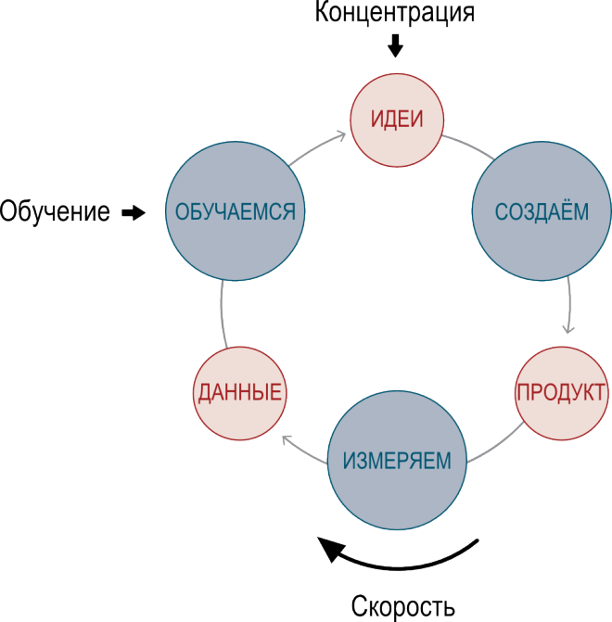Рисунок 5-1. Скорость, Обучение и Концентрация 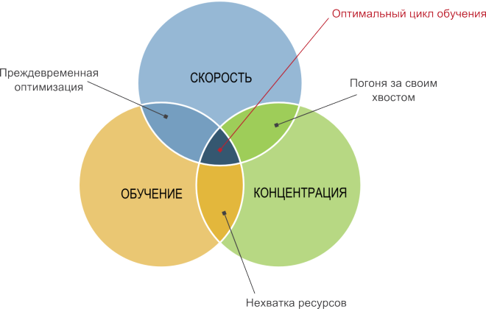Рисунок 5-2. Достижение максимума в Скорости, Обучении и Концентрации
Скорость и Концентрация
Если вы делаете всё быстро и сконцентрированно, но при этом ничему не учитесь, вы подобны собаке, гоняющейся за собственным хвостом. Вы тратите массу энергии, но двигаетесь по замкнутому кругу.
Обучение и Концентрация
Сконцентрировавшись на правильных вещах и вдумчиво обучаясь без должного темпа вы рискуете остаться без ресурсов или быть обойденным конкурентами.
Скорость и Обучение
Наконец, поддерживая высокий темп и уровень обучения, но теряя концентрацию, вы можете попасть в ловушку преждевременной оптимизации. Примерами такой оптимизации могут быть масштабирование серверных мощностей в то время, как ваша компания еще не получила ни одного клиента, или оптимизация дизайна посадочной страницы до того, как вы получили работающий продукт.

Определите единственную метрику или цель

Стартап может сфокусироваться только на одной метрике. Поэтому вам необходимо выбрать её и игнорировать всё остальное.
– Ной Каган (Noah Kagan)

Планируя эксперимент, фокусируйтесь на ключевой метрике или ключевом знании, которые вы планируете достигнуть. Тип результата будет зависеть от типа и стадии развития вашего продукта. Хотя одновременная работа с несколькими метриками и целями возможна, я неоднократно убеждался в том, что работа с одной четко определенной целью много эффективнее.

Достигайте знаний самым простым путем

Лучшее – враг хорошего.
– Вольтер

Поставьте себе задачу найти самый простой эксперимент, который способен проверить вашу гипотезу. Ценность этого навык трудно переоценить. Определив самую рискованную часть вашего продукта, совсем не обязательно создавать продукт целиком для проверки этого риска.
Для тестирования программы вам не нужен готовый код
(Dropbox)
В процессе создания Dropbox Дрю Хьюстон (Drew Houston) выложил на Hacker News трехминутный демо-ролик, который стал вирусно распространяться. Этот ролик вместе с тизерной посадочной страницей позволили ему привлечь десятки тысяч ранних последователей, найти сооснователя и вступить в Y Combinator. В то время Дрю оценивал потребности на разработку в 3 месяца, в реальности до публичного запуска Dropbox прошло 18 месяцев.

Для проверки новой концепции питания вам не нужно открывать ресторан
(Austin Food Trailers)
Фургончики быстрого питания стали очень популярными и даже вошли в моду в Остине, штат Техас, но начинались они как недорогой метод, с помощью которого энтузиасты-рестораторы быстро тестировали новые концепции. После подтверждения в таком масштабе они обычно переносили концепцию в стационарные большие рестораны (пример такого успеха – Franklins BBQ, который стал стационарным рестораном после того, как журнал Bon Appetit наградил его закусочные на колесах титулом «Лучшая закусочная-барбекю в стране»). Но многие рестораны сохраняют свои мобильные подразделения и после открытия стационарных заведений. В передвижных закусочных они по-прежнему тестируют новые блюда перед тем, как ввести их в основное меню.

Для тестирования рыночной модели не нужна полная автоматизация
(Food on the Table)
Мануэль Россо (Manuel Rosso) был одержим идеей создания национального сервиса для генерации недельных планов питания и списков покупки бакалейных товаров в соответствии с предпочтениями пользователя и наличием товаров в локальных бакалейных магазинах. Для реализации этой идеи ему необходимо было узнать где люди совершают покупки, какие у них предпочтения в еде и что продается в магазинах, а потом еще связать это с отдельной базой рецептов, из которой пользователи могли бы генерировать персональный план питания. Вместо того, чтобы разрабатывать мудреную автоматическую систему, Мануэль и его коллега Стив Сандерсон (Steve Sanderson) выбрали один магазин неподалеку и провели множество интервью с людьми, которые совершали там покупки. Они начали с единственного клиента и вручную построили для него недельный план питания для того, чтобы проверить наиболее рискованные части своего плана. Со временем, они привлекли новых клиентов и постепенно замещали самые неэффективные процессы своего сервиса автоматическими алгоритмами, так, шаг за шагом, приближаясь к оригинальной мега-идее. Эту методику использования высоко-персонализированного сервиса в качестве МАП (Минимально Актуального Продукта) для ускорения обучения Эрик Рийс назвал «Консьерж МАП» (Consierge MVP).

Формулируйте опровержимую гипотезу
То, что многие люди выносят в качестве описания своей бизнес-модели, в действительности часто представляет собой гипотезу, не годную для тестирования. Методология Рационального Стартапа основана на научном подходе и поэтому требует, чтобы подобные утверждения были трансформированы в опровержимые гипотезы.
Опровержимая гипотеза – это утверждение, которое можно явно опровергнуть.
Проигнорировав этот шаг, вы легко загоните себя в ловушку сбора лишь тех знаний, которые подтверждают вашу модель.
Проще всего показать это на примере. Ниже приведены два утверждения касательно канальной гипотезы:
Слишком расплывчатая
Известность в качестве «эксперта» привлечет ранних последователей
Четкая и проверяемая
Пост в блоге привлечет 100 подписчиков
Первая формулировка содержит гипотезу, которую невозможно опровергнуть, поскольку ожидаемое привлечение ранних последователей не описано количественно. Совершенно не ясно, сколько ранних последователей – 1, 100 или 1000 – необходимо привлечь для подтверждения этой гипотезы, так же, как неясно и что конкретно скрывается за статусом «известного эксперта».
Второе утверждение не только имеет четкий и измеряемый результат, но также основано на совершенно определенном и повторяемом действии, что делает его проверяемым. Даже если вам не удается достичь заявленного результата, сама по себе постановка четкой цели очень важна, поскольку заставляет вас смотреть в лицо реальности и незаинтересованно судить о своей модели.
Формула для составления опровержимой гипотезы такова:
Опровержимая гипотеза = [Определенное повторяемое действие] даёт [Измеряемый результат]

Проверяйте качественно, подтверждайте количественно
До того, как вы проверили свой продукт на соответствие Продукт/Рынок, ландшафт вокруг представляет собой сплошное поле загадок. Хорошая новость заключается в том, что в условиях высокой неопределенности вы можете учиться даже на небольшом массиве данных.

В условиях высокой неопределенности даже небольшое количество данных позволяет вам значительно снизить неопределенность. Когда вы достигли высокой определенности, для дальнейшего продвижения вам потребуется всё возрастающее количество данных.
– Дуглас Хаббард

Это естественным образом работает на вас.
Ваша изначальная цель – получить сильный сигнал (позитивный или негативный), что обычно не требует большой выборки данных. Как правило, для этого достаточно бывает всего пяти интервью с потребителями[1].
Сильный негативный сигнал показывает вам, что ваша базовая гипотеза, скорее всего, не работает, и дает вам возможность быстро уточнить или отвергнуть её. Напротив, сильный позитивный сигнал не обязательно означает, что ваша модель сможет быть масштабируема до статистической значимости. Тем не менее, он даёт вам основания двигаться дальше к тому моменту, когда гипотезу можно будет подтвердить количественно.
Проверка гипотез таким способом – сперва качественно, затем количественно – является ключевым принципом, который мы еще не раз увидим в действии на протяжении этой книги.

Четко сопоставляйте результат с соответствующим действием
Не так-то просто сопоставить измеренный результат с определенным и повторяемым действием, когда ваш продукт постоянно меняется. При проведении качественных экспериментов (например, интервью с потребителями) важно проводить их по одинаковому методу до тех пор, пока не будет получен определенный повторяемый результат. В случае количественных экспериментов вам на помощь приходят методы типа когортного анализа и раздельного тестирования. Немного позже мы остановимся на этом более подробно.
[1] Это число получено в ходе исследования, которое подтвердило, что 5 тестовых пользователей обнаруживают 85% проблем тестируемого продукта. Далее в нашей книге я приведу еще несколько примеров, подтверждающих это правило.

Делитесь результатами тестов
Тестирование гипотез – пугающий процесс для основателей. Это легко понять, поскольку именно на их крови, поте и слезах построен проект. Они и без того боятся отрицательного результата своих усилий и очень не любят, когда их предположения оказываются неверными.
Но без прозрачности и объективности ваш стартап рискует превратиться в предприятие, построенное на чистой вере. Поэтому необходимо распространять результаты экспериментов, даже негативных, по всей компании.

Следует уподобить бизнес аквариуму, в котором всем видно происходящее.
– Джек Стэк (Jack Stack), The Great Game of Business

Делитесь полученным опытом сразу и часто
Общедоступные результаты эксперимента важны для трезвого тактического анализа, но для стратегического планирования не менее важно делиться с коллегами результатами обучения.
Отличный способ для этого – проводить периодические встречи, посвященные знаниям, полученным в результате последней серии экспериментов – еженедельно с членами команды и ежемесячно – с внешними консультантами и инвесторами. Это даст вам возможность вовремя взять паузу, осмыслить новый опыт всей командой и лучше спланировать последующие действия (т.е. следующую гипотезу, которую вы подвергнете тестированию).
Последние два шага формируют базис того, что Эрик Рийс в своей книге Lean Startup называет Инновационной Бухгалтерией (Innovation Accounting). На рисунке 5-3 показано мое приложение этой модели, которое объединяет постоянное обучение, Рациональный Шаблон и метрику конверсии, основанную на когортном анализе аудитории.
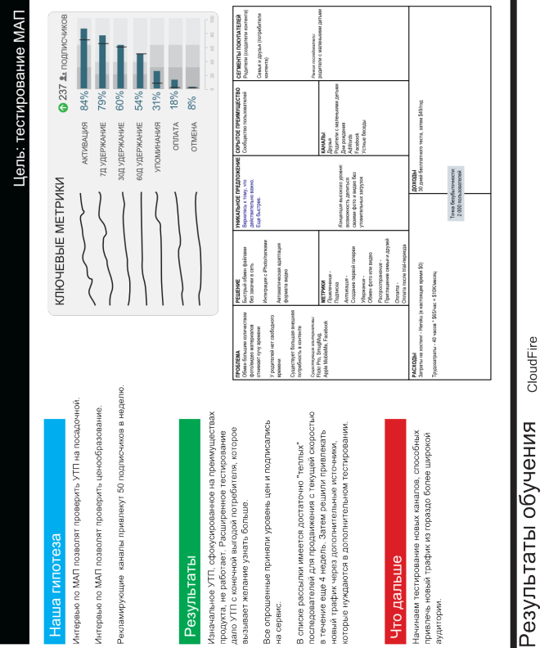Рисунок 5-3. Результаты обучения
Форма начинается с ясных целей или метрик, указанных в верхней части.
Слева сформулированы результаты вашего обучения за рассматриваемый период, разбитые на следующие разделы: что вы планировали проверить (ваши гипотезы), что случилось на самом деле (результаты) и что вы планируете делать дальше (будущие эксперименты).
Эти результаты отмечены на шаблоне справа, что дает вам тактический взгляд на жизненный цикл вашего потребителя (на нем мы еще остановимся подробнее в будущем) и стратегический взгляд на восприятие вашей бизнес-модели в целом.
Обсуждение результатов ваших экспериментов с использованием такой модели позволит вам трезво воспринимать результаты обучения и постоянно пошагово продвигаться к плану, который работает.

Применение итерационной мета-модели для оценки рисков
Риски поверяются с помощью экспериментов. До того, как вы проверили свой продукт на соответствие Продукт/Рынок, ландшафт вокруг представляет собой сплошное поле загадок; хотя вы можете смягчить некоторые риски, один эксперимент никогда не позволит вам полностью устранить их.
Из этого возможны негативные последствия двух типов. Первый заключается в том, что предпринимателя обескураживает вялый или негативный отклик, полученный в результате эксперимента, и он преждевременно меняет направление проекта или и вовсе отказывается от дальнейших экспериментов. Второй – полная противоположность – заключается в чрезмерно оптимистичном восприятии первых результатов, которые, однако, не страхуют от неожиданного провала или тупика в будущем.
Первой существенной путевой отметкой в жизни стартапа является достижение соответствия Продукт/Рынок, что означает не просто построение «правильного» продукта, но построение масштабируемой бизнес-модели, которая работает. Вы не можете позволить себе слепо следовать чужим методикам (в том числе и этой) или бездумно проводить эксперименты ради экспериментов. Напротив, держа в голове окончание процесса, вы должны выстроить цепочку экспериментов, постепенно пополняющих вашу копилку знаний.
Стремитесь получить максимум знаний (о рисках вашего проекта) в единицу времени.
Начальная точка – заполненный Рациональный Шаблон с бизнес-планом, который, по вашему мнению, должен работать. Затем вы методично проводите серии экспериментов, подтверждающих или корректирующих каждое поле вашего Шаблона.
Ваша бизнес-модель – не розыгрыш лотереи.
Ранее я определил в качестве трех наиболее рискованных областей для начинающего стартапа следующие: Проблема, Каналы и Доходы.
Поскольку эти три области риска служат быстрым средством для выставления приоритетов, поясним, как вам следует систематически и пошагово проверять их (см. Рисунок 5-4):
Стадия 1: поймите Проблему
Проведите формальные интервью (или используйте другие методы общения) с потребителями, чтобы понять – действительно ли вы нашли проблему, достойную решения. Кто столкнулся с этой проблемой, каковы её наиболее важные аспекты и как люди решают эту проблему сейчас?
Стадия 2: определите Решение
Вооруженные знаниями из Стадии 1, разработайте решение проблемы. Постройте демо-версию, которая поможет покупателям визуализировать ваше решение, и проведите его тестирование. Будет ли работать это решение? Кто ваши ранние последователи? Адекватны ли предлагаемые цены?
Стадия 3: проверьте качественно
Разработайте Минимальный Актуальный Продукт и проведите пробный запуск для ранних последователей. Понимают ли они ваше УТП? Как вы найдете достаточно ранних последователей для продолжения экспериментов? Платят ли вам за ваш продукт?
Стадия 4: подтвердите количественно
Запустите ваш доработанный продукт для широкой аудитории. Удалось ли вам построить нечто, в чём нуждаются люди? Как вы сможете достичь масштабируемости коммуникации? Жизнеспособен ли ваш бизнес?
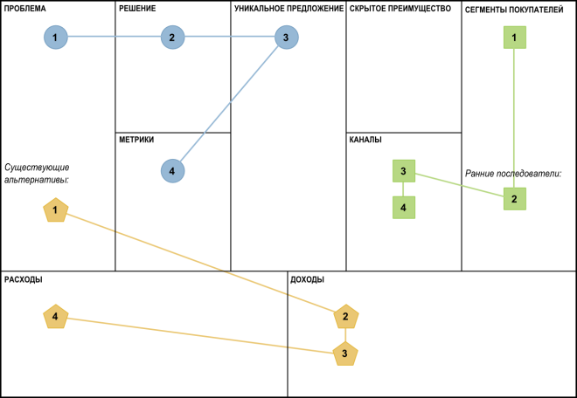Рисунок 5-4. Систематически устраняйте риски
С точки зрения рисков мы сформулируем это следующим образом:
Продуктовые риски: разработка правильного продукта
- Вначале определитесь с проблемой, достойной решения.
- Затем определите наименьшее из возможных решений (МАП).
- Постройте и проверьте ваш МАП в малом масштабе.
- Подтвердите ваше решение в большом масштабе.
Потребительские риски: разработка пути к вашим потребителям
- Вначале определите, кто испытывает дискомфорт от проблемы.
- Затем сузьте этот круг до числа ранних последователей, которым ваше решение нужно прямо сейчас.
- Можно начать с рекламирующих каналов.
- Старайтесь постепенно переходить к информирующим каналам – чем раньше, тем лучше.
Рыночные риски: построение жизнеспособного бизнеса
- Проанализируйте конкурентную среду на предмет существующих альтернатив и определите цену для своего решения.
- Вначале протестируйте ценник по устным отзывам пользователей.
- Затем протестируйте его по их действиям.
- Оптимизируйте вашу структуру затрат таким образом, чтобы модель работала.

Что насчет скрытого преимущества?
Единственное поле в вашем Шаблоне, которое осталось неохваченным – Скрытое Преимущество. Это объясняется тем, что настоящее скрытое преимущество может быть протестировано только перед лицом реальной конкуренции. Прежде, чем вы достигнете соответствия Продукт/Рынок, вам вряд ли придется столкнуться с сильной (или вообще какой-либо) конкуренцией.
Так что пусть неизвестность до поры скрывает вас – это вам только на руку.

Часть 4: Систематически проверяйте свой план
02.11.2014 igormatveenkoСтартап, интервью, исследование потребителя, перевод, Lean Startup, тестирование бизнес-плана, фокус-группы, Running Lean

Раздел 6: Подготовьтесь к встречам с потребителями
Самый быстрый способ получить необходимые знания – это разговор с потребителем. Не релиз новой версии кода, не анализ метрики, а разговор с людьми. Интервью с потребителями будут использоваться как основной инструмент обучения на протяжении всей оставшейся части книги. Этот раздел описывает некоторые приготовления, необходимые для проведения хорошего плодотворного интервью.

Никаких опросов или фокус-групп, пожалуйста
Когда речь заходит о том, чтобы с минимальными усилиями получить информацию о потребителях, первое инстинктивное побуждение многих основателей – провести серию опросов или фокус-групп. Хотя эти приемы и могут показаться более эффективными, чем простое интервьюирование клиентов, начинать с них – обычно не лучшая идея.
Причина в следующем:
Опросы предполагают, что вы знаете какие вопросы надо задавать.
Трудно, если не сказать невозможно, составить опросник, охватывающий все важные для вас вопросы, хотя бы потому, что вы и сами пока не знаете этих вопросов. Во время разговора с человеком вы можете попросить пояснений или выйти за пределы изначально намеченного круга тем.
Интервью с потребителями помогают вам обнаружить области вашего незнания, о которых вы и не подозревали.
Хуже того, опросы предполагают, что вы знаете и правильные ответы
При проведении опроса вы должны не только задать потребителю правильные вопросы, но и предложить ему правильный набор ответов. Как часто при заполнении опросника вы выбирали вариант «Другое»?
Наилучший с точки зрения полезного обучения результат достигается с помощью открытых вопросов.
При проведении опроса вы не видите своего клиента
Язык тела дает не меньше информации о соответствии Проблема/Решение, чем ответы сами по себе.
Фокус-группы просто дают неверные результаты
Проблема фокус-групп в том, что они часто скатываются к «групповому мышлению», которое не подходит для оценки большинства продуктов.

Годятся ли опросы для чего-либо?
Хотя опросы совершенно не годятся для первичного обучения, их можно вполне успешно применять на стадии проверки результатов, полученных в собеседованиях с клиентами.
Ранее я уже озвучивал принцип двух-стадийной проверки – вначале качественной, затем количественной. Интервью с потребителем – форма качественной проверки, которая позволяет обнаружить сильные сигналы в поддержку или в опровержение вашей гипотезы на разумно ограниченной выборке опрашиваемых.
После того, как вы получили качественное подтверждение гипотезы, ничто не мешает вам составить по результатам этих бесед опросник и подтвердить её количественно. Цель этого опроса – уже не обучение, а проверка масштабируемости (или статистической значимости) ваших результатов.

Разговаривать с людьми не так просто
Боевой клич исследователя потребителей «Выйди из офиса», введенный в обиход Стивом Бланком, предлагает одновременно очень простую и невероятно сложную в реализации практику.
Люди полагают, что практика разговоров с клиентами далась мне легко, но это не так. (Они также полагают, что я живу в Силиконовой долине, что также неверно).
Как и большинство технарей, я был ярко-выраженным интровертом. Для того только, чтобы избежать прямого общения с потребителями, я годами использовал обезличенные инструменты типа электронной почты, форумов и блогов. Когда же мне приходилось вести такие собеседования, они либо не давали желаемого результата, либо уводили меня слишком далеко от намеченной цели.
Я знал, что нужно слушать потребителей, но не знал, как это делать.
От пугающего меня прямого общения с людьми я перешел к тому, что подключил свой мобильный на бесплатный номер. Поворотная точка в моем развитии случилась тогда, когда я осознал, что «Жизнь слишком коротка, чтобы тратить время на разработку вещей, которые никому не нужны (или нужны слишком малому количеству людей)».
Это совпало с моим первым погружением в концепцию Рационального Стартапа и исследования потребителей, что подтолкнуло меня начать собственное тестирование применения этих принципов на практике.
Хотя аргументы в пользу прямого общения с потребителями неоспоримы и рациональны, поначалу бывает трудно заставить тело следовать голосу разума.
Совет «Иди и поговори с потребителем» почти так же полезен, как «Создай что-нибудь, что необходимо людям». Главный вопрос в другом: Что им говорить?
Вот несколько советов, которые помогут вам преодолеть ваши психологические блоки:
Стройте беседу по исследовательскому шаблону, а не по продающему
Когда вы продаете свой продукт, большую часть времени говорите именно вы. При этом клиенту всегда проще согласиться с вами и даже прямо солгать.
Проблема продающего монолога заключается в том, что он предполагает ваше знание «правильного» продукта с точки зрения потребителя (соответствие Проблема/Решение).
Прежде чем продавать «правильное» решение, вам нужно понять «правильную» проблему клиента.
В исследовательском шаблоне роли распределены иначе: вы задаете контекст, а затем предоставляете слово клиенту. Вам не нужно знать все ответы, и каждый эпизод общения с потребителем (интервью, тех.поддержка, запрос на добавление новых характеристик и т.д.) превращается в источник полезных знаний. Кроме того, как правило, люди более склонны помогать тому, кто просит их совета, чем тому, кто пытается им что-то продать.
Не спрашивайте клиентов, что им нужно. Изучайте, что они делают.
Весьма часто случается, что потребители лгут во время интервью – иногда из вежливости, иногда просто потому, что они на самом деле не знают ответа или никогда о нем не задумывались.[1] Ваша работа заключается не в том, чтобы поймать их на лжи, а в том, чтобы найти способ сопоставить их слова с их же действиями, причем, желательно, непосредственно во время интервью.
Например, если клиент утверждает, что проблема для него имеет первостепенную важность, копните глубже. Спросите его о том, как он решает эту проблему сейчас. Если он ничего не делает и продолжает спокойно жить, возможно, важность проблемы преувеличена. Если же он использует какое-то доморощенное решение или решение от ваших конкурентов и при этом не удовлетворен результатом, возможно, вы нашли стоящую проблему.
Другая тактика заключается в том, чтобы использовать весомые призывы к действию. Если клиент говорит, что он готов заплатить за ваш продукт, вместо устной договоренности возьмите авансовый платеж с гарантией возврата.
Позднее мы рассмотрим еще несколько тактических приемов.
Придерживайтесь сценария
Хотя исследование потребителя и является вашей основной задачей, необходимо направлять беседу таким образом, чтобы она не уходила от намеченных целей. В противном случае вы рискуете потеряться в беседе и остаться в результате с огромной массой бесполезной информации.
В отличие от продающего шаблона, нет необходимости корректировать сценарий по результатам каждого интервью. Напротив, последовательность и повторяемость помогут вам упорядочить процесс. И соблюдение сценария поможет вам в этом.
В следующем разделе я приведу несколько сценариев, которые я использовал для разных типов интервью.
Забрасывайте широкую сеть
Даже с учетом того, что главная цель ваших исследований – определить атрибуты ранних последователей, не все из опрашиваемых будут (и должны быть) вашими ранними последователями. На этой стадии стоит захватить потенциально более широкую аудиторию, что поможет вам избежать проблемы локального максимума, и в дальнейшем сужать поиски. В следующем раунде интервью у вас будет прекрасная возможность для этого.
[1] Этот эффект, при котором сам факт наблюдения за потребителями вызывает изменения в их поведении, также называют эффектом наблюдателя (или эффектом Гейзенберга и Хоторна (Heisenberg and Hawthorn bias)).

Не будьте слишком строги в отборе.
– Стив Круг (Steve Krug), Rocket Surgery Made Easy (New Riders Press)

Отдавайте предпочтение личным интервью
Выше я уже подчеркивал важность того, чтобы видеть ваших собеседников во время интервью. Помимо того, что вы получаете дополнительную коммуникацию через язык тела, персональные встречи рождают ощущение близости, которое невозможно симулировать при виртуальном контакте. Это крайне важно для построения отношений с клиентами.
Начните со знакомых вам людей
Поначалу сам поиск людей для интервью может вызывать затруднения. Начните с людей, которые вам знакомы и которые подходят под ваш профиль потенциального потребителя. Затем используйте их помощь для того, чтобы продвинуться на 2-3 контакта и найти новых людей для интервью. Это не только поможет вам практиковаться и освоить свой сценарий, но также обеспечит вам и более теплый прием у новых собеседников.
Возьмите кого-нибудь с собой
Присутствие на интервью еще одного человека всегда помогает следить, чтобы ничто важное не проскочило неуслышанным. Но, что еще более важно, это помогает вам сохранять объективность[1].
Первое интервью по проекту CloudFire я провел со своей женой. Я также попросил её присутствовать и делать пометки вместе со мной на последующих интервью, что не только помогало мне быстрее найти общий язык с молодыми мамами, но и давало неоценимый приземляющий эффект возврата к реальности.
Выбирайте нейтральное место для интервью
Я предпочитаю встречи в кофейне, поскольку это помогает поддержать неформальную атмосферу. Встреча в офисе интервьюируемого придаст ей оттенок деловитости, из-за чего ваш собеседник будет воспринимать вас как продавца, а этого следует избежать. При всем этом, я, конечно, соглашусь с выбором места встречи, сделанным моим визави.
Закладывайте на встречу достаточно времени
Мои интервью обычно длятся 20 – 30 минут без спешки. Не забудьте заранее оговорить это с собеседником, уважайте его время.
[1] Предприниматели оптимистичны по натуре и легко поддаются эффекту ожидания – видят то, что им хочется видеть.
Не платите за интервью прямо или косвенно
В отличие от тестов на удобство использования, при которых можно и стоит платить за участие, в данном случае ваша цель – найти клиентов, которые заплатят вам, а не наоборот.
Избегайте записи интервью
В самом начале я пытался делать запись на диктофон (с разрешения собеседника), но обнаружил, что это делает некоторых людей скованными – еще один пример эффекта наблюдателя. Приняв во внимание, что я ни разу не вернулся к прослушиванию своих записей, я отказался от записывающих устройств раз и навсегда. Ваш опыт может быть иным.
Документируйте результаты непосредственно сразу после интервью
Я рекомендую потратить 5 минут сразу по завершении интервью и задокументировать результаты, пока они свежи в вашей голове. После этого обсудите их с другими участниками интервью.
Настройтесь на проведение от 30 до 60 интервью
По опыту, вам понадобится провести от 30 до 60 интервью, что с учетом периода в 4 – 6 недель означает от двух до трех встреч в день, с небольшими перерывами на корректировки.
Реальные цифры могут отличаться в зависимости от силы полученного вами обратного сигнала, вашего канала связи с потребителем и вашей бизнес-модели. Легко поймать момент, когда вы закончили – он наступает тогда, когда новые интервью перестают приносить новые знания. Иными словами, когда по нескольким наводящим вопросам вы сможете точно предсказать весь последующий ход интервью, можете считать текущий этап законченным.
Подумайте о том, чтобы отдать планирование встреч на аутсорс
Больше всего ресурсов на этом этапе вы тратите на ожидание: вы ждёте, пока люди ответят на ваши запросы, скоординируют своё расписание с вашим, пока в их часовом поясе наступит рабочий день и т.д. Если немного сконцентрироваться, вы легко сможете найти кого-то, кто сделает за вас эту нудную работу (вроде виртуального помощника).
Вот как я построил эту работу:
- Я разработал шаблон приглашений на интервью, рассылаемых по e-mail.
- Я оставил свободным время после полудня каждого дня, чтобы было просто спланировать встречу.
- Во всей переписке я стою в копии, и могу вмешаться, когда это необходимо.

Поиск собеседников
При любой возможности вы стараетесь в первую очередь искать участников для своих собеседований именно в том канале, в котором надеетесь найти будущих клиентов. Увы, на этой стадии это редко возможно, если только вы не располагаете готовым каналом связи с клиентами. Приведем список методик, с помощью которых вы сможете найти и привлечь участников интервью.
Начните с контактов первой степени.
Отличная стартовая площадка – ваши непосредственные друзья и знакомые, соответствующие целевой социодемографии. Кто-то скажет, что собеседования с друзьями дают неадекватный (смещенный) результат. Моя точка зрения – обсудить ваш проект с кем бы то ни было еще в любом случае лучше, чем хранить его в себе.
Попросите о рекомендациях
Следующий этап заключается в том, чтобы попросить ваших непосредственных знакомых рекомендовать вас их знакомым, которые соответствуют целевой социодемографии. Полезно будет написать короткий текстовый шаблон, который ваши знакомые смогут разослать, не тратя лишнего времени. Например:
Привет [друг],
надеюсь, у тебя всё благополучно. У меня к тебе небольшая просьба.
У меня родилась идея полезного продукта, который я хочу протестировать на свадебных фотографах. Я хочу побеседовать с местными фотографами, понять их проблемы и решить – стоит ли развивать мою идею дальше.
Буду тебе очень признателен, если ты сможешь отправить письмо, приведенное ниже, своим знакомым, которые занимаются этим бизнесом.
(При необходимости можешь менять текст письма).
——-
Добрый день,
я представляю небольшую IT-компанию, расположенную в нашем городе. Сейчас мы разрабатываем новый сервис, призванный помочь свадебным фотографам презентовать и продавать свои работы он-лайн. В частности, наш сервис предложит удобные и быстрые инструменты для онлайн подтверждения, архивирования и продажи.
Буду признателен, если вы сможете выделить 30 минут вашего времени на встречу со мной и рассказать о ваших текущих проблемах, связанных с рабочими процессами. Я ничего не продаю, мне нужны лишь ваши рекомендации.
Заранее благодарю,
…
Используйте козырь «земляка»
Люди, как правило, с большей охотой соглашаются помочь, если они ассоциируют себя с вами. В тексте письма, приведенном выше, не зря подчеркнуто, что мы из одного города – это весьма помогло мне в установлении контактов с местными фотографами.
Создайте список рассылки из зарегистрировавшихся на вашей рекламной страничке
Если интернет является адекватным каналом для вашего продукта, запуск рекламной странички (тизера) уже на ранней стадии может вам ощутимо помочь с поиском участников интервью. В приложении приведены несколько советов по созданию таких страниц.
Хотя вы и не знаете – насколько эти люди подходят под вашу целевую социодемографию, они уже проявили себя достаточно мотивированными вашим УТП. Свяжитесь с ними и попросите потратить 20-30 минут на телефонную беседу с вами.
Предложите что-то в ответ
Превратите ваше собеседование в «настоящее интервью» и предоставьте вашему визави знак признательности в виде благодарственного письма, записи в блоге или короткого видео.
Используйте проактивные методики типа холодных звонков, электронных писем и обращений через LinkedIn
Секрет привлечения клиента (холодного или теплого) на интервью заключается в том, чтобы четко ухватить его проблему. Вряд ли вы сможете сделать это с самого начала, поэтому я больше полагаюсь на другие методы из этого списка.

Упреждающий удар и другие возражения (или почему мне не надо общаться с клиентами)
Давайте разберем некоторые типичные возражения против идеи интервьюирования клиентов.
«Клиенты не знают, чего хотят»
Ваша задача заключается не в том, чтобы спросить клиента о каких-то конкретных характеристиках. Вам нужно понять проблему клиента и предложить для неё привлекательное решение.
«Разговор с 20 клиентами не даст статистически значимого результата»
Стартап создается для того, чтобы принести в мир что-то новое и важное. Поначалу ваша главная задача в том, чтобы привлечь к этому внимание клиентов.

Если 10 из 10 опрошенных говорят, что им не нужен ваш продукт, это довольно весомый результат.
– Эрик Рийс

Если вам удалось добиться положительной оценки от 10 опрошенных подряд, ваша позиция гораздо более привлекательна.
«Я доверяю только количественным измерениям»
Альтернативная методика заключается в том, чтобы остаться в офисе и погрузиться в количественные исследования. Первая проблема этой методики в том, что поначалу у вас нет ни достаточного трафика для таких исследований, ни возможности его купить. Но еще важнее то, что количественные метрики скажут вам только, КАКИЕ действия ваши клиенты предпринимают или нет; они не дадут вам ответа на вопрос, ПОЧЕМУ это происходит. Посетитель ушел с вашего сайта из-за невразумительного текста, плохой графики или высокой цены? Вы можете перепробовать бесконечное количество комбинаций или просто спросить потребителя.
«Я – свой собственный потребитель, поэтому мне нет нужды спрашивать кого-то еще»
Парни из 37signals продвигают разработку продукта для себя (решение своих проблем) как лучший способ построить успешный бизнес. Хотя ваше тесное знакомство с проблемой является неоспоримым преимуществом, это не является оправданием для того, чтобы не обсудить его с потребителями. Начнем с того, что вы вряд ли сможете быть объективны в оценке важности проблемы и цены решения.
Хотя вы можете испытывать те же проблемы, что и ваши потенциальные клиенты, сам факт того, что вы являетесь предпринимателем, дисквалифицирует вас как пользователя. Даже если вы думаете, что создаете продукт для других предпринимателей со сходным взглядом на вещи, ваша гипотеза нуждается в тестировании.
Решение своей проблемы – отличный способ начать, но вам всё же необходимо подтвердить важность этой проблемы для других людей, а для этого – поговорить с ними.
«Моим друзьям нравится моя идея»
Я сторонник того, чтобы начать с обсуждения идеи с кем угодно, но цель этого не в том, чтобы получить объективные знания. Ваша семья и друзья могут нарисовать идеализированную картину (или наоборот) в зависимости от индивидуального отношения к предпринимательству, как профессии. Напротив, используйте беседы с друзьями для того, чтобы отработать сценарий интервью и найти новых участников для собеседования вне вашего первого круга контактов.
«Зачем тратить недели на общение с клиентами, когда я могу создать продукт за выходные?»
«Запускай раньше и чаще» – такова возникшая несколько лет назад мантра разработчиков ПО, которая отражает потребность в максимально быстром получении обратной связи от пользователей. Однако, время, потраченное на выпуск даже таких «небольших» обновлений, может быть потрачено впустую.
Во-первых, эти «небольшие» обновления почти никогда не являются по-настоящему «небольшими». Но, что еще более важно, для теста вам не нужно производить полностью готовый продукт. Разумеется, вам нужно что-то для того, чтобы пользователь смог визуализировать ваше решение, но это совсем необязательно должен быть готовый продукт – для этого вполне сгодится макет, физический прототип, эскиз, видео или посадочная страница. Вам необходимо приучить себя к тому, чтобы добиваться знаний минимально возможными усилиями.
«Проблема не нуждается в тестировании потому, что она очевидна»
- Проблемы действительно могут быть очевидны по ряду объективных причин:
Вы обладаете богатыми знаниями в рассматриваемой области.
- Вы решаете общепризнанную проблему типа повышения продаж или уровня конверсии на посадочных страницах.
- Вы занимаетесь общепризнанной, но трудной в решении проблемой типа поиска лекарства от рака или борьбы с нищетой.
В этих случаях максимальный риск заключается не в том, чтобы подтвердить существование проблемы, а в том, чтобы правильно понять её природу – т.е. какие потребители наиболее заинтересованы в её решении (ранние последователи), как они решают эту проблему сейчас (существующие альтернативы), в чем ваше значимое отличие (УТП).
Даже в этих случаях я рекомендую провести несколько интервью с потребителями, подтверждающих ваше понимание проблемы, и после этого переходить к обсуждению вашего Решения.
«Я не могу подтвердить существование проблемы потому, что она неочевидно»
Вы можете заниматься созданием продукта, который по вашему мнению вообще не решает проблему – например, видео-игры, короткометражного фильма или литературного произведения. На мой взгляд, даже в этих случаях мы имеем дело с проблемой, хотя она и движима более желанием, чем дискомфортом.
Как и в предыдущем случае, я согласен, что эти проблемы не нуждаются в тщательном тестировании. Вместо этого, потратьте немного времени на исследование вашей аудитории (ранних последователей) и постарайтесь найти максимально быстрые способы для того, чтобы протестировать свое решение – например, создать тизер для своей видео-игры, короткого фильма или книги.
«Люди украдут мою идею»
На первой стадии интервью (и рекламные страницы-тизеры) целиком посвящены проблеме, и ваша цель – узнать больше о проблеме у пользователей, которые уже столкнулись с ней. Поэтому у вас нечего красть.
До того, как вы приступите к интервью, посвященным вашему Решению, никто ничего о нем не узнает. А на этой стадии вам необходимо будет аккуратно выбирать среди ранних последователей того, кто более вероятно купит у вас готовое решение, а не создаст его сам.
Важно помнить, что ваше постоянное преимущество должно заключаться в способности обучаться быстрее нынешних (и будущих) конкурентов.
«Люди не покупают воздушные замки»
Когда вы верно ухватили проблему клиента и помогли ему представить реалистичное решение, он заплатит за ваш будущий продукт при том условии, что вы снимете прочие возражения – предложите тестовый период, легкую возможность отмены и т.п.
Продажа продукта фундаментально основана на снижении рисков
С моим последним продуктом, USERcycle, мне удалось понять проблему, разработать решение и привлечь 100 первых платных клиентов лишь с помощью интервью с пользователями и нескольких HTML и графических макетов. Только после этого я приступил к созданию своего минимального актуального продукта (МАП). Подробнее об этом я расскажу в Разделе 8.

Раздел 7: Интервью по проблеме
Прежде, чем формулировать решение, необходимо понять клиента, поставить себя на его место.

Что необходимо узнать
Интервью по проблеме целиком посвящено подтверждению вашей гипотезы в разрезе «проблема – сегмент пользователей». Во время этого собеседования вы концентрируетесь на отработке следующих рисков:
Продуктовый риск: Что решает ваш продукт? (Проблема)
Как ваш клиент оценивает ваши три важные проблемы?
Рыночный риск: Кто ваши конкуренты? (Существующие альтернативы)
Как ваш клиент решает эти проблемы сегодня?
Потребительский риск: Кто испытывает дискомфорт? (Сегмент потребителей)
Насколько значим этот сегмент потребителей?

Тестирование проблемы
Первая ваша цель – выяснить, как потребитель оценивает те проблемы, которые вы посчитали важными. Можно сделать это с помощью измерения реакции пользователей на рекламную посадочную страницу[1], посвященную проблеме, пост в блоге или рекламное объявление в поисковике или соц.медиа. Этот метод хорош для быстрого тестирования важности проблемы для потребителей, однако вам не обойтись без более активного вовлечения их в диалог, поскольку вам необходимо глубоко понять их проблемы и, что еще более важно, решают ли они эти проблемы сегодня и как. Этого можно добиться с помощью неформальных техник наблюдения типа тех, которые применяются в методологии «Design Thinking» или «User Centric Design» и/или с помощью техник структурированного интервьюирования потребителей.
При появлении идеи нового продукта я обычно начинаю с быстрой оценки реакции пользователей с помощью упомянутых выше неформальных методов тестирования/наблюдения, а затем перехожу к структурированному Интервью по Проблеме, которое мы рассмотрим далее.
Дополнительную информацию по исследованию предпочтений потребителей и методам проведения интервью вы можете почерпнуть из следующих источников:
- “The Four Steps to Epiphany”; Steve Blank (http://www.cafepress.com/kandsranch)
- “Rapid Contextual Design”; Karen Holtzblatt, Jessamyn Wendell, Shelley Wood (Morgan Kaufmann)
- “Human-Centered Design Toolkit”; IDEO (ideo.com)
[1] Подробнее о том, как создать рекламную (тизерную) посадочную страницу, я расскажу в Приложении
Кейс
Погрузитесь в проблему с помощью наблюдений
После выхода первого издания Running Lean я выделил 2 часа в неделю, в течение которых пользователи могли совершенно бесплатно задать мне любые вопросы по своим стартапам. Целью этих бесед не была попытка найти для них решение или получить их оценку книги (что часто удивляло моих собеседников). Скорее, я хотел понять подход других предпринимателей к их собственным продуктам и проблемы, с которыми они сталкивались. Эти беседы стали инструментом, который помог мне выделить систематически возникающие проблемы, что в результате вылилось в новые публикации в блоге, новые семинары, эту книгу и два новых продукта: Lean Canvas и USERcycle.

Формулируйте опровержимые гипотезы
Для того, чтобы результаты ваших интервью имели ценность, вам необходимо предпринять дополнительные усилия и перевести гипотезы с вашего Шаблона в опровержимые формулировки.
Этот процесс проще всего пояснить на примере.
Кейс
CloudFire
На рисунке 7-1 изображена ранняя версия моего Рационального Шаблона и отмечены поля, подвергавшиеся тестированию.
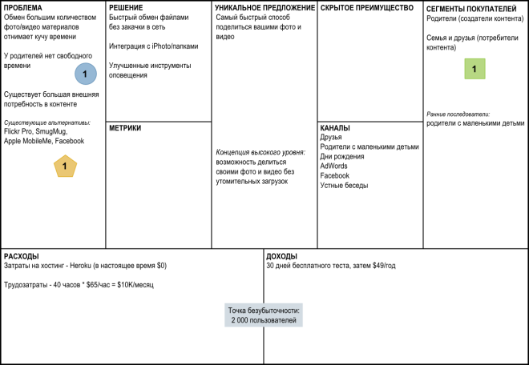Рисунок 7-1. Интервью по проблеме проекта CloudFire
–См. продолжение –

Кейс (продолжение)
CloudFire
Для каждой тестируемой области я сформулировал опровержимую гипотезу (см. рисунок 7-2) с помощью упомянутой выше формулы:
Опровержимая гипотеза = [Определенное повторяемое действие] даёт [Измеряемый результат]
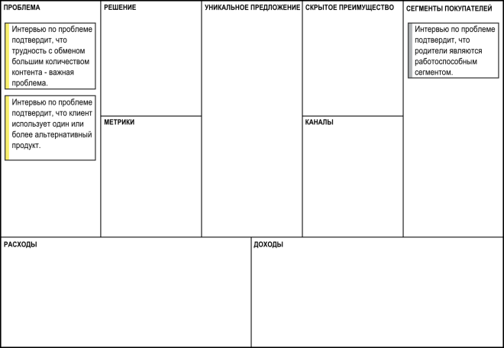Рисунок 7-2. Эксперименты для интервью по проблеме проекта CloudFire

ПРИМЕЧАНИЕ
Когда вы начинаете общаться с клиентами, как правило, вы узнаете много больше, чем планировали изначально. Мы отметим эти дополнительные знания в более свободной форме (как догадки) и отразим их на Шаблоне в конце цикла итерации

Проведите интервью по проблеме
Теперь пройдемся по сценарию интервью, отраженному на рисунке 7-3.
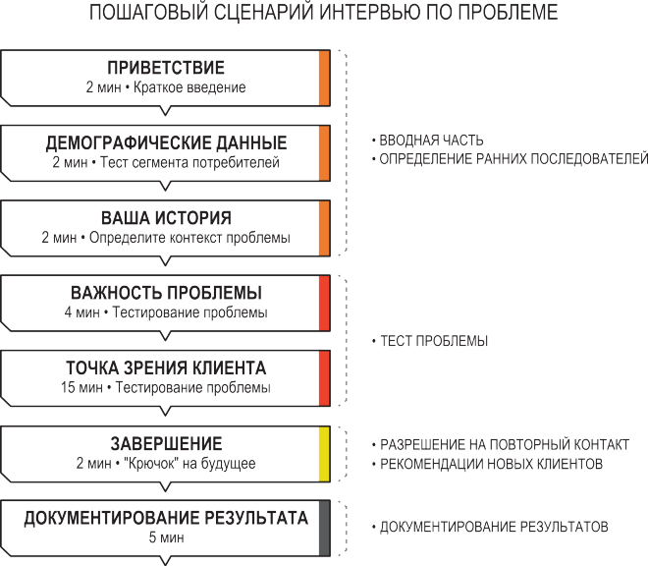Рисунок 7-3. Сценарий интервью по проблеме

Приветствие (краткое введение)
(2 минуты)
Вкратце расскажите о процедуре интервью:
Большое спасибо, что смогли найти время на беседу со мной.
Мы сейчас разрабатываем сервис для обмена фото и видео-контентом, предназначенный специально для родителей. Идея этого сервиса пришла мне в голову недавно, после того, как у нас родился ребенок и я наблюдал, как моя жена мучается с существующими альтернативами.
Но, прежде чем окунуться в разработку с головой, нам хочется убедиться, что эта проблема заботит и других родителей, и что наш сервис будет для них полезен.
Интервью пройдет по следующей схеме: я расскажу о главных проблемах, которые мы решаем и спрошу вас – насколько это совпадает с вашим опытом.
Хочу специально подчеркнуть, что наш продукт еще далек от завершения и целью этой беседы является не продать вам что-либо, а узнать о ваших проблемах.
Готовы продолжать?

Демографические данные (тест сегмента потребителей)
(2 минуты)
Задайте несколько вопросов о базовых демографических данных вашего визави, которые по вашему мнению помогут в дальнейшем выделять ранних последователей.
Прежде, чем продолжить, позвольте мне узнать немного о вас:
- Сколько у вас детей?
- Сколько им лет?
- Обмениваетесь ли вы фотографиями через интернет?
- Обмениваетесь ли вы видео через интернет?
- Как часто?
- С кем?

Ваша история (определите контекст проблемы)
(2 минуты)
Поясните основные проблемы на примере вашей истории:
Отлично, спасибо. Теперь позвольте мне рассказать вам о проблеме, над которой мы работаем.
После появления ребенка мы обнаружили, что стали снимать намного больше фото, а особенно – видео. Также мы стали получать регулярные (сейчас – еженедельные) запросы новых фото и видео от бабушек и дедушек, а также других членов семьи. Но мы обнаружили, что регулярно обмениваться свежим материалом весьма затруднительно, поскольку процесс занимает много времени, а иногда – и нервов.
Приходилось сортировать файлы, менять разрешение, следить за процессом передачи. В случае с видео всё было еще хуже, поскольку приходилось конвертировать файлы в подходящий для воспроизведения в интернете формат.
Как и большинству других родителей, нам и поспать особенно не удается, не говоря уже просто о свободном времени. С появлением ребенка мы стали совершенно по-новому ценить свободное время и тратить время на описанные выше упражнения с файлами кажется нам совершенно неразумным.
Сталкивались ли вы с чем-либо подобным?

Важность проблемы (тестирование проблемы)
(4 минуты)
Озвучьте от одной до трех проблем, которые вы считаете наиболее важными, и попросите вашего собеседника оценить их.
Например:
- Стали ли вы снимать больше фото и видео, чем раньше?
- Доставляет ли вам неудобство процесс обмена фото- и видео-материалами?
- Испытываете ли вы, как многие родители, недостаток свободного времени?
Есть ли у вас другие «больные мозоли», связанные с обменом фото и видео?

ПРИМЕЧАНИЕ
Чтобы не влиять на результат, периодически меняйте порядок, в котором озвучиваете проблемы.

Точка зрения клиента (тестирование проблемы)
(15 минут)
Этот пункт – сердце всего интервью. Лучший сценарий здесь – отсутствие сценария.
Последовательно переходите от одной проблемы к другой. Спросите своего собеседника о том, как он решает проблему сегодня. Затем молчите и слушайте.
Дайте собеседнику выговориться настолько подробно, насколько ему этого захочется. Задавайте вопросы по контексту, но не управляйте его оценкой проблемы (или решения).
В дополнение к самим ответам анализируйте «язык тела» и тон речи. С помощью этого анализа оцените потребность собеседника в решении проблемы: «обязательно», «желательно», «не нужно».
Если по ходу беседы собеседник озвучивает вам новые проблемы, исследуйте их по той же схеме:
- Итак, как вы обмениваетесь своими фото и видео в настоящее время?
- Пожалуйста, опишите этот процесс
- Какими продуктами вы сейчас пользуетесь и как вы о них узнали?
При необходимости задавайте дополнительные вопросы, которые помогут вам детальнее понять текущий процесс.
Эта часть интервью имеет огромное значение как для понимания проблемы, так и для подтверждения оценки, которую ваш собеседник дал озвученным проблемам чуть раньше. Иногда люди неосознанно дают вам неверные оценки просто из вежливости или от безразличия. На данном этапе вы можете проверить это. Если собеседник говорит, что проблема стоит для него очень остро, но в то же время оказывается, что он ничего не делает для её решения, налицо противоречие.

Завершение («крючок» на будущее)
(2 минуты)
Мы закончили с проверкой гипотезы, но у вас осталось еще одно невыполненное дело и два незаданных вопроса.
Хотя вы пока и не готовы к детальному обсуждению вашего решения, вам нужно забросить какой-нибудь «крючок» для поддержания интереса. Для этого идеально подходит цепляющая фраза, которая объяснит вашу идею на уровне поверхностного восприятия. Кроме того, она оставит в голове собеседника запоминающийся фрагмент, который поможет ему распространять информацию о вас дальше.
Затем вам необходимо заручиться разрешением на повторный контакт. Ваша цель заключается в том, чтобы создать непрерывный итерационный цикл общения с пользователями. И, наконец, вам нужно спросить собеседника о рекомендациях на встречу с другими потенциальными клиентами.
Как я упомянул в самом начале, продукт еще не готов, но идея заключается в том, чтобы облегчить родителям задачу обмена фото- и видео-материалами. В двух словах концепцию нашего продукта можно описать как «SmugMug без закачки на сервер» (вместо SmugMug подставьте название того сервиса, который ваш собеседник использует сейчас).
Будет ли вам интересно познакомиться с продуктом, когда он будет готов?
Кроме того, я бы хотел побеседовать с другими людьми, подобными вам. Не могли бы вы порекомендовать меня другим родителей с маленькими детьми?

Документирование результатов
(5 минут)
Уделите 5 минут непосредственно после завершения интервью и задокументируйте результаты, пока они свежи в вашей голове.
В этом вам поможет шаблон, подобный тому, который приведен ниже. Компактная форма позволяет быстро фиксировать реакцию собеседника на тестируемую гипотезу.
Ранее я рекомендовал проводить интервью в компании с еще одним человеком, что поможет повысить объективность результатов. Первый вариант формы следует заполнять независимо, а позже сравнить ваши результаты и занести финальный результат в общую систему учета, которой вы пользуетесь.
ИНТЕРВЬЮ ПО ПРОБЛЕМЕ
Дата:__________________
Контактные данные
Имя:___________________________________________________________________________
Email:__________________________________________________________________________
Демографические данные
Количество детей:_________________ Возраст:_________________________
Обменивается фото онлайн:__________ Обменивается видео онлайн:_________________
Как часто:____________________________ С кем:________________________________
Проблема 1: Обмен большим количеством контента отнимает массу времени.
Приоритет:_____________ Уровень дискомфорта:_____________________
Как проблема решается сегодня?_______________________________________________________
_______________________________________________________________________________
Проблема 2: Есть большая внешняя потребность в этом контенте.
Приоритет:_____________ Уровень дискомфорта:_____________________
Как проблема решается сегодня?_______________________________________________________
_______________________________________________________________________________
Проблема 3: У меня нет лишнего времени, чтобы тратить его на загрузку фото/видео.
Приоритет:_____________ Уровень дискомфорта:_____________________
Как проблема решается сегодня?_______________________________________________________
_______________________________________________________________________________
Примечания:______________________________________________________________________
Рекомендации:____________________________________________________________________

ПРИМЕЧАНИЕ
Используйте инструменты типа Wufoo или Google Forms – это позволит вам быстрее учитывать и анализировать результаты.

Поняли ли вы проблему?
В этой главе я расскажу как анализировать результаты интервью, как адаптировать сценарий и как определить момент, когда вы можете закончить эксперимент.
Еженедельно анализируйте результаты
Если вы взяли достаточно хороший темп, за неделю вы побеседуете с 10 – 15 клиентами. Не меняйте сценарий в течение недели. Напротив, дождитесь конца недели и проведите анализ, вооружившись сколько-нибудь значимой статистикой. Резюмируйте результаты недели и при необходимости внесите в сценарий изменения.
Род вносимых изменений будет варьироваться в зависимости от гипотезы, подвергаемой тестированию, и силы обратного сигнала, который вы получите от собеседников. Цель заключается в том, чтобы модифицировать сценарий и демографический отбор клиентов таким образом, чтобы постепенно получать всё более сильный и стабильный позитивный сигнал от недели к неделе.
Фокусируйтесь на ранних последователях
Ищите целевой демографический профиль среди собеседников, обеспечивших наиболее позитивный ответ (т.е., сильную озабоченность проблемой), и отбросьте сегменты, не имеющие перспективы.
Уточняйте список проблем
Если вы стабильно получаете сильный ответ типа «не нужно» на какую-либо проблему из вашего списка, отбросьте её. Аналогично, если вам удалось обнаружить новую важную проблему, добавьте её в сценарий. Помните о конечной цели – сконцентрировать ваш продукт на решении одной действительно важной проблемы – создать одно УТП.
Тщательно разберитесь с существующими альтернативами
Понимание существующих альтернатив ваших ранних последователей является ключом к построению правильного продукта. Существующая альтернатива – это якорь, относительно которого потенциальный клиент будет оценивать ваше решение, цену и позиционирование. Так, например, если все существующие альтернативы предоставляются бесплатно, ваш продукт должен будет предлагать нечто столь значимое, что сможет оправдать взимание платы.
Внимательно слушайте слова ваших собеседников
Лучший способ найти слова для формирования значимого УТП – это внимательно слушать как потенциальные клиенты описывают свой процесс решения проблемы.
Определяйте потенциальные пути для поиска ранних последователей
Как только вы более-менее начали понимать – кто ваши ранние последователи, начинайте искать пути, которые позволят вам найти больше таких людей. Об этом мы поговорим подробнее в Разделе 8.

Каковы критерии завершения интервью по проблеме?
Вы можете заканчивать с интервью в том случае, если вы собеседовали не менее 10 человек и вы:
- Можете определить демографический профиль раннего последователя
- Имеете подтвержденную проблему высокой важности
- Можете описать, как ваши клиенты решают эту проблему сегодня
Кейс
CloudFire: результаты интервью по проблеме
После проведения интервью по проблеме с 15 родителями мы почувствовали, что достигли хорошего понимания проблемы.
Вот что мы поняли.
Продуктовый риск: Какую проблему вы решаете? (Проблема)
Гипотеза
Интервью покажет, что трудности при обмене большим количеством фото- и видео-контента являются значимой проблемой.
Результаты
Более 80% интервьюируемых выразили неудовлетворенность от используемых ими решений. Мы предполагали, что максимальная неудовлетворенность будет связана с процессом закачки файлов, однако обнаружили, что пользователи смягчали связанный с этим процессом дискомфорт различными способами, например, закачкой фотографий небольшими порциями. На вопрос – будут ли они закачивать больше, если процесс будет проще, большинство людей ответило утвердительно (новая гипотеза, нуждающаяся в тестировании).
Больший дискомфорт оказался связан с обменом видео. Многие родители в настоящий момент не делились своими видео, но хотели бы. Основное препятствие заключалось в том, что они не знали с чего начать. Многие пытались, но бросили после неудачной попытки перекодировать своё видео в формат, подходящий для воспроизведения в интернет.
–См. продолжение –

Кейс (продолжение)
Более того, просто слушая родителей, описывающих процесс обмена фото и видео, мы обнаружили целое скопище новых для себя проблем, которые показаны на диаграмме процесса ниже.
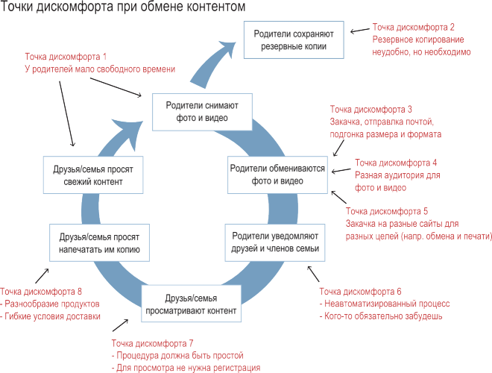Рисунок 7-4. Точки дискомфорта для проекта CloudFire
Одна из таких дополнительных проблем, которая неоднократно озвучивалась в ходе интервью, была боязнь потерять все сделанные фото и видео из-за несделанного вовремя резервного копирования. Мы начали тестирование этой проблемы в ходе следующей серии интервью и обнаружили, что эта тема вызывала сильный резонанс у всех опрошенных.
Рыночный риск: кто ваши конкуренты? (Существующие альтернативы)
Гипотеза
В ходе интервью выяснится, что наши клиенты используют одну или более существующих продуктов (SmugMug, Flickr, MobileMe, Facebook и т.п.)
Результаты
Приступая к интервью, мы ожидали, что большинство опрошенных будут использовать SmugMug или Flickr. Однако, к нашему удивлению, 60% опрошенных использовало для обмена фото только электронную почту (см. рисунок 7-5).
–См. продолжение –

Кейс (продолжение)
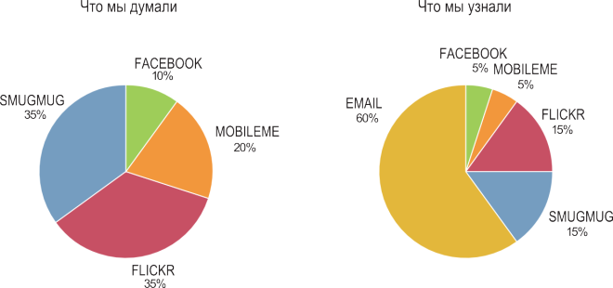Рисунок 7-5. Результаты исследования существующих альтернатив
В ответ на вопрос о причинах этого большинство ссылалось на простоту использования, причем, что интересно, не для себя, а для получателей, в основном для бабушек и дедушек. Пусть существуют ограничения по размеру вложений, зато все умеют пользоваться электронной почтой.
Клиенты вашего клиента – ваши клиенты.
Потребительский риск: кто испытывает дискомфорт? (Сегмент потребителей)
Гипотеза
Интервью подтвердят, что родители представляют собой значимый сегмент потребителей.
Результаты
80% опрошенных родителей высказывали в той или иной мере неудовлетворенность существующими альтернативами, но 60% так или иначе справлялись с помощью бесплатной альтернативы – электронной почты. Это представляло собой существенный вызов, так как нам предстояло спозиционировать потребительскую ценность CloudFire относительно чего-то бесплатного. Кроме того, было выявлено несколько новых гипотез, которые нуждались в дополнительной проверке:
- Упрощение процесса обмена приведет к увеличению объема контента, которым родители станут обмениваться
- Автоматизированное сохранение резервных копий решит большую проблему для большинства родителей
- Родители готовы платить $49 за такое решение
Обновленный Рациональный Шаблон
Учитывая эти результаты, мы обновили свой Шаблон (см. рисунок 7-6).
–См. продолжение –

Кейс (продолжение)
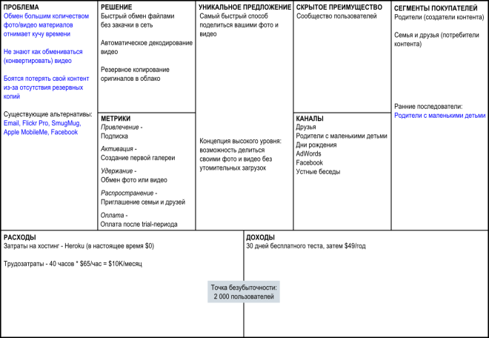Рисунок 7-6. Обновленный шаблон Родители
Что дальше?
Превращение этих результатов в демо-версию продукта и проведение интервью по Решению.

Раздел 8: Интервью по Решению
Проведите тестирование на демо-версии прежде, чем создавать полноценный продукт.

Что необходимо узнать?
Вооружившись списком проблем, ранжированных по приоритету, и пониманием существующих альтернатив, теперь вы готовы к тому, чтобы сформулировать и протестировать решение.
Вы начнете с дополнительной проверки знаний, полученных в ходе интервью по Проблеме и затем приступите к тестированию следующих рисков:
Потребительский риск: кто испытывает дискомфорт? (Ранние последователи)
Как определить ранних последователей?
Продуктовый риск: как вы будете решать эти проблемы? (Решение)
Каков минимальный набор характеристик, необходимый для запуска?
Рыночный риск: какова модель ценообразования? (Доходы)
Готовы ли клиенты заплатить за решение?
Какую цену они примут?

Тестирование вашего решения
Основная цель этого этапа – помочь клиентам визуализировать ваше Решение и проверить – насколько оно решает их проблемы.
Большинство клиентов способно объяснить свою проблему, но мало кто способен представить решение.
Термин демо-версия я использую для того, чтобы описать всё, что может подменить собой реальный продукт. Предположение, из которого я исхожу – создание «реального продукта» отнимает много времени и может стать нерациональным расходованием ресурсов, если вы создадите неправильный продукт или займетесь добавлением невостребованных характеристик. Вам нужно построить ровно столько из своего продукта (например, скриншоты или прототипы), сколько вам необходимо показать своему клиенту для измерения его реакции и дальнейшего определения набора свойств Минимально Актуального Продукта (МАП).
В случае программного продукта макеты и видео прекрасно справляются с демонстрацией идеи вашего Решения. Для физических продуктов в этом качестве могут выступить наброски, CAD-макеты или даже прототипы, наскоро изготовленные из модельной глины или напечатанные на 3D-принтере.
Вне зависимости от того, какой материал вы выбираете для своей демо-версии, держите в голове следующие соображения:
Демо-версия должна быть воплощаема в жизнь
У меня есть друзья в дизайн-студиях, у которых целые команды занимаются тем, что разрабатывают демо для ранних демонстраций. Эти демо являются важной частью процесса продаж и на них делается большой акцент, однако зачастую они создаются с использованием технологий (например, Flash), которые не будут использоваться в реальном продукте. Будучи очень эффективны для продаж, эти элементы сильно осложняют работу команды внедрения, поскольку многие из них бывает затруднительно или просто невозможно реализовать на основе других технологий. Это ведет к негативному разрыву между тем, что было обещано (и продано) клиенту, и тем, что было реализовано на самом деле.
Демо-версия должна выглядеть реалистичной
Я также не рекомендую впадать в другую крайность и работать с грубыми «скелетными» макетами и набросками. Хотя они и экономят время разработчика, их применение требует от клиента большей веры в конечный продукт, чего я стараюсь избегать.
Чем более реалистичным выглядит ваше демо, тем более точными будут результаты ваших тестов.
Демо-версия должна быть легко корректируемой
В ходе интервью вы, вероятно, получите ценные рекомендации по изменениям, которые будет необходимо протестировать в дальнейшем. Именно поэтому я настоятельно не рекомендую отдавать разработку демо-версии на аутсорсинг. Зависимость от чужого расписания может действительно навредить вашему проекту на этой ранней стадии.
Разработка демо-версии также должна быть рациональной
Создание демо с использованием какой-либо технологии, которая не будет реализована в конечном продукте, является нерациональным расходованием ресурсов. Для своих макетов я обычно начинаю с набросков, которые затем довожу до ума в Photoshop и Illustrator, и, наконец, конвертирую в HTML/CSS, что, в конечном итоге, дает мне экономию сил и средств.
Демо-версия должна использовать реалистичные данные
Вместо данных-«заполнителей» (типа текста lorem ipsum) старайтесь использовать реалистичные данные. Это не только поможет вам более качественно спроектировать дизайн, но и поддержит презентацию вашего решения с содержательной точки зрения.

Контент первичнее дизайна. Дизайн в отсутствие контента – не дизайн, а лишь декорация.
– Джеффри Зелдман (Jeffrey Zeldman), A List Apart (Happy Cog Studios)

Кейс
CloudFire
В случае с CloudFire я смонтировал несколько изображений экрана в видео-ролик, демонстрирующее, как пользователь менее чем за две минуты выкладывает в обмен 500 фотографий из существующего альбома iPhoto и 10 видео из локальной папки на компьютере.
Как и в ранее рассмотренных примерах, существуют методы, позволяющие быстро измерить первичную реакцию на ваше решение. Например, это может быть публикация демонстрационного видео на вашей посадочной странице или в блоге и последующее измерение вовлеченности стандартными метриками (как это делал DropBox). В моем случае я также предпочитаю эти методы в качестве быстрого лакмусового теста, но для подтверждения рекомендую использовать более структурированные интервью с пользователями.
Кейс
Тестирование Решения с помощью записи в блоге
В августе 2009 я опубликовал в своем блоге запись под названием «Как я документирую свои гипотетические бизнес-модели». Ранее я придерживался подхода Стива Бланка и использовал для этого электронные таблицы, как это описано в его книге, но каждый раз мне приходилось прикладывать усилия к тому, чтобы поддерживать их в обновленном состоянии. Из разговоров с другими поклонниками концепции Customer Development (Работа с потребителем) я знал, что их это тоже мучает.
Незадолго до этого я наткнулся на работу Алекса Остервальдера по Шаблону Бизнес-Модели (Business Model Canvas), но поначалу отверг идею шаблона как чрезмерно упрощенную. Однако, глядя на то, как другой предприниматель – Роб Фитцпатрик (Rob Fitzpatrick) – создает вариацию, комбинирующую таблицы Стива Бланка с шаблоном Алекса Остервальдера, я решил и сам поэкспериментировать на этом поле. Результатом стал Рациональный Шаблон, который я и описал в своем блоге.
Пост с этой записью быстро стал самым популярным среди всех моих постов. Я расценил это как сильный положительный сигнал в пользу моей идеи и использовал этот импульс для проведения нескольких формализованных интервью с пользователями, которые подтвердили достоинства моего решения. В итоге это привело к созданию команды (также через мой блог), которая занялась созданием он-лайн версии Рационального Шаблона.

Тестирование ценообразования
Я обнаружил, что люди часто неверно трактуют метафору «обучение, а не продажа» для случая интервью с потребителями. Действительно, ваша цель при проведении таких интервью – приобретение знаний, а не продажа, но факт заключается в том, что вы не можете обучаться эффективно если вы формулируете слишком туманные или открытые вопросы.
На интервью вам следует выносить четкие, опровержимые гипотезы, которые могут быть очевидным образом разрушены. Это – правильный подход.
Цена, которую вы собираетесь брать за свой продукт – это еще одна из таких гипотез, но метод её проверки несколько отличается. В отличие от гипотезы о «критической» проблеме, где вы пытаетесь «прозондировать» пользователя и выявить истинные причины его поведения, цена продукта представляет собой более «серую» зону и с ней нужно работать более непосредственно.

Не спрашивайте клиентов, сколько они готовы заплатить. Говорите им это
Можете ли вы представить себе Стива Джобса, спрашивающего вас перед запуском на рынок iPad о том, сколько вы готовы заплатить за него? Звучит смехотворно, не так ли? Кроме того, вероятно в какой-то момент вы уже спрашивали потребителей о «примерной цене».
В целом, это только осложнит вашу работу. Задумайтесь – у потребителя нет ни одной разумной экономической причины не назвать вам заниженную цифру. Ваш клиент совершенно искренне не знает, сколько он готов был бы заплатить, и ваш вопрос только ставит его в неудобное положение.
Вы не можете (и не должны) убеждать клиента в том, что у него есть важная проблема, но вы часто можете (и должны к этому стремиться) убедить клиента заплатить «справедливую» цену за ваш продукт, которая обычно выше, чем предполагаете и вы, и ваш клиент.
Настрой, с которым большинство из нас выходит на интервью по Решению, можно назвать «снижение входного барьера». Мы хотим, чтобы клиенту было максимально просто сказать «да» и согласиться попробовать наш продукт, питаясь надеждами на то, что в неопределенном будущем польза нашего решения позволит собрать дивиденды с его бизнеса.
Такой подход не только вреден для объективной оценки, поскольку сказать «да» в таких условиях слишком просто. Кроме этого, недостаточная вовлеченность клиента может пагубно сказаться на результатах вашего исследования.
Ваша работа заключается в том, чтобы найти ранних последователей, которые так же озабочены рассматриваемой проблемой, как и вы, и которые готовы платить ту справедливую цену, которую вы просите. Как мы рассматривали раньше, цена не просто является частью продукта, она еще и определяет сегмент потребителей, к которому вы обращаетесь.

Не снижайте входной барьер, повышайте его
Я знаю, что это может противоречить вашей интуиции. Так было и со мной. Вот небольшой социальный эксперимент, который я провел в ходе одного интервью с клиентом (и затем повторил еще несколько раз), и который изменил мой взгляд на вещи.
Я только что закончил демонстрацию решения и убедился, что мы имеем на руках важную для потребителя проблему и её решение.
Я: Теперь поговорим о цене…
Клиент: Стоит ли торговаться о цене прямо сейчас?
Я: Это не совсем торговля. Дело в том, что хотя мы и используем этот продукт для себя, нам надо убедиться, что производство его для внешних клиентов экономически оправдано.
Клиент: Ага, ясно.
Я: Итак, сколько бы вы заплатили за этот продукт?
Клиент: Я не знаю, вероятно, что-нибудь от 15 до 20 долларов в месяц.
Я: Ммм… Это не совсем та цена, которую мы держали в голове. Мы планировали начать со 100$ в месяц. Я понимаю, почему вы не хотите платить много (потому что ваша компания только развивается) и, возможно, в будущем мы разработаем специальный план с ограниченным набором бесплатных услуг.
Сейчас мы специально отбираем 10 [назовите ранних последователей], которые явно испытывают потребность в решении [назовите значимую проблему]. Мы будем плотно совместно работать с этими 10 компаниями и либо мы подтвердим [назовите ваше УТП] в течение 30-60 дней, либо вернем назад полученные деньги.
Вы упомянули, что уже тратили несколько часов работы инженера в месяц на построение аналогичной системы и всё-таки остались недовольны результатом. Эта версия продукта – наша третья попытка; 100$ в месяц – меньше, чем 2 часа работы инженера.
Клиент: Да, звучит очень разумно. Мы бы хотели войти в этот список. Мы можем потратить на это 1200$ в год. Это существенно меньше, чем мы платим своим инженерам. Как нам попасть в этот список?
Я: Мы всё еще в процессе финализации некоторых характеристик продукта и я сообщу вам когда мы приступим к его формированию.
Клиент: Мы всерьёз намерены быть в числе ваших первых клиентов. Если хотите, я поднимусь наверх за чековой книжкой…
Итак, что здесь произошло? Как клиент согласился заплатить впятеро от первоначальной цены?
В игре были использованы несколько принципов, а именно:
Призовая игра
Орен Клафф (Oren Klaff) обсуждает эту методику в своей книге «Продай всё» (Pitch Anything, McGrow-Hill). Он находит, что в большинстве продающих презентаций ведущий действует чем-то сродни шуту при королевском дворе (потребителей). Чем пытаться впечатлить клиента, спозиционируйте себя как супер-приз.
Ограниченность предложения
Утверждение о «10 клиентах» не является полным блефом. Главная цель вашего МАП (минимального актуального продукта) – дать вам информацию, позволить научиться. Поэтому для меня гораздо предпочтительнее иметь всего 10 ранних последователей с высоким уровнем вовлеченности в проект, которым я смогу полностью уделить своё время, чем 100 клиентов-«наблюдателей» каждый день^{[1]}.
Ценовой якорь
Как мы обсуждали ранее, цена относительна. Однако, сравнение цены вашего продукта с существующими альтернативами может быть не так очевидно для ваших клиентов, как для вас. Даже Стив Джобс использовал этот принцип, когда презентовал цену на iPad в абсолютно новой товарной категории. Он грамотно спозиционировал цену на iPad относительно предсказаний «экспертов» (которые использовали нетбуки в качестве ценового якоря) и сделал так, что iPad стал восприниматься как подарок.
Уверенность
Многие предприниматели внутренне сопротивляются взиманию платы за свой МАП, поскольку считают его слишком «минимальным», и даже чувствуют в связи с этим неудобство. Я не поддерживаю такой образ мышления. Цель всей кропотливой работы по тестированию проблем и выбору самых важных из них заключается в том, чтобы создать «простейший» продукт, который решает реальную проблему потребителя.

Интервью по Решению с точки зрения AIDA
AIDA – это принятый в маркетинге акроним для последовательности, описывающей стадии взаимодействия с потребителем: Attention (Внимание), Interest (Интерес), Desire (Желание), Action (Действие). Эта универсальная схема также хороша и для построения структуры интервью по Решению. А именно:
Внимание
Ранее в ходе серии интервью по Проблеме вы обнаружили первостепенную для клиента проблему. Исходя из этого, составьте своё УТП – привлеките внимание клиента.
Самый эффективный способ обратить на себя внимание – ухватить проблему клиента.
Интерес
Продемонстрируйте свой продукт (его демо-версию) и то, как он реализует ваше УТП – возбудите интерес клиента.
Желание
Теперь немного натяните леску. Когда вы снижаете порог входа, потребителю становится слишком просто сказать «да». При этом эффективность вашего исследования может страдать. Напротив, необходимо поддерживать высокую заинтересованность клиента, играя на его желании. Обсуждение цены уже на этой стадии с применением методов Призовая игра и Ограниченность предложения способно сгенерировать желание.
Действие
В зависимости от конкретного продукта получите устное, письменное или денежное подтверждение заинтересованности.
[1] Правило 10Х при запуске продукта: http://www.ashmaurya.com/2011/10/the-10x-product-launch/

Чем это отличается от продажи?
Хотя внешне это может показаться похожим на продающую презентацию, тем не менее, всё интервью строится вокруг обучения.
Продающая презентация, как правило, имеет характер предложения «всё или ничего». В нашем случае вы выходите на каждую новую стадию с четкой гипотезой и измеряете реакцию пользователя. Если вам не удается выявить ожидаемое поведение потребителя на какой-то стадии, ваше дело – сделать паузу и выяснить причины. Например, вы можете допустить ошибку с позиционированием или адресовать свое предложение неправильному сегменту потребителей.
Модель AIDA отлично подходит также для разработки вашей будущей посадочной страницы и других сопутствующих инструментов продажи. Со временем вы сможете генерировать у потребителей желание с помощью других инструментов, таких как социальное признание и сила бренда, но никогда не стоит недооценивать возможности сильных эмоциональных механизмов.

Формулируйте опровержимые гипотезы
Как и ранее, вам необходимо сформулировать четкую опровержимую гипотезу, которую вы будете тестировать в ходе интервью.
Кейс
CloudFire
На рисунке 8-1 изображена предыдущая версия Шаблона и отмечены поля, которые необходимо протестировать. На рисунке 8-2 перечислены гипотезы, которые легли в основу моих экспериментов.

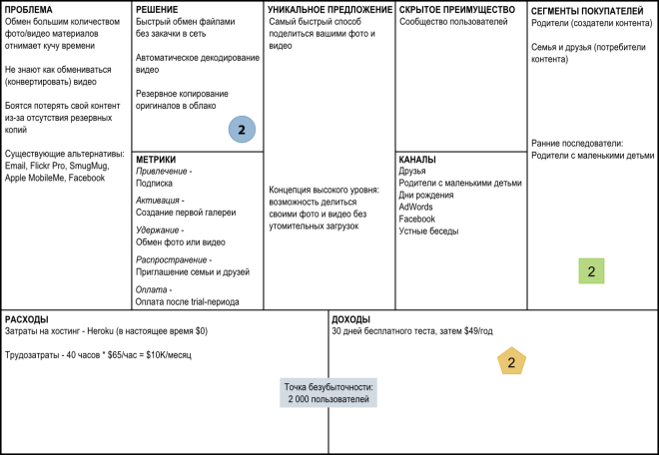Рисунок 8-1. Интервью по Решению для проекта CloudFire
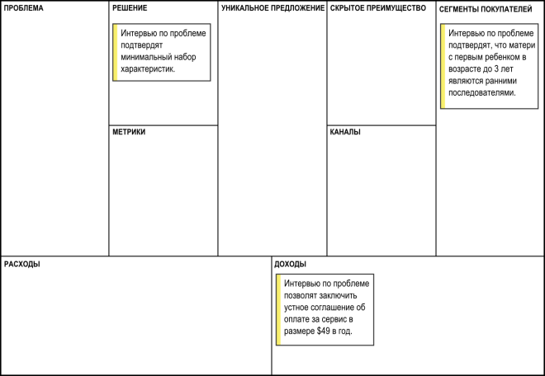Рисунок 8-2. Эксперименты для проверки гипотез Интервью по Решению

Проведите интервью по Решению
Теперь вы готовы провести интервью по своему Решению.
Используйте ранее найденных последователей.
Ранее вы должны были получить разрешение на повторный контакт от тех людей, с которыми вы проводили интервью по Проблеме. Если эти клиенты демографически соответствуют вашим ранним последователям, договоритесь с ними о повторной встрече для обсуждения Решения.
Добавьте несколько новых лиц
Полезно добавлять к участию в опросах некоторое количество не опрошенных ранее людей на каждой новой стадии проведения интервью. Это поможет вам дополнительно проверять каждую гипотезу на свежих головах. Из предыдущих интервью у вас должны были остаться неиспользованные рекомендации, которые отлично подойдут для этой цели. Кроме того, сейчас настал подходящий момент для тестирования новых каналов, которые, возможно, определились на предыдущей стадии.
Далее, рассмотрим сценарий интервью по Решению. Структура сценария показана на рисунке 8-3.
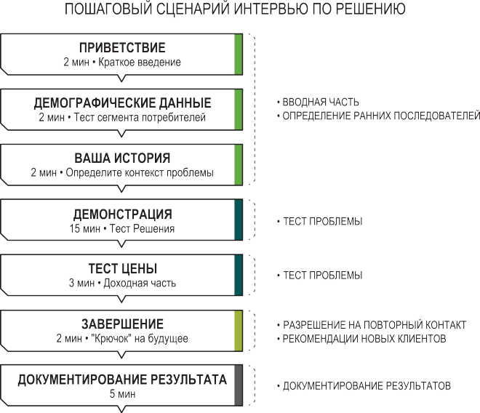Рисунок 8-3. Сценарий интервью по Решению

Приветствие (краткое введение)
(2 минуты)
Как и ранее, вам надо вкратце рассказать собеседнику о том, что его ждет:
Спасибо, что нашли время для беседы со мной.
Мы сейчас работаем над новым сервисом обмена фото и видео, предназначенным для молодых родителей. Идея этого сервиса пришла ко мне после того, как я сам стал отцом и обнаружил, что все существующие решения меня не устраивают.
Интервью пройдет по следующей схеме: я опишу основные проблемы, над которыми мы работаем, и затем мы выясним, насколько эти проблему актуальны для вас. Я также хотел бы показать вам первую демо-версию нашего приложения.
Особенно хочу подчеркнуть, что наш продукт еще не готов, и целью нашей встречи является более глубокое понимание ваших проблем, а не продажа вам чего бы то ни было.
Можем продолжать?

Демографические данные (тип сегмента потребителей)
(2 минуты)
Задайте несколько вопросов о базовых демографических данных вашего визави, которые, по вашему мнению, помогут в дальнейшем выделять ранних последователей.
Прежде, чем продолжить, позвольте мне узнать немного о вас:
- Сколько у вас детей?
- Сколько им лет?
- Обмениваетесь ли вы фотографиями через интернет?
- Обмениваетесь ли вы видео через интернет?
- Как часто?
- С кем?

Ваша история (определите контекст проблемы)
(2 минуты)
Как и ранее, поясните основные проблемы на примере вашей истории:
Отлично, спасибо. Теперь позвольте мне рассказать вам о проблеме, над которой мы работаем.
После появления ребенка мы обнаружили, что стали снимать намного больше фото, а особенно – видео. Также мы стали получать регулярные (сейчас – еженедельные) запросы новых фото и видео от бабушек и дедушек, а также других членов семьи. Но мы обнаружили, что регулярно обмениваться свежим материалом весьма затруднительно, поскольку процесс занимает много времени, а иногда – и нервов.
Приходилось сортировать файлы, менять разрешение, следить за процессом передачи. В случае с видео всё было еще хуже, поскольку приходилось конвертировать файлы в подходящий для воспроизведения в интернете формат.
Как и большинству других родителей, нам и поспать особенно не удается, не говоря уже просто о свободном времени. С появлением ребенка мы стали совершенно по-новому ценить свободное время и тратить время на описанные выше упражнения с файлами кажется нам совершенно неразумным.
Сталкивались ли вы с чем-либо подобным?
Если в этот момент вы не чувствуете сильной заинтересованности пользователя, не продолжайте интервью по Решению, а лучше переключитесь на сценарий интервью по Проблеме и выясните – как ваш собеседник решает эти проблемы сейчас.

Демонстрация (тест Решения)
(15 минут)
Этот пункт является основным во всем интервью.
Рассматривайте проблему поочередно и показывайте, как ваш продукт их решает, с помощью вашего демо.
<Для каждой проблемы>
Покажите, как ваш продукт её решает, с помощью демо-версии.
Сделайте паузу и спросите, не ли у собеседника вопросов.
<Повторите для остальных проблем>
Итак, вот как выглядит наше приложение прямо сейчас. Мы хотим расставить приоритеты и выяснить, какие функции запускать в первую очередь. Поэтому позвольте задать вам еще несколько вопросов:
- Какая часть демо-продукта заинтересовала вас больше всего?
- Без какой вы могли бы обойтись?
- Есть ли что-то, что необходимо добавить?

Тест цены (доходная часть)
(3 минуты)
Определение правильной цены – это больше искусство, чем наука.
Обычно, правильная цена – это та цена, которую клиент принимает, но с небольшим сопротивлением.
Проверьте восприятие цены, используя «стартовую цену», которую вы определили для этого сегмента потребителей ранее.
Не спрашивайте клиента о его предположениях относительно цены. Наоборот, предложите ему свою цену (с якорями или без) и непосредственно замеряйте его реакцию. Если он соглашается с ценой, отметьте для себя – согласился ли он охотно или поколебался при этом.
Теперь давайте поговорим о цене.
Мы запускаем этот сервис на основе платной подписки.
Готовы ли вы заплатить $49 в год за возможность неограниченного обмена фото и видео?

Завершение («Крючок» на будущее)
(2 минуты)
Мы закончили со всеми гипотезами, но у вас осталось еще 2 вопроса, которые необходимо задать.
Первый касается того, чтобы в будущем предложить этому клиенту протестировать сервис, когда тот будет готов. По возможности, постарайтесь получить что-то более весомое, чем просто устное согласие.
Второй – про людей, с которыми вы сможете провести аналогичные интервью.
Большое спасибо за ваше участие. Вы нам очень помогли.
Как я упоминал в начале, продукт еще не готов, но мы готовимся вскоре запустить первую версию. Будет ли вам интересно протестировать наш продукт, когда что-то будет готово?
Кроме того, нам было бы интересно поговорить с другими людьми, похожими на вас. Можете ли вы порекомендовать для этого других родителей с маленькими детьми?

Документирование результатов
(5 минут)
Уделите 5 минут непосредственно после завершения интервью и задокументируйте результаты, пока они свежи в вашей голове.
В этом вам поможет шаблон, подобный тому, который приведен ниже. Компактная форма позволяет быстро фиксировать реакцию собеседника на тестируемую гипотезу.
Как и ранее, пусть каждый из вашей команды интервьюеров заполнит форму самостоятельно. Позже сравните ваши результаты и занесите финальный результат в общую систему учета, которой вы пользуетесь.
ИНТЕРВЬЮ ПО РЕШЕНИЮ
Дата:__________________
Контактные данные
Имя:___________________________________________________________________________
Email:__________________________________________________________________________
Демографические данные
Количество детей:_________________ Возраст:_________________________
Обменивается фото онлайн:__________ Обменивается видео онлайн:_________________
Как часто:____________________________ С кем:________________________________
Решение: Быстрый обмен контентом без «закачки»
Приоритет:_____________ Уровень дискомфорта:_____________________
Дополнительные комментарии________________________________________________________
Решение: Интеграция с iPhoto/папками
Приоритет:_____________ Уровень дискомфорта:_____________________
Дополнительные комментарии________________________________________________________
Решение: Автоматическое декодирование видео
Приоритет:_____________ Уровень дискомфорта:_____________________
Дополнительные комментарии________________________________________________________
Цена
Готов платить ($ в месяц)____________
Примечания:_____________________________________________________________
Рекомендации:____________________________________________________________

Заслуживает ли ваша Проблема Решения?
В этой главе я расскажу, как интерпретировать результаты ваших интервью, как адаптировать сценарий интервью и как определить правильный момент для завершения этого этапа.
Анализируйте результаты еженедельно
Как и ранее, дождитесь накопления порции недельных интервью, прежде чем менять сценарий.
Добавляйте/удаляйте характеристики
Если вы получили конкретное указание на некие необходимые улучшения или характеристики, обсудите с коллегами – так ли действительно они необходимы? Удаляйте невостребованные характеристики.
Подтверждайте свои предшествующие гипотезы
Если стадию интервью по Проблеме вы закончили с сильными сигналами позитивного восприятия, здесь не должно быть сюрпризов. В противном случае, вернитесь к своим гипотезам и уточняйте их до тех пор, пока не получите большей определенности.
Уточняйте цену
Если вы не чувствуете сопротивления клиентов текущей цене, попробуйте протестировать более высокое значение. Возьмите в расчет существующие альтернативы, использующиеся клиентами. Если существующая альтернатива распространяется бесплатно, как вы можете повысить ценность вашего предложения и оправдать взимание платы? Сможете ли вы построить жизнеспособный бизнес с этой ценой?

В какой момент можно заканчивать этап интервью по Решению?
- Вы готовы перейти к следующему этапу, когда вы
- Определились с демографией ранних последователей
- Имеете очень важную для клиента проблему
- Определились с минимальным набором характеристик, которые могут решить эту проблему
- Нашли цену, которую клиент готов заплатить
- Можете построить при этой цене жизнеспособный бизнес (по грубым оценкам)
Кейс
CloudFire
По результатам проведения еще 20 интервью мы узнали следующее:
Потребительский риск: кто испытывает дискомфорт? (Ранние последователи)
Гипотеза
Интервью по Решению подтвердят, что родители с маленькими детьми являются ранними последователями.
Результат
Основываясь на ранее полученных результатах мы выяснили, что основную часть обмена контентом осуществляют мамы, и что мотивация к распространению контента выше в случае первого ребенка, причем это относилось ко всем членам семьи. Мы также обнаружили наступление некоторой усталости от процесса после достижения ребенком возраста трех лет.
В последующих интервью мы смогли сузить целевой сегмент ранних последователей до «матерей с первым ребенком в возрасте до трех лет». Это очень помогло нам, так как существенно облегчило процесс идентификации и отбора ранних последователей.
Продуктовый риск: Как вы решаете проблему? (Решение)
Гипотеза
Интервью по Решению подтвердят минимально необходимый набор характеристик
Результат
Показанное нами демо было встречено очень хорошо и вызвало у клиентов ощущение скорости и удобства обмена контентом. Тот факт, что данные в процессе обмена заодно и сохраняются в резервную копию, пришелся очень кстати. Хотя многие родители и высказывали необходимость интеграции с сторонними продуктами (iPhoto, Picasa и т.д.), все они соглашались начать с простой модели, работающей с папками.
С нашей стороны, рациональное обоснование этому было простым: это решение требовало от нас меньше работы (по сравнению с интеграцией в сторонние приложения) и оно было более универсальным (каждый компьютер имеет файловую систему).
Рыночный риск: какова будет цена? (Доходы)
Гипотеза
Интервью по Решению позволят получить устное подтверждение готовности платить $49 в год.
Результаты
Как и ожидалось, родители с «бесплатными альтернативами» немного сопротивлялись при обсуждении оплаты, но они видели ценность продукта в параллельном резервном копировании своих файлов в процессе обмена и соглашались на бесплатный тестовый период. Родители, использующие платные сервисы, не выказывали сомнений по поводу оплаты при условии, что мы облегчим для них процесс переноса существующего контента на CloudFire.
– См. продолжение –

Кейс (продолжение)
Обновленный Рациональный Шаблон
Принимая во внимание уточненное определение сегмента ранних последователей, мы определили несколько новых потенциальных каналов, что показано на рисунке 8-4.
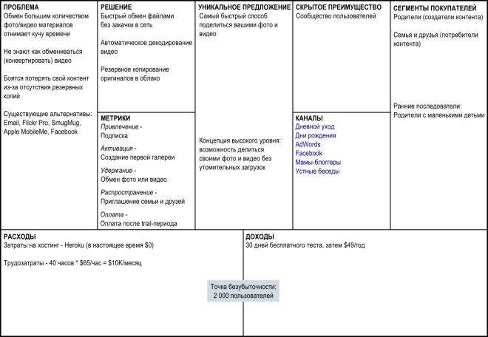Рисунок 8-4. Обновленный шаблон Родители
Что дальше?
Воспользуйтесь этими знаниями для разработки и создания МАП.

Раздел 9: Приступаем к запуску Версии 1.0
Сократите масштаб операций и укоротите цикл между появлением требований и реализацией соответствующих изменений. Это позволит вам быстрее получать необходимые знания.

Разработка продукта и последовательность обучения
Начнем с того, что внимательно рассмотрим получение знаний (о ваших потребителях) на разных стадиях типичного цикла разработки продукта (см. рисунок 9-1).
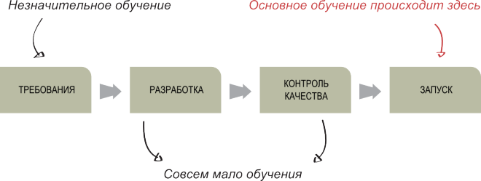Рисунок 9-1. Традиционный цикл разработки продукта
Хотя первичное накопление знаний происходит и на этапе сбора требований, основное обучение происходит уже после запуска продукта. Парадоксально, но до запуска продукта, что является конечной целью стартапа, вы узнаете очень мало. То есть, конечно, вы узнаете о многих других вещах, но о своем клиенте вы не узнаете ничего нового ни в процессе разработки, ни в процессе тестирования.
Очевидно, нельзя обойтись без разработки и контроля качества, но можно и нужно максимально укоротить время цикла от сбора требований до их внедрения, чтобы максимально быстро переходить к стадии получения знаний.
Первый шаг заключается в том, чтобы сократить масштаб операций, выполняемых вашим минимальным актуальным продуктом (МАП), до самой необходимой сути.

Сокращайте свой МАП
Опасно увлекаться добавлением новых элементов на той стадии, когда ваш продукт существует только в макете – это может увести вас далеко от того, что действительно необходимо для минимального актуального продукта. Чтобы снизить нерациональное расходование ресурсов и добиться максимально эффективного обучения, режьте ваши макеты до тех пор, пока на них не останется самая суть вашего продукта: ваш МАП.
Уменьшение масштаба операций вашего продукта не только сокращает время разработки, но и ликвидирует лишние отвлекающие факторы, которые могут размыть базовую идею и ценность вашего продукта.
Ваш МАП должен быть как хорошо уваренный соус – концентрированный, насыщенный и ароматный.
Вот как этого добиться:
- Начните с чистого листа.
Не считайте, что все когда-либо упомянутые характеристики должны быть обязательно реализованы в вашем продукте. Напротив, начните с пустого списка и хорошенько обдумывайте добавление каждой новой характеристики.
- Начните со своей «Проблемы №1»
Задача вашего УТП – сделать заманчивое предложение.
Задача вашего МАП – выполнить сделанное обещание.
Суть вашего МАП должна быть заключена в вашей «Проблеме №1». Начните с неё.
- Откажитесь от «желательно» и «не нужно»
Из ваших интервью по Проблеме вы должны были вынести понимание того, к какой категории относится каждая из придуманных вами характеристик вашего продукта: «обязательно», «желательно» или «не нужно». Не раздумывая откажитесь от категории «не нужно», и внесите категорию «желательно» в очередь на реализацию второго приоритета, за исключением тех случаев, когда эти функции неразрывно связаны с реализацией «обязательных» элементов продукта.
- Повторите пункт 3 для «Проблемы №2» и «Проблемы №3».
- Обдумайте запросы на добавление характеристик, поступившие от пользователей.
Ваши клиенты могут называть характеристики, добавление которых необходимо для того, чтобы ваш продукт стал законченным или удобным в использовании, например, интеграцию с salesforce.com. Рассмотрите эти предложения и добавьте их в свой список или исключите из рассмотрения в зависимости от их реальной необходимости.
- Выставляйте счета с первого дня, взимайте плату с 30го.
Общепринято, что многие программные продукты в наше время предлагаются с неким тестовым периодом. Такой подход в целом позволяет снизить входной барьер и избежать потенциального риска возврата денег.
Всё это также помогает вам уменьшить масштаб операций на начальном этапе. Вам не нужно беспокоиться о торговом счете, задумываться об организации сервиса подписки или разрабатывать несколько планов подписки уже на старте. У вас будет 30 дней после запуска для всего этого.
- Сконцентрируйтесь на обучении, не на оптимизации.
Вся ваша энергия должна быть направлена на максимально быстрое обучение. Скорость – ключ к успеху. Не тратьте ресурсы на то, чтобы оптимизировать серверы, код, базы данных и т.д. на будущее. Шансы того, что после запуска у вас не будет проблемы масштабирования, очень велики. В том редком случае, когда вы с ней столкнетесь (если ваш продукт решает действительно замечательно важную проблему), большинство проблем масштабирования решается поначалу простым наращиванием мощностей. Вы можете себе это позволить потому, что ваши клиенты платят вам – за ваше время, потраченное на более эффективное решение их проблемы.

Немедленно приступайте к внедрению
Еще одна полезная методика сокращения времени цикла разработки продукта – это процесс Непрерывного Внедрения (см. рисунок 9-2).
Непрерывное Внедрение – это концепция непрерывного выпуска обновленных версий вашего продукта в течение короткого периода времени – за минуты, а не за дни, недели и месяцы.
Рисунок 9-2. Процесс Непрерывного Внедрения
Непрерывное внедрение построено на идеологии непрерывных потоков, разработанной в компании Toyota. Было на практике доказано, что такой подход повышает эффективность производства путем реорганизации производственных процессов таким образом, что продукт создается от начала до конца по одному за раз, а не обрабатывается партиями, теряя время на ожидание, как было ранее. Цель – снизить нерациональное расходование ресурсов. Наиболее нерациональная трата ресурсов в производстве возникает при транспортировке продуктов из одного места в другое. Наиболее нерациональная трата ресурсов в создании программных продуктов возникает из-за ожидания, пока продукт пройдет все стадии запуска: ожидание кодирования, ожидание тестирования, ожидание запуска. Снижение продолжительности или полное исключение этих периодов позволяет быстрее внедрять обновления, что является ключом к успеху.
Из всех методик Рационального Стартапа (Lean Startup) Непрерывное Внедрение представляет собой наиболее противоречивый пример. Среди опасений, которые сразу приходят на ум, основное касается возможной потери качества: Непрерывное Внедрение приравнивают к «программированию по-ковбойски».
При правильном применении Непрерывное Внедрение никак не вредит качеству, а на деле даже требует применения более строгих стандартов тестирования и мониторинга. Непрерывное внедрение практикуется не только маленькими стартапами, эта методика применяется такими гигантами индустрии, как IMVU (один из пионеров внедрения), Flickr и Digg. Среди всех примеров наиболее выдающимся является, без сомнения, проект Wealthfront, который действует в критически сложной обстановке зарегулированной отрасли финансовых рынков и при этом выпускает более дюжины обновлений в день.
Эти компании вместе обслуживают миллионы пользователей каждый день, и им удалось построить весьма сложные системы непрерывного внедрения, обеспечивающих высокие стандарты качества, что приводит нас ко второму опасению.
Второе опасение обычно заключается в том, что построение системы непрерывного внедрения считают трудной и громоздкой задачей. Конечно, это так. Но приведенные в пример системы строились постепенно в течение многих лет. Как мы увидим в дальнейшем, процесс Непрерывного Внедрения сам по себе является ничем иным, как каналом обратной связи для сбора рыночной информации и улучшения продукта, что прекрасно реализуется уже на ранних стадиях развития компании. Поэтому я уделяю этому место в своей книге.
Сейчас наступает самый подходящий момент для того, чтобы попрактиковаться в Непрерывном Внедрении – пока у вас нет клиентов, сложного кода и множества серверов, о которых надо постоянно заботиться. Хотя Непрерывное Внедрение и не поможет вам быстрее запустить ваш МАП, применение его базовых принципов не замедлит ваш запуск и при этом заложит фундамент для ускорения будущих обновлений.
Также важно отметить, что хотя Непрерывное Внедрение и подразумевает внедрение нового кода малыми порциями, эти обновления не обязательно должны быть видны вашим пользователям. В этом отличие «программного запуска» от «маркетингового запуска».
(См. «Как запустить систему Непрерывного Внедрения» в Приложении.)

Проработайте процесс активации
После того, как вы определились с перечнем характеристик, можно приступать к проработке процесса активации ваших клиентов.
Процесс активации описывает путь, который проходит ваш клиент (пользователь) от момента подписки на сервис до момента получения первого положительного опыта использования.

Анатомия процесса активации
Процесс активации можно представить в виде последовательности шагов, формирующих внутри воронки продаж свою суб-воронку (см. рисунок 9-3).
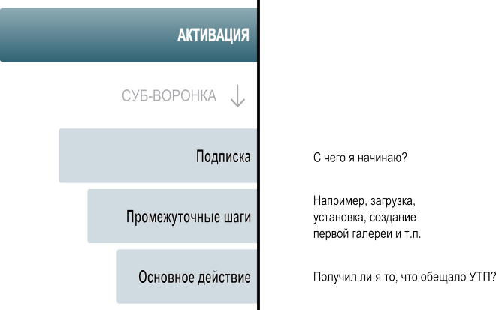Рисунок 9-3. Процесс активации
Хотя главная цель процесса активации заключается в том, чтобы как можно скорее довести вашего клиента до того, что было обещано вашим УТП, как ни странно, основные проблемы с вновь запущенным проектом случаются именно здесь.
По этой причине критически необходимо сконструировать ваш процесс активации с приоритетом на обучение (получение информации о клиенте), а не на оптимизацию.
Вот как это можно сделать:
Снижайте входной барьер, но не ценой обучения
В целом полезно делать форму подписки максимально короткой и запрашивать только те данные, которые вам действительно необходимы, однако ни в коем случае не стесняйтесь сразу же запрашивать важную контактную информацию (например, адрес электронной почты) (подробнее об этом см. во врезке «Создайте канал обратной связи с клиентами: CloudFire»).

Формы – это наименьшая из наших проблем.
– Джошуа Портер (Joshua Porter, Bokardo.com)

Создайте канал обратной связи с клиентами: CloudFire
CloudFire – это локальное приложение, требующее установки, и для упрощения процесса подписки мы разместили простую кнопку «Загрузить» на главной странице и отложили создание аккаунта (регистрацию) на стадию установки программы.
Наша аналитика показала колоссальную разницу между количеством скачиваний и количеством регистраций. Мы знали, что мы теряем людей в процессе установки, но не знали почему. Поначалу мы пытались решить проблему методом догадок, уменьшая размер установочного файла, предоставляя возможность он-лайн установки и т.д., что отняло у нас несколько недель, но не принесло желаемого результата. Тогда мы вынесли экран регистрации в самое начало и стали собирать адреса email до скачивания.
Хотя это само по себе не было решением проблемы активации, это позволило нам выявить пользователей, столкнувшихся с проблемой, и связаться с ними. Некоторые из них ответили нам, что помогло нам быстро выявить несколько критических проблем, не обнаруженных ранее, и существенно влиявших на уровень активации.

Уменьшайте количество шагов, но не ценой обучения
Аналогичный принцип приоритета обучения над оптимизацией также применим и к количеству промежуточных шагов в процессе активации. Хотя в целом важно сократить количество шагов, гораздо важнее сохранить критические шаги отдельными, чтобы понимать – на каком этапе люди покидают процесс при негативном сценарии (подробнее см. во врезке «Избегайте преждевременной оптимизации: Posterous [Платформа для блогов]»).

Избегайте преждевременной оптимизации:
Posterous [Платформа для блогов]
Когда мы говорим о необходимости разделения критических шагов, на память сразу приходит яркий пример этого – главная страница сервиса блогов Posterous, когда он только запустился. Вместо того, чтобы попросить вас зарегистрироваться, они просили вас отправить свой первый пост по электронной почте (см. рисунок 9-4). Хотя это и было инновационной идеей, фактически, они просили пользователя покинуть свою страницу, чтобы отправить email, что с точки зрения аналитики приравнивало активированного пользователя к незаинтересованному. В итоге, когда возникли проблемы, этот оптимизированный процесс не дал необходимой информации для быстрого их решения.
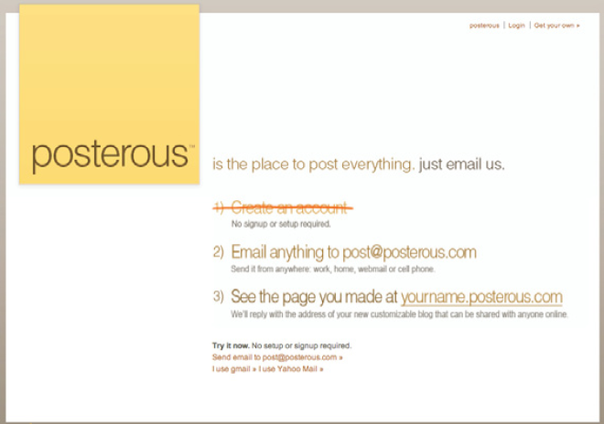Рисунок 9-4. Скриншот первой версии сайта Posterous
Дайте клиентам обещанное
Правильный процесс активации должен приводить клиента к тому, что вы ему обещали в вашем УТП. Составляя карту процесса, убедитесь в том, что он приводит к УТП, желательно, в один присест. У вас будет только один шанс создать хорошее впечатление.
Будьте готовы к тому, что всё пойдет не так
Предоставьте клиентам возможность оперативно решать их проблемы с продуктом посредством разных каналов связи: электронная почта, бесплатный номер 8-800 и т.д.

Создайте маркетинговый сайт
Задача вашего сайта проста: продавать ваш продукт.
Ваш маркетинговый сайт играет критически важную роль спускового крючка, который отвечает за процесс привлечения в жизненном цикле вашего потребителя.
Привлечением называется этап, который проходит потребитель от первого посещения вашего сайта (посадочной страницы) в качестве неосведомленного посетителя до превращения в заинтересованного последователя.

Анатомия маркетингового сайта
Привлечение также образует суб-воронку внутри воронки продаж (см. рисунок 9-5).
Рисунок 9-5. Суб-воронка привлечения
Следуя принципу приоритета обучения над оптимизацией, я рекомендую начать с отдельной страницы для каждого шага. Каждая страница должна содержать первичный призыв к действию и вторичный призыв к действию. Мой первичный призыв к действию направляет посетителей на страницу оплаты (суб-цель процесса привлечения), а вторичный – отправляет посетителя на страницу с более подробной информацией (тур по продукту).
Посадочная страница вашего сайта, пожалуй, будет самой сложной в создании. Её работа – заинтересовать неангажированного посетителя в вашем продукте всего за восемь секунд. Мы коротко разберем основные элементы посадочной страницы, но сначала пройдемся по некоторым другим страницам, которые вам, вероятно, также необходимо будет создать.
Страница «О компании»
Если задача посадочной страницы – убедить купить ваш продукт, то работа информационной страницы – убедить купить его именно в вашей компании. На этой странице вы должны воспользоваться шансом придать своему продукту соответствующее лицо, рассказать свою историю, наладить контакт с вашими потребителями.
Страница «Условия использования и политика конфиденциальности»
Эта информация обязательно должна быть у любого сайта, предлагающего услуги через Интернет. Страницы эти довольно стандартны и вы без труда найдете в сети массу шаблонов для их создания. Однако, размещение неадекватной информации на этих страницах может создать вам юридические проблемы, поэтому уделите им должное внимание или спросите совета у профессионалов.
Тур по продукту (видео, скрин-шоты)
Я обычно откладываю эту страницу «на потом» и начинаю просто с посадочной. Но если вы знаете, что ваши посетители склонны к аналитике и исследованиям, возможно, вам стоит добавить страничку с техническими спецификациями и другой подобной информацией.
Это зависит от фундаментального понимания ваших потребителей и их мотивации.

Посадочная страница в деталях
Хотя задача быстро установить позитивный контакт с посетителем и кажется пугающей, есть ряд базовых элементов, которые делают посадочную страницу успешной. Они перечислены ниже и показаны на рисунке 9-6.
Уникальное торговое предложение (УТП)
Обязательно поместите на самое видное место ваше УТП. Это – самый важный элемент страницы.
Вспомогательный графический материал
Для усиления вашего УТП добавьте на страницу картинку, которая поможет посетителю проассоциировать себя с потреблением вашего продукта. Это может быть статичная картинка, скрин-шот или видео в зависимости от особенностей продукта и целевой аудитории.
Явный призыв к действию
Каждая страница должна содержать явный призыв к действию. Он должен четко считываться и давать ясное понимание того, что произойдет дальше.
Приглашение узнать больше
Некоторым из посетителей может потребоваться больше информации для того, чтобы проникнуться вашим предложением. Оставьте ссылку на страницу с туром по продукту (если она у вас есть) или ваш бесплатный номер телефона.
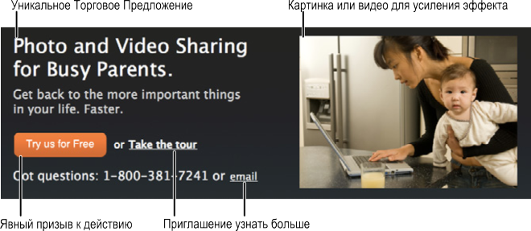Рисунок 9-6. Элементы посадочной страницы
Посадочная страница на рисунке вверху лишена одного критически важного элемента :
Общественное признание
Элементы общественного признания помогают поднять доверие. Обычно в этой роли выступают позитивные отзывы пользователей или логотипы известных организаций, использующих ваш продукт. Причина, по которой они отсутствуют на рисунке 9-6, очевидна – вы пока не располагаете ничем подобным и добавите эти элементы позднее, с помощью ваших ранних последователей.

Раздел 10: Приготовьтесь измерять
Вам необходимо не только иметь возможность визуализировать цикл жизни своего потребителя, но и быть способным измерить его.

Потребность в информативной метрике
Хотя до проверки продукта на соответствие Продукт/Рынок вы окружены сплошным полем загадок, касающихся в основном качественной проверки информации, для визуализации и измерения жизненного цикла вашего потребителя вам необходима информативная метрика.
Ваша цель до достижения соответствия Продукт/Рынок – не столько повысить конверсию, сколько суметь быстро идентифицировать и устранить сбои в жизненном цикле потребителя.
До текущего момента вы принимали решения, основываясь на том, что говорят вам клиенты. Настало время посмотреть, что они делают.

Что такое информативная метрика?
Информативная метрика – это метрика, которая позволяет связать конкретное и повторяемое действие с наблюдаемым результатом.
Противоположностью информативной метрике является показная метрика (например, количество кликов или скачиваний), которая служит только для того, чтобы зафиксировать текущее состояние продукта, не давая при этом информации ни о том, как вы в нем оказались, ни о том, что делать дальше.
Первый тревожный сигнал того, что вы используете показную метрику – это неуклонный рост показателя в течение времени. Иными словами, клики и скачивания – это элементы суб-воронок, которые составляют действительно значимые макро-процессы, такие как привлечение и активация.
Важно не только ЧТО вы меряете, но и КАК вы это делаете.
Понимание разницы между показной и информативной метрикой – это первый шаг. Для того, чтобы ваша метрика стала информативной, вам нужно сделать её доступной (через простые отчеты) и проверяемой (через возможность найти объяснение тем или иным показателям). Я рассмотрю эти процедуры немного глубже в последующих главах, а затем я расскажу как построить панель управления конверсией.

Метрика – это в первую очередь люди
Эрик Рийс популяризировал мем «Метрики – тоже люди», имея в виду проверяемость численных показателей, но мне кажется, этого недостаточно.
Я сам являюсь ярым сторонником культуры метрик, но мне очевидно, что для построения отличного продукта нужно нечто большее, чем цифры. Для начала, вам нужно уметь увидеть за цифрами реальных людей.
Идеальная панель управления конверсией – это наполовину аналитика, наполовину – система управления отношениями с потребителями (customer relation management, CRM).
Вот почему:
Метрика не объясняет сама себя.
Когда вы запускаете новый продукт или характеристику, множество проблем может случиться и случается. Метрика может показать вам – где возникла проблема, но она не может сказать – почему. За объяснением вам необходимо обращаться к людям.
Не ждите, что пользователи сами обратятся к вам.
Когда клиент использует ваш продукт впервые, он еще ничего не вложил в него. Обычно, они проявляют интерес вначале, но интерес быстро угасает по мере того, как возникают проблемы. Иными словами, не стоит ждать, что клиент, обнаружив проблему, отправит вам информацию об ошибке или кинется звонить вам. Может быть, кто-то так и поступит, но абсолютное большинство просто удалит ваш продукт и забудет о нем. Тяжкая доля быстрого выявления проблем и выяснения подробностей у столкнувшихся с ними пользователей целиком на ваших плечах.
Не все метрики одинаково полезны.
До сих пор вы очень тщательно подходили к отбору участников для своих интервью. После запуска вы не сможете так же скрупулезно контролировать тех, кто пользуется вашим продуктом. Помимо желанной целевой аудитории, к вам могут зайти поисковые боты, просто любопытные, и даже представители пока неизвестных вам целевых сегментов. Просто глядя на цифры, вы видите усредненный результат, который может сильно отклоняться от истины, если у вас недостаточно трафика (или трафик имеет недостаточно высокое качество). Вам необходимо уметь сегментировать метрику на группы.

Простого анализа воронки продаж недостаточно
Воронка продаж – мощный инструмент аналитики. Его просто воспринимать и он великолепно подходит в качестве визуального элемента панели управления конверсии. Однако, большинство готовых решений, предлагаемых третьими сторонами, лучше подходят для анализа воронок микроуровня (как конверсия посадочной страницы), чем для воронок макроуровня (как жизненный цикл потребителя).
Воронки микроуровня обычно описывают события короткого масштаба времени, измеряемые минутами, в то время как воронки макроуровня относятся к событиям, занимающим дни или месяцы.
Простые аналитические отчеты по воронкам работают так: вы указываете период анализа, в течение которого подсчитываются и визуализируются искомые события. Этот подход не работает, если интервалы между событиями превышают период анализа.
Эту проблему легко проиллюстрировать на примере загружаемого продукта с 14-дневным тестовым периодом.
На рисунке 10-1 показан пример того, как может выглядеть типичный простой отчет по воронке продаж.
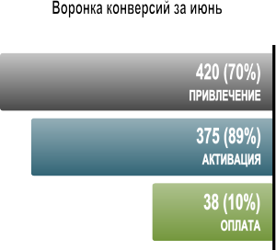Рисунок 10-1. Типичный отчет по воронке
На рисунке 10-1 события «привлечение» и «активация» относятся к короткому периоду времени, а событие «оплата» — к длинному.
Это вызывает следующие нестыковки:
Подсчет уровня конверсии
Цифра, показывающая количество продаж, вероятнее всего, включает продажи посетителям, реально активированным в мае, и не включает продажи, сместившиеся на июль, что дает неверный уровень конверсии.
Влияние флуктуаций трафика
Смещение цифр еще больше усугубляется в случае флуктуаций трафика. Если в июле количество подписок падает, вы увидите это с задержкой.
Измерение реакции
Другая проблема отчетов такого рода связана с тем, что ваш продукт постоянно изменяется. Из-за смещения подсчета событий трудно, если не невозможно, сопоставить наблюдаемый эффект с внесенным в продукт изменением.
Сегментирование воронок
Со временем вам скорее всего будет необходимо провести раздельный анализ и выделить определенную группу пользователей на фоне остальных. Простые отчеты не позволят вам сделать это.

Познакомьтесь с когортным анализом
Итак, хотя воронки и являются замечательным инструментом, их одних явно недостаточно для качественного анализа. Ключ к успеху – совмещение воронок с когортным анализом.
Когортный анализ очень распространен в медицине, где он применяется для анализа долгосрочных последствий применения лекарств и вакцин:
Когорта – это группа людей, имеющих общий признак или подвергшихся одному и тому же событию в течение одного периода времени (например, родились или принимали одно и то же лекарство или вакцину). Таким образом, группа людей, родившихся в один день или год, например, 1948, формируют когорту по времени рождения. В качестве группы сравнения может использоваться вся популяция, из которой извлечена когорта, либо это может быть другая когорта, состоящая из людей, предположительно не подвергшихся воздействию исследуемого вещества, а в остальном похожая. В качестве альтернативы, между собой могут сравниваться разные подгруппы одной когорты.[1]
Мы можем применить эту концепцию и выделить когорту или группу посетителей и отслеживать их жизненный цикл. Применительно к нашим целям, в качестве группирующего признака когорты может выступать любой атрибут пользователя. Наиболее распространенным является «дата присоединения», но, как мы убедимся в будущем, в этом качестве можно будет с таким же успехом использовать «тип плана подписки», «операционную систему», «пол» и т.д.
[1] Английский текст цитируется по http://en.wikipedia.org/wiki/Cohort_study
Давайте посмотрим, как применение когортного анализа (по дате присоединения), приведенное на рисунке 10-3, позволяет компенсировать недостатки простого анализа воронки, рассмотренного выше и приведенного еще раз для сравнения на рисунке 10-2.
Рисунок 10-2. Типичный отчет по воронке 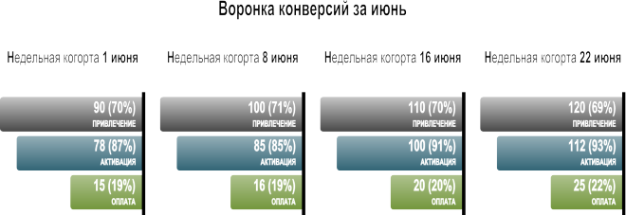Рисунок 10-3. Недельные когорты (по дате присоединения)
Вы сразу замечаете, что, хотя показатели привлечения и активации достаточно близки, показатели конверсии по оплате сильно отличаются.
Влияние флуктуаций трафика
Поскольку все события привязаны к пользователям, которые их сгенерировали, когортный анализ учел все данные вне зависимости от флуктуаций трафика.
Измерение реакции
Еще более важно, что недельный когортный анализ четко демонстрирует значимые изменения в показателях, что можно сопоставить с действиями, предпринятыми в определенную неделю.
Сегментирование воронок
Поскольку когортный анализ органически связан с группированием пользователей, он может использоваться для сегментирования воронок спроса по любому интересному вам признаку.

Как построить панель управления конверсии
На рынке существует множество сторонних приложений, посвященных этому. Я приобретал свой опыт на изучении Google Analytics, KISSmetrics и Mixpanel. У каждого из них есть свои сильные и слабые стороны, но, к сожалению, я (пока) не нашел единого аналитического инструмента, который удовлетворял бы всем требованиям, описанным выше.[1]
Чем погружаться в специфику каждого инструмента с риском утонуть, я лучше расскажу о том, как построил свою панель управления конверсии исходя из функциональной перспективы. Эту информацию вы найдете в Приложении.

Раздел 11: Интервью по МАП
Прежде, чем продавать свой минимальный актуальный продукт абсолютно новым людям через свой канал дистрибуции (например, маркетинговый сайт), попробуйте продать его один на один благожелательно настроенным ранним последователям. Получите от них необходимую информацию. Затем внесите необходимые изменения в дизайн, позиционирование и ценообразование и готовьтесь к полноценному запуску.
[1] USERcycle – моя попытка решить эту проблему

Что вам необходимо узнать
Имея на руках готовый МАП, маркетинговый сайт и панель управления конверсии, вы готовы нанести вашим ранним последователям очередной визит. Ваша цель – подписать их на пользование вашим сервисом и, в процессе общения, протестировать вашу коммуникацию, цену на продукт и процесс активации.
Если вам не удастся конвертировать подготовленного последователя в течение 20-минутного интервью, вас, скорее всего, ожидают проблемы с конвертированием незаинтересованного пользователя в течение 8 секунд, которые он проведет на посадочной странице вашего сайта.
В процессе интервью по МАП вам необходимо найти ответы на следующие вопросы:
Продуктовый риск: чем замечателен продукт? (УТП – уникальное торговое предложение)
Привлекает ли внимание ваша посадочная страница?
Проходит ли пользователь весь необходимый путь процесса активации?
Есть ли проблемы с использованием сайта?
Даёт ли ваш продукт то, что обещало УТП?
Потребительский риск: достаточно ли у вас клиентов? (Каналы)
Можете ли вы привлечь новых клиентов, используя существующие каналы?
Рыночный риск: Правильна ли цена? (Доходы)
Готовы ли клиенты платить за ваше решение?

Формулируйте опровержимые гипотезы
Думаю, вы уже ждали этого пункта.
Кейс
CloudFire
На рисунке 11-1 показана предыдущая версия Шаблона, а на рисунке 11-2 выделены области, которые подвергаются исследованию.
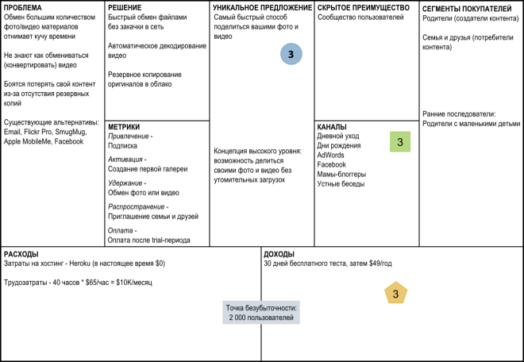Рисунок 11-1. Интервью по МАП для проекта CloudFire
– См. продолжение –

Кейс (продолжение)
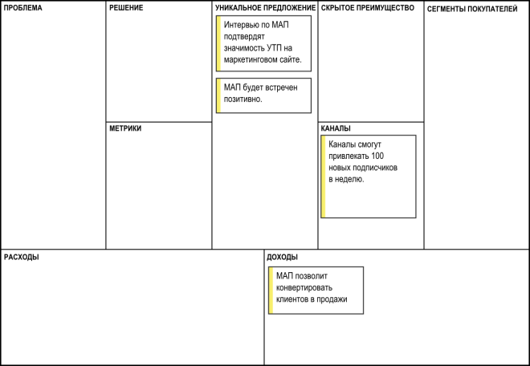Рисунок 11-2. Эксперименты для интервью по МАП

Проведите интервью по МАП
Как и рассмотренные ранее интервью по Проблеме и Решению, это интервью также в большей степени посвящено обучению, а не продажам. Структура этого интервью во многом повторяет формат теста на удобство использования, описанного Стивом Кругом в его книге Rocket Surgery Made Easy (New Riders Press). Настоятельно рекомендую вам ознакомиться с этой книгой, поскольку в этой части книги мы еще не раз будем проводить такие тесты.
Особенно важно проводить ваши первые интервью по продукту лично. Со временем вы, возможно, сможете делать это с помощью программ, позволяющих удаленно видеть рабочий стол тестирующего пользователя.
Если собрать всю вашу команду на интервью невозможно, я рекомендую записывать ход теста с помощью специальных программ (например, Camtasia или ScreenFlow), с тем, чтобы впоследствии вы смогли продемонстрировать его во всех подробностях отсутствующим членам.

Наблюдать тест на удобство использования сродни путешествию: расширяет ваш кругозор.
– Стив Круг, Rocket Surgery Made Easy (New Riders Press)

Рассмотрим структуру интервью по МАП с помощью структуры, изображенной на рисунке 11-3.
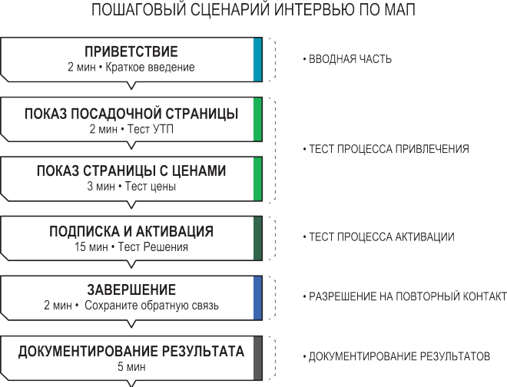Рисунок 11-3. Сценарий интервью по МАП

Приветствие (краткое введение)
(2 минуты)
Вкратце опишите процедуру интервью.
Спасибо, что согласились снова с нами встретиться.
Мы практически готовы запустить сервис по обмену фото и видео-контентом, о котором разговаривали на предыдущей встрече. Но перед официальным запуском мы бы хотели показать наш продукт вам, получить вашу оценку и, если он вам понравится, предоставить вам доступ к тестовой версии.
Можем продолжать?
Здорово. Мы бы хотели провести это интервью в форме теста на удобство использования. Поэтому я начну с того, что покажу вам наш сайт и задам несколько вопросов. Буду признателен вам за любые «мысли вслух» в процессе показа. Это поможет нам выявить потенциальные проблемы и неполадки, которым необходимо уделить внимание.
Готовы?

Показ посадочной страницы (тест УТП)
(2 минуты)
Проведите 5-секундный тест удобства навигации/призыв к действию.
Итак, начнем с основной страницы нашего сайта. Пожалуйста, посмотрите на эту страницу и скажите – что вы из неё почерпнули. Можете просмотреть её во всех подробностях, но пока никуда не нажимайте.
- Ясно ли, чему посвящен продукт?
- Что вы будете делать дальше?

Показ страницы с ценами (тест цены)
(3 минуты)
Интервьюируемый должен в конце концов перейти на страницу с ценами на ваш продукт, где вам предстоит узнать его мнение о предложенной цене.
Теперь, пожалуйста, переходите, куда вам интересно.
<Когда собеседник попадает на страницу с ценой>
- Вот с этой цены мы планируем стартовать.
- Что вы об этом думаете?

Подписка и активация (тест Решения)
(15 минут)
Это – центральная часть интервью.
Попросите пользователя подписаться и пронаблюдайте за тем, как он проходит процесс активации.
- Интересно ли вам попробовать наш сервис в действии?
- Вы можете сделать это с помощью кнопки «Подписаться».
- Для нас очень важно проследить весь процесс подписки. Вы не возражаете?

Завершение (сохраните обратную связь)
(2 минуты)
Надеемся, что ваш собеседник прошел весь процесс успешно, а вы получили перечень вопросов по удобству пользования сайтом, над которыми стоит поработать.
Поздравляем, у вас есть первый подписчик!
Убедитесь, что пользователь знает, что ему делать дальше и сохраните открытым канал обратной связи.
Вот и все. Вы подписались на сервис и можете им пользоваться.
Что вы думаете о процессе?
Можем ли мы улучшить что-нибудь?
Знаете ли вы, что делать дальше?
Огромное спасибо за уделенное нам сегодня время. Если у вас появятся какие-либо вопросы или вы столкнетесь с проблемой, пожалуйста, позвоните или напишите нам.
Можно ли будет связаться с вами после того, как у вас будет некоторый опыт работы с сервисом, скажем, через неделю?
Отлично. Еще раз большое спасибо.

Документирование результатов
(5 минут)
Как и раньше, потратьте 5 минут непосредственно после интервью на то, чтобы задокументировать его результаты, пока они еще свежи в вашей памяти.
Для записи результатов воспользуйтесь формой, приведенной ниже.
Пусть каждый из интервьюеров заполнит форму самостоятельно, после чего сравните и обобщите результаты.
ИНТЕРВЬЮ ПО МАП
Дата:__________________
Контактные данные
Имя:___________________________________________________________________________
Email:__________________________________________________________________________
Проблема удобства 1
_______________________________________________________________________________
_______________________________________________________________________________
_______________________________________________________________________________
Проблема удобства 2
_______________________________________________________________________________
_______________________________________________________________________________
_______________________________________________________________________________
Проблема удобства 3
_______________________________________________________________________________
_______________________________________________________________________________
_______________________________________________________________________________
Цена
Готов платить ($ в месяц)____________
Примечания:_____________________________________________________________
Рекомендации:____________________________________________________________

Раздел 12: Понимание жизненного цикла потребителя
Теперь, когда у вас есть уже несколько подписавшихся пользователей, вам необходимо плотно работать с ними и убедиться в том, что все они благополучно пройдут через вашу воронку конверсии.

Сделайте обратную связь легкой
Самый простой способ получить информацию о ваших клиентах – поговорить с ними.
Так же, как я предпочитаю непосредственное интервьюирование клиентов их дистанционному опросу, в качестве метода получения обратной связи я отдаю предпочтению прямому телефонному общению, а не безличному – через электронную почту, форумы или дискуссионные площадки.
Вот почему:
Это показывает, что вам не всё равно.
Бесплатный телефонный номер показывает вашим клиентам, что вы заботитесь о них и предприняли определенные усилия, чтобы облегчить им связь с вами.
Вы пока не столкнулись с проблемой масштаба
Несмотря на распространенный стереотип, на вас не обрушится шквал телефонных звонков. Основная масса моих звонков обычно исходит от потенциальных покупателей, которые интересуются сервисом, а не от разгневанных клиентов, которым нужна помощь. Несложно выделить несколько часов в день на обзвон и настроить переадресацию звонков, когда и если вы столкнетесь с проблемой масштаба (для чего придется сильно постараться).
Техническая поддержка – канал непрерывного получения информации
После каждого звонка я анализирую его причину и решаю – что я могу изменить на сайте: текстовые сообщения, раздел помощи, подсказки, пояснения к цене и т.п., для того, чтобы сделать продукт еще лучше.
Техническая поддержка – это ваш канал связи с потребителем
Разговор с клиентом – это не только способ лучше понять его проблемы, но и возможность задать ему вопрос или даже два.
Техническая поддержка – это маркетинг
Я так высоко ценю возможность получать информацию непосредственно от потребителей, что подключил свой мобильный к номерам 8-800 для всех своих продуктов.
Когда на звонок отвечает сам основатель, у потребителя крепнет ощущение того, что компания волнуется о своих клиентах. По моему опыту, это еще больше способствует тому, что клиенты общаются с вами более открыто.
Это позволяет вам обойтись без форм для голосования
Я не поклонник инструментов для онлайн-голосования вроде GetSatisfaction или UserVoice, потому что я не считаю, что все пользователи равноценны. Прислушиваясь к самым громким или популярным отзывам, вы совершенно необязательно получаете знание, которое поможет вам улучшить ваш продукт. Напротив, часто результат бывает совершенно противоположным.

«Обкатайте» свой продукт на тестовых версиях
Я особенно люблю использовать в своих продуктах ограниченные по времени тестовые версии (trial версии) потому, что они ставят пользователя в жесткие временные рамки и гарантированно дают четкую и содержательную информацию. Правильно организованные тестовые версии – это золотая жила для сбора информации, но их также легко бесполезно растратить. Для того чтобы максимально эффективно обкатать продукт на тестовых версиях, следуйте за пользователем по пути, который он проходит за время своего жизненного цикла (см. рисунок 12-1).
Основная цель на стадии тестовых версий – снизить уровень оттока клиентов в процессе привлечения и активации. Следующая цель – повысить привлечение и активацию, получить оплату (если это применимо к вашему случаю) и получить благоприятные отзывы пользователей.
Вам следует стремиться к тому, чтобы 80% ваших ранних последователей прошли весь цикл до конца. Поскольку вы тщательно и индивидуально отобрали ранних последователей, этот процент должен быть выше, чем при стандартном публичном запуске продукта.
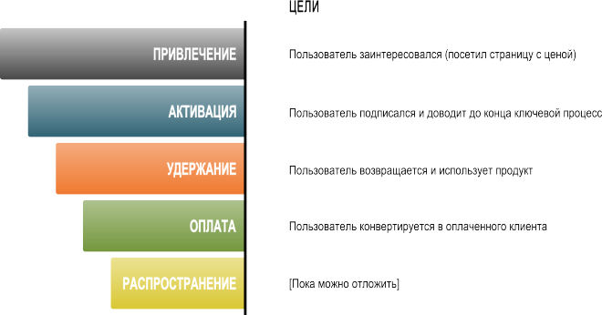Рисунок 12-1. Жизненный цикл пользователя с бесплатной тестовой версией

Привлечение и активация
Приоритет: убедитесь в том, что у вас достаточно трафика для обеспечения потока информации.
Погрузитесь в детали суб-воронок
Тщательно изучите суб-воронки привлечения и активации, чтобы понять – на каком этапе вы теряете пользователей.
Начните с самой проблемной части процесса. Вы теряете пользователей на посадочной странице или на странице цены?
Ищите шаблоны поведения. Возможно, какие-то группы пользователей (например, пользователи Mac в отличие от пользователей Windows) демонстрируют повышенный уровень отказа.
Свяжитесь с пользователями
Вы должны иметь возможность выделить список пользователей, которые «отвалились» на определенном шаге вашей суб-воронки. Если вы выяснили, в чем проблема, исправьте её и попросите этих пользователей вернуться к процессу. Если вы не поняли природу проблемы, свяжитесь с ними и предложите помощь (на самом деле, помощь получите вы).
Отмечайте и отслеживайте нетипичные ошибки
Когда пользователи встречаются с проблемой, они не превращаются в тестеров. Они просто уходят. Чтобы учиться и на их опыте тоже, отлавливайте и отмечайте нетипичные ошибки, что даст вам возможность решать проблемы без их участия.

Удержание
Приоритет: заставить пользователя вернуться и использовать свою тестовую версию продукта.
Отправляйте ненавязчивые e-mail напоминания
Электронная почта – это очень эффективное (и часто недостаточно применяемое) средство для стимулирования ваших клиентов. У всех есть электронная почта. Рассылки можно автоматизировать, отслеживать и измерять полученный от них эффект.
Наиболее распространенный метод, используемый маркетологами, называется капельный маркетинг (drip marketing) и заключается в том, что зарегистрированный пользователь получает стандартизированные сообщения в рассчитанные моменты времени. Даже заинтересованные пользователи имеют другие дела и отвлекаются на них, поэтому мягкие напоминания помогут им вспомнить о вашем продукте.
Следующей, еще более развитой стадией капельного маркетинга является маркетинг жизненного цикла, т.е. рассылочная кампания, дополнительно учитывающая стадию жизненного цикла, на которой находится ваш пользователь. Например, если ваш клиент застрял на стадии активации, вместо того, чтобы рассказывать ему о новых дополнительных настройках, вы пришлете ему необходимый и своевременный совет-помощь.
Поддерживайте контакт с людьми, которых вы проинтервьюировали.
Во время интервью по МАП вы заручились разрешением на повторные обращения к своим ранним последователям. Воспользуйтесь ими, позвоните или назначьте встречу, и получите обратную связь.

Доходы
Приоритет: получить оплату
Запустите систему оплаты.
Настало время запустить систему, с помощью которой клиенты будут платить вам.
Дайте платным клиентам возможность пообщаться с вами.
- Позвоните им, поблагодарите за переход на платную версию и задайте им несколько вопросов:
- Как они узнали о вас (если вам это неизвестно)
- Почему они приобрели ваш продукт
- Что можно улучшить
Дайте «потерянным» клиентам возможность пообщаться с вами.
От потерянных клиентов вы должны получить столько же (если не больше) информации, как от клиентов, внесших оплату. Некоторые люди будут рады предоставить честный отзыв, если вы открыто спросите их об этом в момент окончания тестового периода, другим потребуется небольшое вознаграждение. Предложите им подарочную карту на 25-50$ или соответствующий взнос на благотворительность в обмен на 15 минут их времени.

Глупо потратить массу усилий на привлечение клиентов и потом просто дать им уйти.
– Гари Вайнерчук (Gary Vaynerchuck)

Рекомендации
Приоритет: получить позитивные отзывы
Попросите пользователей оставить отзывы
Попросите удовлетворенных пользователей написать короткий текст в привязке к УТП вашего продукта.

Готовы ли вы к запуску?
Здесь мы обсудим как определить тот момент, когда вы готовы представить свой продукт миру.
- Регулярно анализируйте ваши результаты.
Мой опыт проведения тестов на удобство использования говорит о том, что 85% ошибок можно обнаружить с помощью всего 5 тестеров.
- Начинайте с решения наиболее критической проблемы.
Проанализируйте топ-3 проблемы каждого из участников вашей тестовой команды и проранжируйте их по степени важности.
- Решайте проблему самым простым способом.
Сопротивляйтесь искушению полностью изменить дизайн посадочной страницы или процесс подписки. Ваша задача состоит в том, чтобы создать рабочий фундамент, и этого можно добиться с помощью небольших доработок. В дальнейшем у вас будет масса возможностей протестировать альтернативные гипотезы.
- Убедитесь в том, что улучшения происходят на самом деле.
Проверьте – действительно ли ваши доработки приводят к желаемым изменениям, подтвердите это в интервью с клиентами. Повторите шаги 1 – 3.
- Проанализируйте вашу панель управления конверсии.
Сейчас – самое время еще раз критически взглянуть на вашу панель управления конверсии и внести необходимые изменения.

Каковы критерии готовности к запуску?
Вы готовы к запуску, когда не менее 80% ваших ранних последователей без проблем проходят весь путь через воронку конверсии.
В частности, они должны:
- Четко осознавать ваше уникальное торговое предложение (УТП)
- Быть готовыми подписаться на ваш сервис
- Соглашаться с вашей ценой
- Проходить до конца процесс активации
- Оставлять позитивные отзывы

3, 2, 1… Старт!
Поскольку рабочий минимальный актуальный продукт (МАП) у вас уже есть, ваш финальный шаг – проанализировать ваши каналы привлечения и убедиться в том, что они обеспечивают достаточный поток посетителей на входе в воронку. Однако, не тратьте слишком много усилий на преждевременную оптимизацию каналов привлечения на этой стадии.
Старайтесь привлекать этот трафик с помощью именно тех каналов, которые вы определили для вашего продукта (например, контент-маркетинг), но при необходимости привлекайте и дополнительные каналы (например, SEO-маркетинг).
Ваша задача – обеспечить «как раз» столько трафика, сколько вам нужно для получения необходимой информации (обучения).
Если ваши предшествующие действия оставили вам большой список «предварительно обработанных» последователей (регистрация на странице-тизере, рекомендации в ходе интервью), обработайте этот список и получите дополнительную порцию «ранних подписок» до того, как выводить продукт в большой мир.
Кейс
CloudFire: результаты экспериментов по МАП
Мы знали о том, что рынок приложений для обмена фото и видеоконтентом уже переполнен, что делало проверку УТП особенно важным для нас этапом. Первый вызов, на который вам приходится ответить со своим УТП – это заставить себя заметить. Мы использовали проведенные интервью для того, чтобы проверить свои предыдущие предположения: мы показывали людям посадочную страницу нашего сайта и измеряли их реакцию.
Продуктовый риск: приносит ли продукт обещанную пользу (УТП)
Гипотеза
Интервью по МАП подтвердят значимость УТП
Результаты
Итерация 1: Крючок выгодности
Мы начали с того, что показывали опрашиваемым мамам посадочную страницу, изображенную на рисунке 12-2.
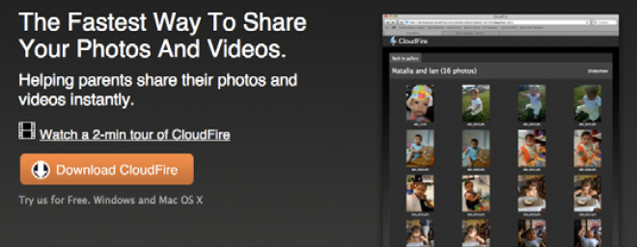Рисунок 12-2. Посадочная страница CloudFire, итерация 1
Обратная связь, полученная нами, говорила, что этот вариант выглядит «недостаточно отличающимся» от других подобных сервисов. Большинство опрошенных мам считало, что их сервис и так достаточно быстрый, до тех пор, пока мы не обратили их внимания на используемое нами слово мгновенный (instant), что означало, что наш продукт помогает им обмениваться сотнями фото и видео за «нулевое время». Мы выяснили, что слово instant, как и множество других маркетинговых описаний, не несло совершенно никакого смысла для пользователя и просто игнорировалось. Я специально провел поиск в Google и нашел следующее объявление, что расставило всё по своим местам:
Сервис печати фото NNN: ваши фото печатаются, пока вы коротаете время в очереди; мгновенно за 30 минут
(Some Photo Printing Service: get your photos printed while you wait; instantly in 30 minutes)
Хотя мы и предлагали посмотреть исчерпывающе понятный двухминутный видео-ролик, из которого всё становилось ясно, заголовок не «цеплял» посетителя и он не испытывал желания смотреть видео. Мы также подтвердили это в ходе других тестов, проведенных нами на UserTesting.com (онлайн сервис для тестирования удобства использования).
–См. продолжение –

Кейс (продолжение)
Итерация 2: словесный крючок
Затем, мы знали, что слова имеют значение, поэтому мы добавили в заголовок явное упоминание целевого сегмента (Занятые родители, Busy parents) и сделали яркую вставку «Без закачки» (No Uploading Required) в надежде, что она привлечет внимание (см. рисунок 12-3).
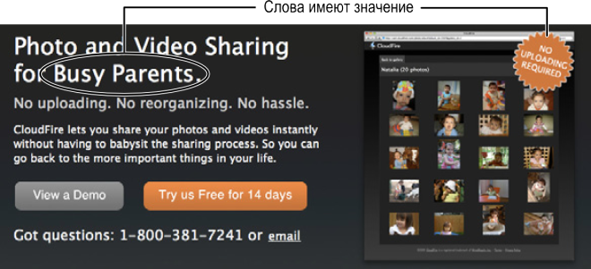Рисунок 12-3. Посадочная страница CloudFire, итерация 2
Вставка про отсутствие закачки определенно привлекла внимание, и мы получили два типа реакции: оба – плохие.
Когда этот тезис попадался технически-грамотному человеку, он начинал его оспаривать. Нам приходилось тратить пять минут на объяснения технологии работы peer-to-web (p2web) и что это действительно позволяет добиться мгновенного обмена контентом без закачки.
Когда этот тезис попадался менее технически-грамотному человеку, он приходил в смятение и начинал интересоваться, как же работает продукт. Нам приходилось тратить пять минут на упрощенный вариант объяснения.
Причина, по которой я называю оба типа реакции плохими, это отсутствие пяти минут для общения с посетителем, пришедшим на вашу посадочную страницу. Когда люди не доверяют вам, они уходят. Так что, даже если бы мы добавили страницу «Как это работает» или поясняющую картинку на главной странице, высока вероятность того, что люди не уделили бы им внимания.
–См. продолжение –

Кейс (продолжение)
Итерация 3: эмоциональный крючок
Вместо того, чтобы пытаться озвучивать конкретную выгоду или объяснять принцип работы продукта, мы предприняли более эмоциональный маневр: разместили на посадочной странице фото, с помощью которого посетитель ассоциировал бы себя с использованием нашего продукта, и исправили текстовый посыл таким образом, чтобы он отражал конечную выгоду от использования продукта.
Рисунок 12-4. Посадочная страница CloudFire, итерация 3
Эта версия сработала. Первая реакция, которую мы получили от интервьюируемых мам, была такой: «Это – моя жизнь». Эта эмоциональная связь настраивала их на большую открытость при прочтении левой части страницы, которая еще больше усиливала ассоциацию при помощи следующего текста-обещания: «Вернитесь к тем делам, которые действительно важны для вас. Быстрее.». Это вызывало у них достаточный интерес, что приводило к возникновению желания узнать о продукте больше, а это и является абсолютной целью заголовка вашего УТП.
УТП: почему вы отличаетесь от других и заслуживаете внимания.
Приоритет качественного обучения над количественным
Что интересно, этот эксперимент с посадочными страницами также является замечательным примером того, насколько качественное обучение предпочтительнее количественного на ранних стадиях развития продукта. Параллельно с интервьюированием мам я провел A/B сплит-тест с помощью Google Website Optimizer, приводя трафик с рекламы на Facebook, Google Adwords и StumbleUpon.
CloudFire был тем продуктом, на котором я бесстрастно тестировал методологию Рационального Стартапа (Lean Startup) и в этом случае я ставил на количественные методы, которые мне казались менее трудоемкими.
–См. продолжение –

Кейс (продолжение)
С другой стороны, количественный А/В сплит-тест не дал окончательного результата и после трех недель. В конце концов, мы решили прекратить тестирование, потому что 100% опрошенных нами мам сказали, что используемое ими сейчас решение было выбрано по рекомендации. Ни одна из них не занималась активным поиском приложения для обмена фото и видео, что поставило перед нами вопрос о целесообразности тестирования этих страниц на рекламном трафике. Кто были эти люди, которые кликали на наши рекламные объявления?
Рыночный риск: правильно ли выбрана цена? (Доходы)
Гипотеза
Интервью по МАП подтвердит правильность цены.
Результаты
Все опрошенные приняли предложенную цену и подписались на сервис.
Потребительский риск: достаточно ли у вас клиентов? (Каналы)
Гипотеза
Рекламирующие каналы будут привлекать 50 новых подписчиков в неделю.
Результаты
В нашем списке оставалось достаточно «предварительно обработанных» клиентов, чтобы двигаться с таким темпом по крайней мере еще четыре недели. К тому времени мы планировали привлечь новый трафик с помощью дополнительных каналов, которые еще нуждались в тестировании.
Обновленный шаблон
На рисунке 12-5 изображена обновленная версия Рационального Шаблона с учетом последних изменений.

Кейс (продолжение)
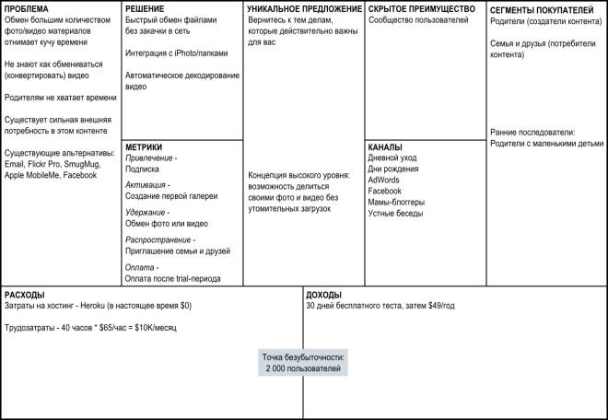Рисунок 12-5. Обновленный шаблон Родители
Что дальше?
Начните тестирование других каналов для привлечения более масштабного трафика и новой аудитории.
www.e-puzzle.ru
www.e-puzzle.ru

